# Documents

+ [The latest in Machine Learning | Papers With Code](https://paperswithcode.com/)

+ [Paperswithcode](https://paperswithcode.com/paper/grouped-pointwise-convolutions-reduce?gad_source=1&gclid=Cj0KCQiA5-uuBhDzARIsAAa21T8o-aJiomp6c_wqos43nFxN9zdsCEDjM6b7bSMW7smb0D4xXA_YRp0aAvIGEALw_wcB) , [https://machinelearningcoban.com/ (Trang của Vũ Hữu Tiệp)](https://machinelearningcoban.com/)

+ Machine Learning cơ bản 2018 : Vũ Hữu Tiệp

+ Các thuật toán học máy – giải thích chi tiết, kiến thức toán,... và nhiều thứ khác nữa .

+ Deep learning cơ bản : Nguyễn Thanh Tuấn . [Blog | Deep Learning cơ bản (nttuan8.com)](https://nttuan8.com/) .

<https://github.com/nttuan8/DL_Tutorial> (Source code + dataset)

+ Bishop-Pattern-Recognition-and-Machine-Learning-2006.pdf

+ Deep Learning for Natural Language Processing.pdf

+ [Introduction - Hugging Face NLP Course](https://huggingface.co/learn/nlp-course/chapter1/1)

+ Tính Accurecy, Recall, F1-score : <https://www.miai.vn/2020/06/16/oanh-gia-model-ai-theo-cach-mi-an-lien-chuong-2-precision-recall-va-f-score/>

+ <https://github.com/AmoliR/nlp-for-book-recommendation>

+ Tran thu thập dataset : <https://app.activeloop.ai/public/> , <https://app.activeloop.ai/activeloop/lfw>

+ [WHAT IS TRANSFER LEARNING?](https://builtin.com/data-science/transfer-learning)

# Keywords

+ state-of-the-art (SOTA) : Hiện đại nhất

+ Artificial Neural Network (ANN) : Mạng thần kinh nhân tạo

+ Convolutional neural network (CNN) : Mạng nơ ron tích chập

+ [Getting started with Keras](https://keras.io/getting_started/)

+ Data visualization : Trực quan hóa dữ liệu

+ 7 Phương pháp đánh giá độ chính xác cho mô hình hồi quy

1. Mean Squared Error (MSE)
2. Mean Absolute Error (MAE)
3. R squared (R^2)
4. Adjusted R squared
5. Root Mean Squared Error (RMSE)
6. Mean Absolute Percentage Error (MAPE)
7. Mean Percentage Error (MPE)

+ [Home - Keras-vis Documentation (raghakot.github.io)](https://raghakot.github.io/keras-vis/) - keras visualizer

+ Vẽ được **heatmap** với vùng càng nóng thì xác suất mô hình dự đoán đúng càng cao

# Plus

## Keras

### Using Keras to build the CNN model

#### Các thư viện cần thiết

# 1. Thêm các thư viện cần thiết

import numpy as np

import matplotlib.pyplot as plt

from keras.models import Sequential

from keras.layers import Dense, Dropout, Activation, Flatten

from keras.layers import Conv2D, MaxPooling2D

from tensorflow.python.keras.utils import np_utils # thay cho from keras.utils import np_utils (error)

from keras.datasets import mnist

#### Chuẩn bị dữ liệu

* **(X_train, y_train), (X_test, y_test) = mnist.load_data() : Load data từ keras về (tên các biến ta có thể đặt tên lại miễn đúng theo thứ tự để nhận dữ liệu là được)**
* Đầu vào của keras **1 tensor 4 chiều (N, W, H, D) . D=1 nếu là ảnh xám và D=3 nếu là ảnh màu**
* Dữ liệu có thể được upload lên keras ta chỉ cần load về , dữ liệu này là dữ liẹu đã qua xử lí chuyển từ ảnh sang dạng ma trận hoặc tensor
* Ta cũng có thể tự xử lí từ các ảnh của ta để có được tập dữ liệu đầu vào như này
* Dữ liệu load về cần phải kiểm tra số mẫu của nó và kích thước H , W của nó nhằm mục đích reshape lại để có được kích thước đúng như yêu cầu đầu vào của keras
* **Chuẩn hóa giá trị Y_train, Y_val, Y_test về one hot**

# 2. Load dữ liệu MNIST

(X_train, y_train), (X_test, y_test) = mnist.load_data()

X_val, y_val = X_train[50000:60000,:], y_train[50000:60000]

X_train, y_train = X_train[:50000,:], y_train[:50000]

print(X_train.shape) # (50000, 28, 28)

# 50.000 ảnh => cho ra 50.000 ma trận , mỗi ma trận có kích thước là W*H = 28*28 , đây là ảnh xám nên chỉ có W và H (D=1)

# Nếu là ảnh màu thì W*H*D với D = 3

# 3. Reshape lại dữ liệu cho đúng kích thước mà keras yêu cầu

X_train = X_train.reshape(X_train.shape[0], 28, 28, 1) # (N, W, H, D) = (50.000, 28, 28, 1)

X_val = X_val.reshape(X_val.shape[0], 28, 28, 1) # (N, W, H, D) = (10.000, 28, 28, 1)

X_test = X_test.reshape(X_test.shape[0], 28, 28, 1) # (N, W, H, D) = (10.000, 28, 28, 1)

# 4. One hot encoding label (Y)

Y_train = np_utils.to_categorical(y_train, 10)

Y_val = np_utils.to_categorical(y_val, 10)

Y_test = np_utils.to_categorical(y_test, 10)

print('Dữ liệu y ban đầu ', y_train[0])

print('Dữ liệu y sau one-hot encoding ',Y_train[0])

#### Build Model

##### Thiết kế model

* **model = Sequential()** : Khai báo
* **model.add(Conv2D(F, (k, k), activation='sigmoid', input_shape=(X_train.shape[1:])))** : Lớp đầu tiên
  + - hoặc **model.add(Conv2D(32, (3, 3), activation='sigmoid', input_shape=(X_train.shape[1:]), strides=(a, b), padding='valid'))**
  + input_shape : (W,H,D)
    - W là weight của mỗi ma trận
    - H là height của mỗi ma trận
    - D là degth là độ sâu , D=1 nếu là ảnh xám và D=3 nếu là ảnh màu
  + F, (k, k) : Can Change to Optimize
    - F : Số lượng kernel
    - k : kích thước của kernel w : k*k
  + activation : hàm kích hoạt Can Change to Optimize Tùy vào bài toán
    - **'relu'**: Hàm kích hoạt Rectified Linear Unit (ReLU) là một trong những hàm kích hoạt phổ biến nhất trong deep learning, được sử dụng để giảm hiện tượng biến mất gradient và tăng tốc độ hội tụ của mạng nơ-ron.
    - **'sigmoid'**: Hàm kích hoạt Sigmoid chuyển đổi giá trị đầu vào thành một khoảng giữa 0 và 1, thường được sử dụng trong các lớp kết thúc của mạng nơ-ron để đưa ra dự đoán xác suất.
    - **'tanh'**: Hàm kích hoạt Tanh chuyển đổi giá trị đầu vào thành một khoảng giữa -1 và 1, giống như sigmoid nhưng có dải giá trị rộng hơn.
    - **'softmax'**: Hàm kích hoạt Softmax thường được sử dụng trong lớp cuối cùng của mạng nơ-ron phân loại nhiều lớp. Nó chuyển đổi giá trị đầu vào thành một phân phối xác suất trên các lớp đầu ra.
    - **'linear'**: Hàm kích hoạt Linear (tức là không có hàm kích hoạt) giữ nguyên đầu vào mà không thực hiện bất kỳ biến đổi nào.
    - Others
  + strides và padding : (nếu có, không chỉ ở lớp đầu tiên có thể ở các lớp khác nữa) Can Change to Optimize
    - strides(a,b)
* Mặc định là (1,1) nếu không được khai báo
* Di chuyển theo chiều ngang a bước
* Di chuyển theo chiều dọc b bước
  + - Padding
* Mặc định là valid (không có)
* ‘valid’ : Không có
* ‘same’ : (1,1)
* (a,a) : kích thước là a*a
* **model.add(Conv2D(F, (k, k), activation='sigmoid'))** : Lớp thứ 2 trở đi . Can Change to Optimize
  + Tương tự , chỉ là không có input_shape
* **model.add(MaxPooling2D(pool_size=(p,p)))** : Phương pháp pooling Can Change to Optimize
  + **pool_size** : Kích thước của ma trận pooling (p*p) . Can Change to Optimize

1. **MaxPooling2D** : Phép phân tầng thường được sử dụng trong mạng nơ-ron tích chập (CNN) để giảm kích thước của đầu vào và trích xuất các đặc trưng quan trọng.
2. **AveragePooling2D**: Thực hiện pooling bằng cách tính trung bình các giá trị trong mỗi vùng.
3. **GlobalAveragePooling2D**: Tương tự như AveragePooling2D, nhưng thực hiện pooling trên toàn bộ đầu vào thay vì trên các cửa sổ cụ thể.
4. **GlobalMaxPooling2D**: Tương tự như MaxPooling2D, nhưng thực hiện pooling trên toàn bộ đầu vào thay vì trên các cửa sổ cụ thể.
5. **MaxPooling1D** và AveragePooling1D: Tương tự như MaxPooling2D và AveragePooling2D, nhưng dùng cho dữ liệu 1D.

* Các hàm pooling này được sử dụng để giảm kích thước của đầu vào và trích xuất các đặc trưng quan trọng, giúp giảm chi phí tính toán và nguy cơ overfitting.
* **model.add(Flatten())** : Lớp Flatten trong mạng nơ-ron là một lớp chuyển đổi, nó được sử dụng để chuyển đổi dữ liệu từ định dạng tensor nhiều chiều thành định dạng vector một chiều (Vector đặc trưng) .
* **model.add(Dense(n, activation='sigmoid'))** : Lớp kế cuối . Khai báo lớp fully connected . Tùy vào bài toán
  + n : Số nodes của layer , có thể tùy chỉnh Can Change to Optimize
  + activation : sigmoid cho giá trị output là 0 hoặc 1
* **model.add(Dense(n, activation='softmax'))** : Lớp cuối . Tùy vào bài toán
  + n : Số nodes của layer output , tùy chỉnh theo yêu cầu bài toán bao nhiêu nhãn .
  + activation : softmax cũng phụ thuộc vào yêu cầu bài toán bao nhiêu nhãn thì nên dùng activation function nào
* **model.compile(loss='categorical_crossentropy',optimizer='adam',metrics=['accuracy'])** : Xác định hàm loss , thuật toán tối ưu và phương pháp đánh giá Can Change to Optimize
  + **loss** : softmax cũng phụ thuộc vào yêu cầu bài toán bao nhiêu nhãn thì nên dùng activation function nào Can Change to Optimize

1. (**categorical_crossentropy**) Categorical Crossentropy: Thích hợp cho bài toán phân loại nhiều lớp, trong đó mỗi mẫu dữ liệu có thể thuộc vào một trong các lớp.
2. (**binary_crossentropy**) Binary Crossentropy: Thích hợp cho bài toán phân loại nhị phân, trong đó mỗi mẫu dữ liệu chỉ thuộc vào một trong hai lớp.
3. (**sparse_categorical_crossentropy**) Sparse Categorical Crossentropy : Tương tự như categorical crossentropy nhưng sử dụng với dữ liệu mục tiêu ở dạng số nguyên (integer).
4. (**mse**) Mean Squared Error: Thích hợp cho bài toán regression, trong đó mục tiêu là một giá trị liên tục.
5. (**mae**) Mean Absolute Error : Tương tự như mean squared error nhưng tính toán độ lỗi bằng giá trị tuyệt đối thay vì bình phương.
6. **(hinge)** Hinge Loss: Thích hợp cho bài toán phân loại nhị phân trong SVM (Support Vector Machine).
7. **(huber)** Huber Loss: Sự kết hợp giữa mean squared error và mean absolute error, thích hợp cho bài toán regression với dữ liệu nhiễu.
   * **optimizer** Can Change to Optimize
8. **(sgd)** Stochastic Gradient Descent (SGD): Là thuật toán tối ưu cơ bản nhất trong deep learning. Nó cập nhật trọng số của mạng bằng cách tính toán gradient của hàm mất mát trên từng mẫu dữ liệu đầu vào.
9. **(adam)** Adam: Kết hợp cả momentum và RMSprop, Adam là một trong những thuật toán tối ưu phổ biến và hiệu quả. Nó tính toán tỉ lệ học tập tương ứng cho từng tham số của mạng.
10. **(rmsprop)** RMSprop: Thuật toán này điều chỉnh tỉ lệ học tập của từng tham số dựa trên giá trị trung bình bình phương của gradient.
11. (**adagrad**) Adagrad: Tối ưu tỉ lệ học tập của từng tham số dựa trên lịch sử của gradient của từng tham số.
12. (**adadelta**) Adadelta: Tương tự như Adagrad, nhưng điều chỉnh tỉ lệ học tập theo tỉ lệ cập nhật trọng số trước đó.
13. (**nadam**) Nadam: Kết hợp cả Adam và Nesterov Momentum, Nadam là một biến thể hiệu quả của Adam.
14. (**sgd**) SGD with Momentum: Cải thiện SGD bằng cách tích hợp momentum để giảm thiểu dao động trong quá trình tối ưu.
15. (**adamax**) Adaptive Moment Estimation (Adamax): Một biến thể của Adam, được thiết kế để hoạt động tốt trên các mạng có lớp ẩn rất sâu.
    * + - * **metrics** Can Change to Optimize
16. (**precision**) Precision: Tỉ lệ giữa số lượng các điểm dự đoán đúng thuộc một lớp cụ thể và tổng số điểm được dự đoán thuộc lớp đó. Precision cao hơn cho thấy rằng mô hình ít phân loại sai các điểm vào lớp đó.
17. (**recall**) Recall (Sensitivity) : Tỉ lệ giữa số lượng các điểm dự đoán đúng thuộc một lớp cụ thể và tổng số điểm thực sự thuộc lớp đó. Recall cao hơn cho thấy rằng mô hình phát hiện được nhiều điểm thực sự của lớp đó.
18. (**f1_score**) F1-score : Trung bình điều hòa giữa Precision và Recall. F1-score cao hơn khi cả Precision và Recall đều cao.
19. (**confusion_matrix**)Confusion Matrix: Bảng hiển thị số lượng các dự đoán đúng và sai cho từng lớp.
20. ROC Curve (Receiver Operating Characteristic Curve) (Không có trong keras) : Biểu đồ thể hiện mối liên hệ giữa tỷ lệ True Positive Rate (TPR) và tỷ lệ False Positive Rate (FPR) khi ngưỡng quyết định thay đổi.
21. AUC (Area Under Curve) (Không có trong keras): Diện tích nằm dưới đường ROC Curve, thường được sử dụng để đánh giá hiệu suất của mô hình phân loại.

##### Huấn luyện model

* **h = model.fit(X_train, Y_train, validation_data=(X_val, Y_val), batch_size=32, epochs=10, verbose=1)** 
  + - * + **batch_size** : Sau số batch_size này sẽ cập nhật lại trọng số một lần , ví dụ có N mẫu dữ liệu thì sẽ có $\sim \frac{N}{batch_size}*epochs$ lần cập nhật trọng số Can Change to Optimize
        + **epochs** : Số epochs lần lặp qua toàn bộ dữ liệu Can Change to Optimize
        + **verbose** : Cách hiển thị quá trình training

1. `verbose=0`: Không hiển thị bất kỳ thông tin nào về quá trình huấn luyện trên màn hình.
2. `verbose=1`: Hiển thị tiến trình của quá trình huấn luyện trên màn hình. Thông tin bao gồm số lần lặp lại (epoch), loss function và các metrics đã chọn.
3. `verbose=2`: Hiển thị thông tin của mỗi epoch trên màn hình, nhưng không hiển thị chi tiết của mỗi lần lặp lại trong epoch.
4. `verbose=3`: Chỉ hiển thị thông báo sau khi mỗi epoch kết thúc, mà không hiển thị bất kỳ thông tin nào trong quá trình huấn luyện của các epoch.

* **Expand : history = model.fit(X_train, Y_train, batch_size=32,epochs=10,verbose=1, validation_data=(X_val, Y_val), callbacks=[checkpoint, early_stopping],shuffle=True,initial_epoch=0, validation_freq=1,class_weight=None,sample_weight=None,validation_split=0.2,steps_per_epoch= None,validation_steps=None)**
* **callbacks**: Một danh sách các callbacks được sử dụng trong quá trình huấn luyện. Callbacks là các hàm được gọi trong mỗi epoch của quá trình huấn luyện, cho phép bạn thực hiện các tác vụ như lưu model, điều chỉnh learning rate, hoặc ghi log.
* **shuffle**: Xác định xem dữ liệu huấn luyện có được xáo trộn sau mỗi epoch hay không. Mặc định là True.
* **initial_epoch**: Epoch đầu tiên mà quá trình huấn luyện bắt đầu. Điều này hữu ích khi bạn muốn tiếp tục huấn luyện từ một checkpoint đã lưu trước đó.
* **validation_freq**: Số lượng epoch giữa mỗi lần kiểm tra dữ liệu validation. Mặc định là 1.
* **class_weight**: Trọng số được áp dụng cho mỗi lớp trong hàm mất mát. Điều này hữu ích khi một lớp có số lượng mẫu ít hơn so với các lớp khác.
* **sample_weight**: Trọng số được áp dụng cho mỗi mẫu dữ liệu. Điều này hữu ích khi bạn muốn thay đổi mức độ quan trọng của từng mẫu trong quá trình huấn luyện.
* **validation_split**: Phần trăm dữ liệu được sử dụng để làm dữ liệu validation từ dữ liệu huấn luyện.
* **steps_per_epoch**: Số lượng batch mỗi epoch. Mặc định là None, và nếu là None, số lượng batch sẽ được tính dựa trên kích thước của dữ liệu huấn luyện và batch_size.
* **validation_steps**: Số lượng batch mỗi lần đánh giá dữ liệu validation. Mặc định là None.

##### Đánh giá model

* score = model.evaluate(X_test, Y_test, verbose=0)

##### Dự đoán

* y_predict = model.predict(X_test[100].reshape(1,28,28,1))

##### Trực quan hóa và lưu model

* model.save('my_model.h5')
* from keras.models import load_model
* loaded_model = load_model('my_model.h5')

# 5. Định nghĩa model

model = Sequential()

# Thêm Convolutional layer với 32 kernel, kích thước kernel 3*3

# dùng hàm sigmoid làm activation và chỉ rõ input_shape cho layer đầu tiên

# model.add(Conv2D(32, (3, 3), activation='sigmoid', input_shape=(28,28,1)))

model.add(Conv2D(32, (3, 3), activation='sigmoid', input_shape=(X_train.shape[1:])))

# 32, (3, 3) chính là 32 kernel w với kích thước là 3*3

# Thêm Convolutional layer

model.add(Conv2D(32, (3, 3), activation='sigmoid'))

# Thêm Max pooling layer

model.add(MaxPooling2D(pool_size=(2,2)))

# MaxPooling2D

# kích thước của pooling là 2*2

# Flatten layer chuyển từ tensor sang vector

model.add(Flatten())

# Thêm Fully Connected layer với 128 nodes và dùng hàm sigmoid

model.add(Dense(128, activation='sigmoid'))

# Output layer với 10 node và dùng softmax function để chuyển sang xác xuất.

model.add(Dense(10, activation='softmax'))

# 6. Compile model, chỉ rõ hàm loss_function nào được sử dụng, phương thức

# đùng để tối ưu hàm loss function.

model.compile(loss='categorical_crossentropy',

              optimizer='adam',

              metrics=['accuracy'])

# 7. Thực hiện train model với data

H = model.fit(X_train, Y_train, validation_data=(X_val, Y_val),

          batch_size=32, epochs=10, verbose=1)

# 8. Vẽ đồ thị loss, accuracy của traning set và validation set

fig = plt.figure()

numOfEpoch = 10

plt.plot(np.arange(0, numOfEpoch), H.history['loss'], label='training loss')

plt.plot(np.arange(0, numOfEpoch), H.history['val_loss'], label='validation loss')

plt.plot(np.arange(0, numOfEpoch), H.history['accuracy'], label='accuracy') # sử dụng từ khóa accuracy thay vì acc

plt.plot(np.arange(0, numOfEpoch), H.history['val_accuracy'], label='validation accuracy') # sử dụng từ khóa val_accuracy thay vì val_acc

plt.title('Accuracy and Loss')

plt.xlabel('Epoch')

plt.ylabel('Loss|Accuracy')

plt.legend()

# 9. Đánh giá model với dữ liệu test set

score = model.evaluate(X_test, Y_test, verbose=0)

print(score)

# 10. Dự đoán ảnh

plt.imshow(X_test[100].reshape(28,28), cmap='gray')

y_predict = model.predict(X_test[100].reshape(1,28,28,1))

print('Giá trị dự đoán: ', np.argmax(y_predict))

# Lưu model

model.save('my_model.h5')

from keras.models import load_model

# Load model

loaded_model = load_model('my_model.h5')

# 10. Dự đoán ảnh

plt.imshow(X_test[0].reshape(28,28), cmap='gray')

y_predict = loaded_model.predict(X_test[0].reshape(1,28,28,1))

print('Giá trị dự đoán: ', np.argmax(y_predict))

### Danh sách các tham số có thể thay đổi để tối ưu model

#### Ví dụ với bài toán nhận diện chữ số từ 0 đến 9

##### Danh sách các tham số có thể thay đổi để tối ưu model

* Thay đổi số lượng kernel : k (32) và kích thước kernel : w(3, 3) . model.add(Conv2D(32, (3, 3), activation='sigmoid', input_shape=(X_train.shape[1:])))
* Thay đổi hàm kích hoạt tại các lớp tích chập Conv2D : activation (sigmoid) bằng các hàm khác
* Pooling : MaxPooling2D thay bằng phương pháp khác ví dụ AveragePooling2D (trung bình) và thay đổi kích thước pooling
* Số lượng node trong các lớp Fully Connected (128) có thể thay đổi thành một số nodes khác
* Hàm loss và optimizer: Thử nghiệm với các hàm loss khác nhau như 'categorical_crossentropy', 'mean_squared_error' và các optimizer khác nhau như 'adam', 'sgd', 'rmsprop' để xem liệu cách lựa chọn này có ảnh hưởng đến hiệu suất của mô hình không.
* Batch_size: Thay đổi batch_size có thể ảnh hưởng đến tốc độ huấn luyện và độ chính xác của mô hình , có thể thay đổi trong tốc độ học và hiệu suất của mô hình.
* Epochs: Thay đổi số lượng epochs có thể giúp bạn xác định khi nào mô hình đã hội tụ và khi nào nó bắt đầu overfitting, có thể giảm số lượng epochs nếu thấy mô hình bắt đầu overfitting trên dữ liệu huấn luyện hoặc tăng số lượng epochs nếu mô hình vẫn chưa hội tụ.
* Metrics, bạn có thể đo lường hiệu suất của mô hình bằng các phương pháp khác nhau, không chỉ là accuracy.
  + Accuracy: Tỷ lệ dự đoán chính xác trên tất cả các mẫu.
  + Precision: Tỷ lệ giữa số lượng dự đoán dương tính đúng và tổng số dự đoán dương tính.
  + Recall: Tỷ lệ giữa số lượng dự đoán dương tính đúng và tổng số mẫu thực sự là dương tính.
  + F1-score: Trung bình điều hòa giữa Precision và Recall.
  + ROC-AUC: Diện tích dưới đường cong ROC (Receiver Operating Characteristic), thường được sử dụng cho các bài toán phân loại nhị phân.
  + Mean Squared Error (MSE): Trung bình của bình phương của sự khác biệt giữa các giá trị dự đoán và giá trị thực tế.
  + Mean Absolute Error (MAE): Trung bình của giá trị tuyệt đối của sự khác biệt giữa các giá trị dự đoán và giá trị thực tế.
  + R-squared (R2): Phần trăm phương sai của biến phụ thuộc mà mô hình giải thích được.

##### Danh sách các tham số không nên thay đổi

* Kích thước dữ liệu đầu vào , đây là các con số gần như cố định , D=1 hay D=3 phụ thuộc vào ảnh xám hay ảnh màu
* Hàm loss của bài toán , ví dụ như đây là bài nhiều hơn 2 nhãn thì dùng categorical cross-entropy , không dùng sigmoid (2 nhãn)
* Thuật toán tối ưu : Adam , thường thì adam là thuật toán tốt nhất trong các thuật toán tối ưu , nên có thay đổi thì có thể accuracy cũng không thay đổi mấy
* Các lớp Dense cuối như 2 lớp cuối : Các hàm kích hoạt của nó thì sigmoid sau đó đến softmax là không nên thay đổi vì nó liên quan đến yêu cầu bài toán
* Số node của lớp Dense cuối (10) phụ thuộc vào số nhãn cần nhận diện của bài toán

## Danh sách các thuật toán tối ưu hóa được sử dụng trong quá trình huấn luyện mạng neural network để tối ưu hóa hàm mất mát

SGD, Momentum, Adagrad, Adadelta, RMSprop và Adam không phải là hàm mất mát hoặc hàm kích hoạt, mà chúng là các thuật toán tối ưu hóa được sử dụng trong quá trình huấn luyện mạng neural network để tối ưu hóa hàm mất mát. Cụ thể:

1. **SGD (Stochastic Gradient Descent):** Là thuật toán tối ưu hóa đơn giản, trong đó gradient của hàm mất mát được tính dựa trên một mẫu dữ liệu ngẫu nhiên trong mỗi lần cập nhật.
2. **Momentum**: Cải tiến của SGD bằng cách giữ lại một phần của gradient trước đó để giúp quá trình hội tụ nhanh hơn và tránh trường hợp rơi vào các điểm tối thiểu cục bộ.
3. **Adagrad (Adaptive Gradient Algorithm):** Tối ưu hóa việc cập nhật trọng số bằng cách điều chỉnh tỷ lệ học (learning rate) cho từng tham số của mạng dựa trên tần suất xuất hiện của gradient của tham số đó.
4. **Adadelta:** Là phiên bản cải tiến của Adagrad, thay đổi cách tính toán tỷ lệ học và giảm vấn đề giảm tỷ lệ học quá nhanh trong quá trình huấn luyện.
5. **RMSprop (Root Mean Square Propagation):** Tối ưu hóa bằng cách chuẩn hóa gradient để điều chỉnh tỷ lệ học cho từng tham số theo tỷ lệ của bình phương các gradient trước đó.
6. **Adam (Adaptive Moment Estimation):** Kết hợp cả ý tưởng của Momentum và RMSprop. Nó tính toán gradient với momentum như trong Momentum và cập nhật tỷ lệ học cho từng tham số như trong RMSprop. Adam thường được sử dụng phổ biến trong các mô hình deep learning với hiệu suất tốt và dễ sử dụng.

## KNN và K-means

**- **K-Nearest Neighbors (KNN)\*\*** là một thuật toán học máy đơn giản được sử dụng cho cả phân loại và dự đoán giá trị. Ý tưởng cơ bản của KNN là dựa vào các điểm dữ liệu gần nhất (K láng giềng) để xác định nhãn hoặc giá trị của một điểm dữ liệu mới. Khi có một điểm dữ liệu mới, KNN sẽ tính khoảng cách từ điểm đó đến tất cả các điểm dữ liệu đã biết, sau đó chọn ra K điểm gần nhất và dùng đa số hoặc trung bình của nhãn của các điểm láng giềng để dự đoán nhãn cho điểm mới.

**- **K-means clustering\*\*** là một thuật toán phân cụm dữ liệu, thường được sử dụng để phân loại dữ liệu không gắn nhãn thành các nhóm dựa trên đặc điểm tương tự của chúng. Thuật toán này bắt đầu bằng cách chọn ngẫu nhiên K điểm làm centroids ban đầu, sau đó gán mỗi điểm dữ liệu vào cụm có centroid gần nhất. Tiếp theo, cập nhật centroids bằng cách tính trung bình của tất cả các điểm dữ liệu trong cùng một cụm. Quá trình này được lặp lại cho đến khi centroids không thay đổi đáng kể hoặc số lần lặp đã đạt đến một giới hạn trước định. Kết quả là mỗi điểm dữ liệu sẽ được gán vào một trong K cụm, tạo thành các nhóm dữ liệu có đặc điểm tương tự.

## Fix & Install

* Sửa lỗi không cài được tensorflow do không cài được wrapt : Cách fix là cài riêng nó <https://stackoverflow.com/questions/59232286/error-cannot-uninstall-wrapt-when-installing-tensorflow-gpu-1-14>
* Cài thành công tensorflow nhưng dùng trong vs code không được : Lí do là chọn khác kernel :



* Chọn kernel này là được .
* Cài deeplake để lấy dữ liệu từ paperwith code

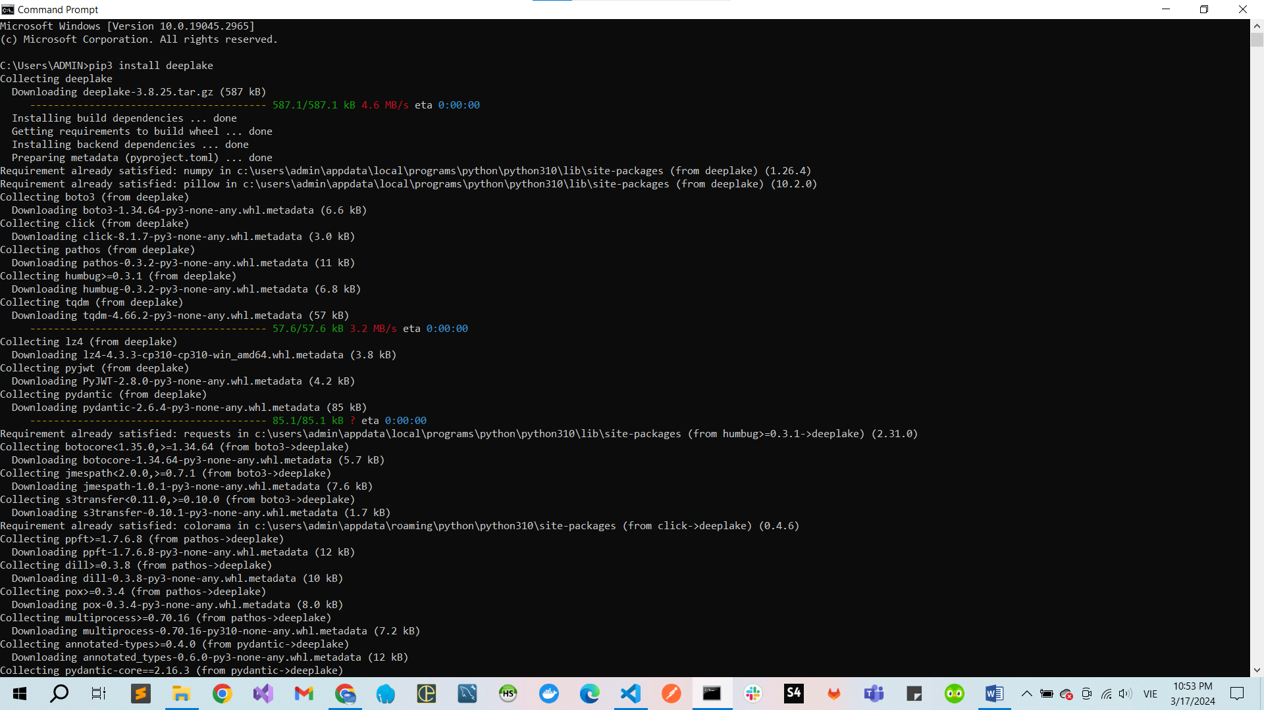

# Others

## Kim chỉ nam

* **Một đoạn code hay giải thích phức tạp , phải làm cho đến khi nó trở nên đơn giản !**

## Hướng dẫn

* Những cái thứ đã có trong sách hay giáo trình thì có thể note đơn giản bằng ảnh hoặc title heading nào đó , để đến lúc cần chỉ cần giở ra lại đúng trang đó để đọc , không cần phải ghi chép quá chi tiết làm mất thời gian . Hiểu và nhớ mới là điều quan trọng nhất . Chỉ cần note những thứ mà mình hiểu ra được mà sách chưa nói .
* **Có thể mở rộng mục lục ra để tìm cho nhanh**



## [Con đường học PhD](https://machinelearningcoban.com/lifesofar2/)

## [PhD life 1: Quá trình viết và nhận xét các bài báo khoa học](https://machinelearningcoban.com/2017/08/05/phdlife/)

## VS Code show print

* Nếu nội dung dài quá thì có thể sẽ bị ẩn đi vài phần :
* 
* Click vào show [*scrollable element*](command:cellOutput.enableScrolling?c5584100-2d6b-4546-b0f1-936d5a1386b6) để show ra nhiều hơn 

# Phần 1 : Giới thiệu



[Getting started with Keras](https://keras.io/getting_started/)

## Sử dụng google colab

* Copy path link data set google drive :
* 
* 
* 

## Sử dụng jupyter notebook của Anaconda





* Sau khi cài anaconda thì nó tự có sẵn mà ta không cần phải chạy gì cả .
* Chỉ cần click chọn để mở là được . 
* Nó sẽ mở một cmd như sau . Đừng tắt cái này nếu không ngoài web nó cũng tắt .

## Python cơ bản



### Nhắt lại về list python



### Nhắt lại về dictionaries (kiểu từ điển trong python) (object trong một số ngông ngữ khác)



### Tổng quan (bản đồ) về Machine Learning – Deep Learning

[Classification of deep learning methods – Artofit](https://www.artofit.org/image-gallery/2181499812068801/classification-of-deep-learning-methods/)







* Machine Learning Overview 
* Deep Learning













### Array indexing

### Các phép tính trên array – numpy

#### +,-,*,/ : Cộng, trừ, nhân, chia các phần tử tương ứng của ma trận

#### dot() : nhân hai ma trận

* Ta có thể sử dụng các phép tính có sẵn của python hoặc sử dụng hàm của numpy như sau :





#### axis - numpy







# Phần 2 : Machine learning cơ bản

## [Phân nhóm các thuật toán Machine Learning](https://machinelearningcoban.com/2016/12/27/categories/)

1. [1. Phân nhóm dựa trên phương thức học](https://machinelearningcoban.com/2016/12/27/categories/#-phan-nhom-dua-tren-phuong-thuc-hoc)
   * [Supervised Learning (Học có giám sát)](https://machinelearningcoban.com/2016/12/27/categories/#supervised-learning-hoc-co-giam-sat)
     + [Classification (Phân loại)](https://machinelearningcoban.com/2016/12/27/categories/#classification-phan-loai)
     + [Regression (Hồi quy)](https://machinelearningcoban.com/2016/12/27/categories/#regression-hoi-quy)
   * [Unsupervised Learning (Học không giám sát)](https://machinelearningcoban.com/2016/12/27/categories/#unsupervised-learning-hoc-khong-giam-sat)
     + [Clustering (phân nhóm)](https://machinelearningcoban.com/2016/12/27/categories/#clustering-phan-nhom)
     + [Association](https://machinelearningcoban.com/2016/12/27/categories/#association)
   * [Semi-Supervised Learning (Học bán giám sát)](https://machinelearningcoban.com/2016/12/27/categories/#semi-supervised-learning-hoc-ban-giam-sat)
   * [Reinforcement Learning (Học Củng Cố)](https://machinelearningcoban.com/2016/12/27/categories/#reinforcement-learning-hoc-cung-co)
2. [2. Phân nhóm dựa trên chức năng](https://machinelearningcoban.com/2016/12/27/categories/#-phan-nhom-dua-tren-chuc-nang)
   * [Regression Algorithms](https://machinelearningcoban.com/2016/12/27/categories/#regression-algorithms)
   * [Classification Algorithms](https://machinelearningcoban.com/2016/12/27/categories/#classification-algorithms)
   * [Instance-based Algorithms](https://machinelearningcoban.com/2016/12/27/categories/#instance-based-algorithms)
   * [Regularization Algorithms](https://machinelearningcoban.com/2016/12/27/categories/#regularization-algorithms)
   * [Bayesian Algorithms](https://machinelearningcoban.com/2016/12/27/categories/#bayesian-algorithms)
   * [Clustering Algorithms](https://machinelearningcoban.com/2016/12/27/categories/#clustering-algorithms)
   * [Artificial Neural Network Algorithms](https://machinelearningcoban.com/2016/12/27/categories/#artificial-neural-network-algorithms)
   * [Dimensionality Reduction Algorithms](https://machinelearningcoban.com/2016/12/27/categories/#dimensionality-reduction-algorithms)
   * [Ensemble Algorithms](https://machinelearningcoban.com/2016/12/27/categories/#ensemble-algorithms)
3. [3. Tài liệu tham khảo](https://machinelearningcoban.com/2016/12/27/categories/#-tai-lieu-tham-khao)

## Học có giám sát và Học không giám sát



**Dưới đây là các chú thích về trường hợp sử dụng của các thuật toán phổ biến trong machine learning**



## 3. Linear regression

* Sử dụng khi mối quan hệ giữa biến đầu vào và biến đầu ra là tuyến tính.
* Đầu ra là các giá trị liên tục.
* Dễ hiểu và đơn giản để triển khai.

Reserch : [[ML] Hồi quy tuyến tính (Linear Regression) (dominhhai.github.io)](https://dominhhai.github.io/vi/2017/12/ml-linear-regression/)

### Bài toán

#### Giải thích công thức :

=> Giải thích vì sao không phải là $\hat{y}- y$ mà phải bình phương và chia đôi .

[[Machine Learning cơ bản (machinelearningcoban.com - linearregression)](https://machinelearningcoban.com/2016/12/28/linearregression/)]



#### Cách gọi :





* y hat có nghĩa là y mũ (hat tiếng anh là mũ)

### Thuật toán gradient descent (Thuật toán xuống dốc)



* *Còn chỗ này chưa hiểu !!!*
* Thật ra ở đây là chỉ một biến đầu vào X , công thức này có thể tổng quát cho đa biến đầu vào X
* Xem thêm ở : <https://machinelearningcoban.com/2016/12/28/linearregression/>



* Mỗi $\overline{x}$ đã là một mảng (các giá trị chạy từ i đến N) , và $\overline{X}$ là toàn bộ ma trận chứa nhiều cột (biến)(đặc trưng) đầu vào .



* Ở đây có giải thích một phần của cái mà mình khoanh đỏ lại đó .

### MSE & MAE Loss fucntion

#### Loss function



* Sử dụng hàm **Loss function (hàm mất mát)** để đánh giá độ chính xác
* J càng nhỏ thì càng tốt .

Khảo sát hàm bật một :



* Hàm số tuyến tính (đường thẳng)

#### MEA & MSE

* **MAE (Mean Absolute Error) (Trung bình Tuyệt đối của lỗi)**
* **MSE (Mean Square Error) (Trung bình Bình phương lỗi)**



#### So sánh MSE và MAE

 

* MAE khó đạo hàm hơn nhưng sẽ ít bị ảnh hưởng bởi outlier (ngoại lệ)
* MSE dễ đạo hàm hơn nhưng dễ bị ảnh hưởng bởi giá trị ngoại lệ do nó các mũ **2n**

**Mũ 2n hay giá trị tuyệt đối đơn giản là làm cho sai số không âm $(y- \hat{y})$ không âm**

#### Khảo sát hàm số bậc 2 sau khi đã có hàm mất mát .

* Ta có 
* Rõ ràng MSE nhỏ nhất khi $(y- \hat{y})$ **= 0**

### Giải bằng đại số tuyến tính

#### Ma trận nghịch đảo

##### Điều kiện để có ma trận nghịch đảo





#### Ma trận khả nghịch (Ma trận không suy biến)



#### Định thức và cách tính ma trận nghịch đảo





#### Ma trận chuyển vị



#### Các phép toán trên ma trận chuyển vị



#### Các phép toán trên ma trận nghịch đảo



#### Định nghĩa của Euclidean norm





=> **Mũ ½ ở đây chính là căn (theo định nghĩa Euclidean norm) thì chính là căn ...**

=> 

#### Linear regression Đa biến

* Hết sức bình thường . Vẫn là thuật toán đó . Chỉ là ma trận X sẽ mở rộng ra thêm số cột



* Nếu một biến đầu vào x thì sẽ chỉ là 2 cột : cột có giá trị toàn 1 và cột một cột có giá trị từ $x_{i}đến x_{n}$ như tài liệu
* Còn nếu nhiều biến đầu vào thì , ví dụ như này thì ${x_{1}}_{i}là số phòng , {x_{2}}_{i}là diện tích$ và ta sẽ có
* W = [$w_{0}, w_{1},w_{2}]$

$\left[\begin{matrix}\begin{matrix}1 & {x_{1}}_{1} \\ … & … \\ 1 & {x_{1}}_{n}\end{matrix} & \begin{matrix}… & {x_{m}}_{1} \\ … & … \\ … & {x_{m}}_{n}\end{matrix}\end{matrix}\right]$









### 7 Phương pháp đánh giá độ chính xác cho mô hình hồi quy

#### Mean Squared Error (MSE)

#### Mean Absolute Error (MAE)

#### R squared (R^2)

#### Adjusted R squared

#### Root Mean Squared Error (RMSE)

#### Mean Absolute Percentage Error (MAPE)

#### Mean Percentage Error (MPE)













* [Machine Learning cơ bản (machinelearningcoban.com)](https://machinelearningcoban.com/2016/12/28/linearregression/) tham khảo
* 

### Hạn chế của Linear Regression

### Code và Giải thích – Bài toán dự đoán giá nhà với một tham số đầu vào



import numpy as np

import pandas as pd

import matplotlib.pyplot as plt

data = pd.read_csv('data_linear.csv').values # Đọc dữ liệu từ tệp CSV và lưu vào biến data

print(pd.read_csv('data_linear.csv').head())

# Số lượng mẫu

N = data.shape[0]

x = data[:, 0].reshape(-1, 1) # Lấy dữ liệu của biến đầu vào và đầu ra từ data

y = data[:, 1].reshape(-1, 1)

plt.scatter(x, y) # Vẽ biểu đồ scatter plot

plt.xlabel('mét vuông')  # Đặt tên trục x

plt.ylabel('giá')  # Đặt tên trục y

x = np.hstack((np.ones((N, 1)), x)) # Thêm cột 1 vào dữ liệu biến đầu vào x để tính toán hệ số điều chỉnh (intercept)

w = np.array([0.,1.]).reshape(-1,1) # Khởi tạo giá trị hệ số hồi quy ban đầu

numOfIteration = 100 # Số lượng vòng lặp

cost = np.zeros((numOfIteration,1)) # Mảng lưu trữ giá trị hàm mất mát trong quá trình huấn luyện

learning_rate = 0.000001 # Tốc độ học (learning rate)

# Huấn luyện mô hình

for i in range(1, numOfIteration): # THUẬT TOÁN Gradient descent và xem hình 3.15

    r = np.dot(x, w) - y # Tính residual # y hay trừ y (độ chênh lệch)

    w[0] -= learning_rate*np.sum(r) # Cập nhật hệ số w0 (hệ số điều chỉnh) .

    # Để tìm f(x) min ta phải tìm được x , tìm bằng cách

    # Ta có x = x - learning_rate*f'(x) . sau đó tính lại x

    # f(w[0]) min thì tìm w[0] . Ta có w[0] = w[0] - learning_rate*f'(w[0]) . Mặt khác ta cũng có : f'(w[0]) = sum(x.w - y)

    # Tương tự với dòng dưới ,từ công thức ta cũng suy ra được

    w[1] -= learning_rate*np.sum(np.multiply(r, x[:,1].reshape(-1,1))) # Cập nhật hệ số w1 (hệ số của biến đầu vào)

    cost[i] = 0.5*np.sum(r*r) # này đang dùng công thức MSE # Tính toán giá trị hàm mất mát

    # Sau khi w[0] và w[1] được cập nhật lại thì w chứa w[0] và w[1] cũng được update lại tính ra được độ chênh lệch mới : r = np.dot(x, w) - y

    # Từ giá trị mới này tính ra được cost[i] mới (hàm mất mát) . Giá trị mất mát càng nhỏ càng tốt .

    print(cost[i]) # Quang sát giá trị mất mát , càng ngày càng giảm dần cho đến khi gần như đạt cực tiểu có thể giảm tiếp nhưng giảm với số lượng rất nhỏ thì dừng

predict = np.dot(x, w) # Dự đoán giá trị của y dựa trên x . Sau khi tính toán được w[0] và w[1] của w thì tính ra giá trị dự đoán 'y hat' là y predict

# từ ma trận x sau khi qua 2 hệ số w0 và w1 thì ra được ma trận y predict (y hat)

# Tọa độ điểm đầu (x[0][1] ; predict[0])

# Tọa độ điểm cuối (x[N-1][1] ; predict[N-1])

plt.plot((x[0][1], x[N-1][1]),(predict[0], predict[N-1]), 'r') # Vẽ đường hồi quy . Nối từ điểm đầu cho đến điểm cuối dự đoán được .

plt.show()

x1 = 50 # Dự đoán giá nhà cho một diện tích là 50 mét vuông

y1 = w[0] + w[1] * 50

print('Giá nhà cho 50m^2 là : ', y1)







### [HAY] Tóm tắt Linear Regression

#### **Mô hình chung cho bài toán trong Deep Learning.**

1. Visualize dữ liệu

2. Thiết lập model (Linear regression là hàm đường thẳng : )

Logistic regresion là hàm sigmoid :

= (cho về khoảng [0,1])

3. Thiết lập loss function (MSE) (Linear regression là hàm

Logistic regression là hàm **binary crossentropy** :

4. Tìm tham số bằng việc tối ưu loss function (Gradient descent) Linear là

Logistic regression có hàm gradient descent là

5. Dự đoán dữ liệu mới bằng model vừa tìm được

*Giải thích :*

* *Ta có f(x) , để tìm cực trị của nó ta đi đạo hàm và cho để tìm ra x , tuy nhiên nhiều hàm f(x) phức tạo ta chỉ đạo hàm ra được còn việc tìm ra được x là rất khó . Chính vì thế nên ta dùng Gradient descent để đi tìm giá trị gần giống với nghiệm x nhất .*
* *Tóm lại :*

*Model + Gradient descent : Đi tìm* ***w mới*** *sau mỗi vòng lặp*

*Loss function : MSE hay binary crossentropy* ***để đánh giá*** *w mới đã tối ưu hay chưa thông qua việc xem* ***giá trị mất mát*** *mà* ***w mới*** *này mang lại sau mỗi vòng lặp từ đó điều chỉnh hệ số* ***learning rate*** *và* ***epochs*** *cho**hợp lí**để tìm ra được w chính xác mà không bị các tình trạng sớm , trễ hay không chính xác .*

* *Ở trong bài này điều đặc biệt là ta có thể tìm ra được nghiệm của hàm mất mát sau khi đạo hàm . Nhưng ở Logistic thì ta không thể tìm ra được nghiệm . Mặc khác việc giải toán và tìm ra nghiệm này cũng không quan trọng vì như đã nói ở trên .*

#### **Thiết lập Model**

$$\hat{y_{i}}= w_{0}+w_{1}x_{1}^{(i)}+w_{2}x_{2}^{(i)}+…+ w_{m}x_{m}^{i}$$

#### **Công thức Gradient Descent**

$\frac{dJ}{dw}= X^{T}* (\hat{y}- y)$

#### **MSE Loss fucntion**

$MSE=\frac{\sum_{i=1}^{n}{{\left(y- \hat{y}\right)}^{2}}}{n}$

#### **Giải bài toán bằng đại số tuyến tính**

$w={\left[w0, w_{1}, w_{2},…, w_{m}\right]}^{T}=$ là vector hệ số cần phải tối ưu, w0 thường được gọi là bias.

* *Giải thích : w là ma trận (m+1) hàng và 1 cột để lưu các hệ số cần tìm*

$x^{(i)}=[1, x_{1}^{i}, x_{2}^{i}, …, x_{m}^{i}]$ là hàng dữ liệu thứ i trong bộ n số lượng dữ liệu quan sát được, mỗi dữ liệu có m giá trị .

* *Giải thích : X là ma trận đầu vào có n mẫu dữ liệu và m biến đầu vào (feature) thì ta sẽ tạo ra ma trận n hàng (m + 1) cột (do thêm cột 1 ở đầu cho tham số bias w0)*
* *Ta sẽ có ma trận* X = $\left[\begin{matrix}\begin{matrix}1 & x_{1}^{1} \\ 1 & x_{1}^{2}\end{matrix} & \begin{matrix}… & x_{m}^{1} \\ … & x_{m}^{2}\end{matrix} \\ \begin{matrix}… & … \\ 1 & x_{1}^{n}\end{matrix} & \begin{matrix}… & … \\ … & x_{m}^{n}\end{matrix}\end{matrix}\right]$ *(ma trận n hàng và (m+1) cột) (i chạy từ 1 đến n)*

Ta có : Giá trị dự đoán y hat của thàng dữ liệu thứ i là $\hat{y^{(i) }}= x^{(i)}w$

$$X ∈R^{n*\left(m+1\right)},w ∈R^{\left(m+1\right)*1}, y ∈ R^{n*1}$$

$Ta có : X= \left[\begin{matrix}\begin{matrix}x^{(1)} \\ x^{(2)}\end{matrix} \\ \begin{matrix}… \\ x^{(n)}\end{matrix}\end{matrix}\right] =\left[\begin{matrix}\begin{matrix}1 & x_{1}^{1} \\ 1 & x_{1}^{2}\end{matrix} & \begin{matrix}… & x_{m}^{1} \\ … & x_{m}^{2}\end{matrix} \\ \begin{matrix}… & … \\ 1 & x_{1}^{n}\end{matrix} & \begin{matrix}… & … \\ … & x_{m}^{n}\end{matrix}\end{matrix}\right] , w= \left[\begin{matrix}\begin{matrix}w_{0} \\ w_{1}\end{matrix} \\ \begin{matrix}\begin{matrix}w_{2} \\ …\end{matrix} \\ w_{m}\end{matrix}\end{matrix}\right] , \hat{y}= X.w= \left[\begin{matrix}\begin{matrix}w_{0}+w_{1}x_{1}^{1}+w_{2}x_{2}^{1}+…+ w_{m}x_{m}^{1} \\ w_{0}+w_{1}x_{1}^{2}+w_{2}x_{2}^{2}+…+ w_{m}x_{m}^{2}\end{matrix} \\ \begin{matrix}… \\ w_{0}+w_{1}x_{1}^{n}+w_{2}x_{2}^{n}+…+ w_{m}x_{m}^{n}\end{matrix}\end{matrix}\right]$

$$y=\left[\begin{matrix}y^{1} \\ \begin{matrix}y^{2} \\ … \\ y^{n}\end{matrix}\end{matrix}\right] , y- \hat{y}= \left[\begin{matrix}\begin{matrix}y^{1}-(w_{0}+w_{1}x_{1}^{1}+w_{2}x_{2}^{1}+…+ w_{m}x_{m}^{1}) \\ y^{2}-(w_{0}+w_{1}x_{1}^{2}+w_{2}x_{2}^{2}+…+ w_{m}x_{m}^{2})\end{matrix} \\ y^{n}-(\begin{matrix}… \\ w_{0}+w_{1}x_{1}^{n}+w_{2}x_{2}^{n}+…+ w_{m}x_{m}^{n})\end{matrix}\end{matrix}\right]$$

* *Giải thích : X là ma trận n $×\left(m+1\right) , w là ma trận \left(m+1\right)×1, \hat{y}= X.w sẽ là ma trận n×1$*

Theo như hàm mất mát MSE Loss function :

$MSE=\frac{\sum_{i=1}^{n}{{\left(y- \hat{y}\right)}^{2}}}{n}$**hoặc $MSE=\frac{1}{2}*\frac{\sum_{i=1}^{n}{{\left(y- \hat{y}\right)}^{2}}}{n}$**

Ta có : $L=\frac{1}{2}*\frac{1}{n}*\sum_{i=1}^{n}{{\left(y^{i}- \hat{y^{i}}\right)}^{2}}= \frac{1}{2}*\frac{1}{n}*\sum_{i=1}^{n}{{\left(y^{i}- x^{\left(i\right)}.w\right)}^{2}}$

* *Giải thích : MES cho ma trận X là mất mát của n hàng dữ liệu*

Định nghĩa Euclideannorm : ${\left\|z\right\|}_{2}={\left(z_{1}^{2}+z_{2}^{2}+…+z_{n}^{2}\right)}^{\frac{1}{2}}⟹{\left\|z\right\|}_{2}^{2}=\left(z_{1}^{2}+z_{2}^{2}+…+z_{n}^{2}\right)$

* *Giải thích : Trong công thức Euclideannorm thì ${\left\|z\right\|}_{2}^{2}$*  *, số 2 ở dưới là chuẩn 2 tức là căn bậc 2 và số 2 ở trên là mũ 2 và mũ hai của căn bậc 2 tức là hết căn có nghĩa là đơn giản ta chỉ bình phương của căn thôi .*

Mặc khác ta có :

$$L=\frac{1}{2}*\frac{1}{n}*\sum_{i=1}^{n}{{\left(y^{i}- \hat{y^{i}}\right)}^{2}}=\frac{1}{2}*\frac{1}{n}*\left[{\left(y^{1}- \hat{y^{1}}\right)}^{2}+{\left(y^{2}- \hat{y^{2}}\right)}^{2}+…+{\left(y^{n}- \hat{y^{n}}\right)}^{2}\right]$$

$Đặt {\left(y^{i}- \hat{y^{i}}\right)}^{2}= z_{i}^{2}$ Ta được $L= \frac{1}{2}*\frac{1}{n}*\left(z_{1}^{2}+z_{2}^{2}+…+z_{n}^{2}\right)=\frac{1}{2}*\frac{1}{n}*{\left\|z\right\|}_{2}^{2}$

Viết lại $$L=\frac{1}{2}*\frac{1}{n}*\sum_{i=1}^{n}{{\left(y^{i}- \hat{y^{i}}\right)}^{2}}=\frac{1}{2}*\frac{1}{n}*\left[{\left(y^{1}- \hat{y^{1}}\right)}^{2}+{\left(y^{2}- \hat{y^{2}}\right)}^{2}+…+{\left(y^{n}- \hat{y^{n}}\right)}^{2}\right]$$

$$=\frac{1}{2}*\frac{1}{n}*{\left\|y- \hat{y}\right\|}_{2}^{2}=\frac{1}{2}*\frac{1}{n}*{\left\|y- Xw\right\|}_{2}^{2}= \frac{1}{2}*\frac{1}{n}*{\left(y- \hat{y}\right)}^{T}*(y- \hat{y})$$

* *Giải thích : ${\left\|y- \hat{y}\right\|}_{2}^{2}={\left(y^{1}- \hat{y^{1}}\right)}^{2}+{\left(y^{2}- \hat{y^{2}}\right)}^{2}+…+{\left(y^{n}- \hat{y^{n}}\right)}^{2}$*
* *Ta thấy : $y- \hat{y}= \left[\begin{matrix}\begin{matrix}y^{1}-\hat{y^{1}} \\ y^{2}-\hat{y^{2}}\end{matrix} \\ \begin{matrix}… \\ y^{n}-\hat{y^{n}}\end{matrix}\end{matrix}\right]⟹{\left(y- \hat{y}\right)}^{T}= \left\lceil \begin{matrix}y^{1}-\hat{y^{1}} & \begin{matrix}y^{2}-\hat{y^{2}} & …\end{matrix} & y^{n}-\hat{y^{n}}\end{matrix}\right\rceil$*
* *Mà ${\left(y- \hat{y}\right)}^{T}*$ ( $y- \hat{y})$ = $\left\lceil \begin{matrix}y^{1}-\hat{y^{1}} & \begin{matrix}y^{2}-\hat{y^{2}} & …\end{matrix} & y^{n}-\hat{y^{n}}\end{matrix}\right\rceil * \left[\begin{matrix}\begin{matrix}y^{1}-\hat{y^{1}} \\ y^{2}-\hat{y^{2}}\end{matrix} \\ \begin{matrix}… \\ y^{n}-\hat{y^{n}}\end{matrix}\end{matrix}\right]$*

*= ( $y^{1}-\hat{y^{1}})*(y^{1}-\hat{y^{1}})$ + ($y^{2}-\hat{y^{2}})*(y^{2}-\hat{y^{2}})+…+(y^{n}-\hat{y^{n}})*(y^{n}-\hat{y^{n}})$*

= ${\left(y^{1}- \hat{y^{1}}\right)}^{2}+{\left(y^{2}- \hat{y^{2}}\right)}^{2}+…+{\left(y^{n}- \hat{y^{n}}\right)}^{2}$*Nhân 2 ma trận 1 $×$ n và n $×$ 1*

*Từ đó suy ra : $$L=\frac{1}{2}*\frac{1}{n}*{\left\|y- \hat{y}\right\|}_{2}^{2}=\frac{1}{2}*\frac{1}{n}*{\left\|y- Xw\right\|}_{2}^{2}= \frac{1}{2}*\frac{1}{n}*{\left(y- \hat{y}\right)}^{T}*(y- \hat{y})$$*

Bây giờ tìm đi tìm w sao cho L (giá trị mất mát) là nhỏ nhất , như thường lệ ta sẽ khảo sát , nghĩa là ta sẽ đạo hàm L theo w và tìm nghiệm w để cho $L^{'}=0$

Lưu ý :

+ X là một ma trận bất kì thì ta có $A= X^{T}*X$ thì A sẽ luôn là một ma trận đối xứng nghĩa là

+ (công thức liên quan đến ma trận chuyển vị trong đại số tuyến tính)

+ Quy tắc đạo hàm tích [ f (x) ⋅ g (x)] ′ = [ f (x)] ′ ⋅ g (x) + f (x) ⋅ [ g (x)] ′

Giải bài toán $L^{'}=0$

L = $\frac{1}{2}*\frac{1}{n}*{\left(y- \hat{y}\right)}^{T}*(y- \hat{y})$. Ta cóthể cho L = ${\left(y- \hat{y}\right)}^{T}*(y- \hat{y})$ vì $\frac{1}{2}*\frac{1}{n}$ là hằng

L = ${\left(y- \hat{y}\right)}^{T}*\left(y- \hat{y}\right)={\left(y- X.w\right)}^{T}*\left(y- X.w\right)$

= $\left(y^{T}- w^{T}X^{T}\right)*\left(y-Xw\right)= y^{T}y- y^{T}Xw- w^{T}X^{T}y+w^{T}X^{T}Xw$

Đạo hàm :

$L_{w}^{'}={- y^{T}X -\left[{\left(Xw\right)}^{T}y+w^{T}X^{T}Xw\right]}_{w}^{'}$ = ${-y^{T}X-\left[{\left(Xw\right)}^{T}{{(y}^{T})}^{T}+w^{T}X^{T}Xw\right]}_{w}^{'}$

$={- y^{T}X-\left[{\left(y^{T}Xw\right)}^{T}+w^{T}X^{T}Xw\right]}_{w}^{'}$ = $- y^{T}X-{\left[{\left(y^{T}Xw\right)}^{T}+w^{T}X^{T}Xw \right]}_{w}^{'}$

= $- y^{T}X-{\left[{\left(y^{T}Xw\right)}^{T} \right]}_{w}^{'}+{\left[w^{T}X^{T}Xw \right]}_{w}^{'}$

= $- y^{T}X-{\left[{(y}^{T}X)w\right]}_{w}^{'}+{\left[w^{T}X^{T}Xw \right]}_{w}^{'}$

= $- y^{T}X-y^{T}X+{\left[w^{T}X^{T}Xw \right]}_{w}^{'}$

= $-2y^{T}X+{\left[w^{T}X^{T}Xw \right]}_{w}^{'}$

* Cần đi tìm ${\left[w^{T}X^{T}Xw \right]}_{w}^{'}$

Tìm :

+ *

+ =

*+*  (Nếu X đối xứng thì $X^{T}=X$)

Quay lại bài toán $L_{w}^{'}=0$

*Giải thích : Đặt $X^{T}X= H$. Mà H là ma trận đối xứng .*

*Áp dụng kết quả đã được chúng minh ở trên $\frac{d\left(w^{T}Xw\right)}{dw }= 2w^{T}X$ ↔ $\frac{d\left(w^{T}Hw\right)}{dw }= 2w^{T}H$ = $2w^{T}X^{T}X$*

Ta có :



$L_{w}^{'}=-2y^{T}X+{\left[w^{T}X^{T}Xw \right]}_{w}^{'}= -2y^{T}X+ \frac{d\left(w^{T}X^{T}Xw\right)}{dw }= -2y^{T}X+ 2w^{T}X^{T}X=0$

$2w^{T}X^{T}X= 2y^{T}X$

$w^{T}X^{T}X= y^{T}X$

${\left(Xw\right)}^{T}X={\left(X^{T}y\right)}^{T}$

${\left[X^{T}\left(Xw\right)\right]}^{T}={\left(X^{T}y\right)}^{T}$

$X^{T}\left(Xw\right)= X^{T}y$

${(X}^{T}X)w= X^{T}y$

$w= {{(X}^{T}X)}^{-1}X^{T}y$

Kết luận : Nếu $X^{T}X$ khả nghịch (có ma trận nghịch đảo) , thì L có nghiệm duy nhất : $w= {{(X}^{T}X)}^{-1}X^{T}y$

Nếu không khả nghịch, ta có thể sử dụng khái niệm giả nghịch đảo.

Như vậy ta đã có hàm Gradient descent $\frac{dJ}{dw}= X^{T}* (\hat{y}- y)$ và nghiệm $w= {{(X}^{T}X)}^{-1}X^{T}y$

* Sử dụng công thức w = w – learning_rate * gradient sẽ thu được w tối ưu sau **epochs** lần lặp
* Hoặc có thể cho nó dừng sớm nếu $w_{old}$ và $w_{new}$ chênh lệch không quá **epsilon** .

#### **Code Linear Regression**

import pandas as pd

import numpy as np

import matplotlib.pyplot as plt

data = pd.read_csv("USA_Housing.csv")

def remove_outliers(df, column):

    Q1 = df[column].quantile(0.25)

    Q3 = df[column].quantile(0.75)

    IQR = Q3 - Q1

    lower_bound = Q1 - 1.5 * IQR

    upper_bound = Q3 + 1.5 * IQR

    df_filtered = df[(df[column] >= lower_bound) & (df[column] <= upper_bound)]

    return df_filtered

def preprocess_data(data):

    data = data.dropna()

    data = data.drop(["Address"], axis=1)

    cols_to_check = ['Avg. Area Income', 'Avg. Area House Age', 'Avg. Area Number of Rooms', 'Avg. Area Number of Bedrooms', 'Area Population', 'Price']

    for col in cols_to_check:

        data = remove_outliers(data, col)

    for col in cols_to_check:

        data[col] = (data[col] - data[col].min()) / (data[col].max() - data[col].min())

    return data

data = preprocess_data(data)

data.head()

def matrix_transformation(x, y) :

    x = np.concatenate((np.ones((x.shape[0], 1)), x), axis=1)

    y = np.array(y).reshape(-1, 1)

    return x, y

def linear_regression(X, y, lr=0.05, epsilon=1e-10, epochs=100000):

    ep = 0

    N = X.shape[0]

    w = np.zeros((X.shape[1], 1))

    while ep < epochs:

        gradient = np.dot(X.T, (np.dot(X, w) - y)) / N

        w = w - lr * gradient

        if np.linalg.norm(gradient) < epsilon:

            break

        ep += 1

    return w

def predict(X, w):

    predictions = X.dot(w)

    return predictions

X = data[['Avg. Area Income', 'Avg. Area House Age', 'Avg. Area Number of Rooms', 'Avg. Area Number of Bedrooms', 'Area Population']]

y = data['Price']

np.random.seed(42)

random_indices = np.random.permutation(len(X))

train_size = int(0.7 * len(X))

X_train = X.iloc[random_indices[:train_size]]

y_train = y.iloc[random_indices[:train_size]].values

X_test = X.iloc[random_indices[train_size:]]

y_test = y.iloc[random_indices[train_size:]].values

X_train, y_train = matrix_transformation(X_train, y_train)

X_test, y_test = matrix_transformation(X_test, y_test)

w = linear_regression(X_train, y_train, lr=0.05, epsilon=1e-10, epochs=100000)

predictions = predict(X_test, w)

plt.figure(figsize=(10, 6))

plt.scatter(y_test, predictions)

plt.plot([y_test.min(), y_test.max()], [y_test.min(), y_test.max()], color='red')

plt.xlabel('Thực tế')

plt.ylabel('Dự đoán')

plt.title('So sánh giữa giá trị thực tế và giá trị dự đoán')

plt.show()



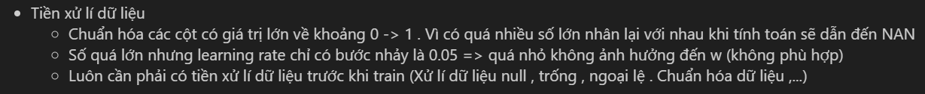

### Code Dự đoán giá nhà bằng Linear Regression



* Chính vì Linear Regression dễ bị ảnh hưởng bởi các giá trị ngoại lệ nên việc tiền xử lí dữ liệu hết sức quan trọng .

**C:\Users\ADMIN\Downloads\DeepLearning\Learning\Chapter2_Machine learning_basic\Lab1_LinearRegression\Lab1_LinearRegression.ipynb**

## 4. Logistic regression

### Mô hình chung cho bài toán trong Deep Learning.

1. Visualize dữ liệu

2. Thiết lập model (Linear regression là hàm đường thẳng : )

Logistic regresion là hàm sigmoid :

= (cho về khoảng [0,1])

3. Thiết lập loss function (MSE) (Linear regression là hàm

Logistic regression là hàm **binary crossentropy** :

4. Tìm tham số bằng việc tối ưu loss function (Gradient descent) Linear là

Logistic regression có hàm gradient descent là

5. Dự đoán dữ liệu mới bằng model vừa tìm được

### Hàm Sigmoid







### Thiết lập bài toán





### Model



Tóm lại

Logistic regresion là hàm sigmoid : $σ\left(x\right)= \frac{1}{1+ e^{-x}}$

$\hat{ y_{i}}$**= $σ\left(w_{0}+w_{1}x_{1}^{\left(i\right)}+…+ w_{m}x_{m}^{i}\right)=$ $\frac{1}{1+ e^{-(w_{0}+w_{1}x_{1}^{\left(i\right)}+…+ w_{m}x_{m}^{i})}}$**

Mục đích là cho $\hat{ y_{i}}$ về khoảng giá trị [0,1]

### Loss fucntion

#### Nhắt lại công thức Logarit



#### Hàm Loss function

$$L= -(y_{i}*\log\left({\hat{y}}_{i}\right)+\left(1-y_{i}\right)*\log\left(1-\hat{y_{i}}\right))$$

* log ở đây chính là logarit cơ số e (hằng số tự nhiên)

$$L= -\left(y_{i}*\log\left({\hat{y}}_{i}\right)+\left(1-y_{i}\right)*\log\left(1-\hat{y_{i}}\right)\right)= -\left(y_{i}*\log_{e}\left({\hat{y}}_{i}\right)+\left(1-y_{i}\right)*\log_{e}\left(1-\hat{y_{i}}\right)\right)$$

= $-\left(y_{i}*\ln\left({\hat{y}}_{i}\right)+\left(1-y_{i}\right)*\ln\left(1-\hat{y_{i}}\right)\right)$



##### Quan sát đồ thị

* Do hàm sigmoid nên $\hat{y_{i}}$ sẽ có giá trị trong khoảng [0,1]
$L= -\log\left(\hat{y_{i}}\right)= -\log_{e}{(\hat{y_{i}})}$

* $Nếu \hat{y_{i}}$ tiến về 1 thì L tiến về 0
* $Nếu \hat{y_{i}}$ tiến về 0 thì L tiến về dương vô cùng







Tóm lại : Hàm loss function trên **toàn bộ dữ liệu**

$$Loss function J=- \frac{1}{N}*\sum_{i=1}^{n}{-\left(y_{i}*\ln\left({\hat{y}}_{i}\right)+\left(1-y_{i}\right)*\ln\left(1-\hat{y_{i}}\right)\right)}$$

### Chain Rule

##### Quy tắc chain Rule

Nếu $z= f\left(y\right)$ và $y= g\left(x\right)$ hay $z= f\left(g\left(x\right)\right)$ thì $\frac{dz}{dx}=\frac{dz}{dy}*\frac{dy}{dx}$

##### Nhắt lại về công thức đạo hàm





### Gradient descent trong Logistic regression

Logistic regression có hàm gradient descent là $\frac{dJ}{dw}=\frac{1}{N}*X^{T}* (\hat{y}- y)$



$$- \left(\frac{y_{i}}{\hat{y_{i}}}-\frac{1-y_{i}}{1- \hat{y_{i}}}\right)=\frac{\hat{y_{i}}-y_{i}}{\hat{y_{i}}*(1-\hat{y_{i}})}$$

*Giải thích : Áp dụng quy tắt chain rule ta có*

$\frac{d\left(\ln\left(1-\hat{y_{i}}\right)\right)}{d\hat{y_{i}}}$**= $\frac{d\left(\ln\left(1-\hat{y_{i}}\right)\right)}{d(1-\hat{y_{i}})}$ $\frac{d\left(1-\hat{y_{i}}\right)}{d\hat{y_{i}}}=\frac{1}{1-\hat{y_{i}}}* -1=\frac{-1}{1-\hat{y_{i}}}$

\***

### [HAY] Tóm tắt Logistic Regresion

#### **Mô hình chung cho bài toán trong Deep Learning.**

1. Visualize dữ liệu

2. Thiết lập model Logistic regresion là hàm sigmoid : $σ\left(x\right)= \frac{1}{1+ e^{-x}}$

$\hat{ y_{i}}$ = $σ\left(w_{0}+w_{1}x_{1}^{\left(i\right)}+…+ w_{m}x_{m}^{i}\right)=$ $\frac{1}{1+ e^{-(w_{0}+w_{1}x_{1}^{\left(i\right)}+…+ w_{m}x_{m}^{i})}}$ (cho về khoảng [0,1])

3. Thiết lập loss function **binary crossentropy** :

4. Tìm tham số bằng việc tối ưu loss function (Gradient descent) :

5. Dự đoán dữ liệu mới bằng model vừa tìm được

*Giải thích :*

* *Ta có f(x) , để tìm cực trị của nó ta đi đạo hàm và cho để tìm ra x , tuy nhiên nhiều hàm f(x) phức tạo ta chỉ đạo hàm ra được còn việc tìm ra được x là rất khó . Chính vì thế nên ta dùng Gradient descent để đi tìm giá trị gần giống với nghiệm x nhất .*
* *Tóm lại :*

*Model + Gradient descent : Đi tìm* ***w mới*** *sau mỗi vòng lặp*

*Loss function : MSE hay binary crossentropy* ***để đánh giá*** *w mới đã tối ưu hay chưa thông qua việc xem* ***giá trị mất mát*** *mà* ***w mới*** *này mang lại sau mỗi vòng lặp từ đó điều chỉnh hệ số* ***learning rate*** *và* ***epochs*** *cho**hợp lí**để tìm ra được w chính xác mà không bị các tình trạng sớm , trễ hay không chính xác .*

* *Ở trong Linear regression điều đặc biệt là ta có thể tìm ra được nghiệm của hàm mất mát sau khi đạo hàm . Nhưng ở Logistic thì ta không thể tìm ra được nghiệm . Mặc khác việc giải toán và tìm ra nghiệm này cũng không quan trọng vì như đã nói ở trên .*

#### **Hàm Sigmoid**

$σ\left(x\right)= \frac{1}{1+ e^{-x}}$**; $∀ x ∈ R → σ\left(x\right) ∈(0,1)$**

*Giải thích : Mục đích là có đạo hàm với mọi x nhưng giá trị của f(x) chỉ ở phạm vi (0,1)*

#### **Thiết lập Model**

$\hat{ y_{i}}$**= $σ\left(w_{0}+w_{1}x_{1}^{\left(i\right)}+…+ w_{m}x_{m}^{i}\right)=$ $\frac{1}{1+ e^{-(w_{0}+w_{1}x_{1}^{\left(i\right)}+…+ w_{m}x_{m}^{i})}}$**

#### **Gradient Descent**

$$\frac{dJ}{dw}=\frac{1}{N} * X^{T}* (\hat{y}- y)$$

#### **Binary Crossentropy Loss function**

$$L= -(y_{i}*\log_{e}\left(\hat{y_{i}}\right)+\left(1-y_{i}\right)*\log_{e}{(1-}\hat{y_{i}}))$$

*Giải thích :*

* *Hàm này bắt nguồn từ công thức trong thuyết* [*Entropy (information theory)*](https://en.m.wikipedia.org/wiki/Entropy_(information_theory)?fbclid=IwAR3CdFdQ_VxEDq1r75LqI-WNUtezsklpGneX_0PnG9ZzmAcJ-W49JRDLN6w) *. Tham khảo* [*Cách xây dựng hàm Binary Cross Entropy*](https://www.youtube.com/watch?v=BoAH99NnWmY&t=1059s) *.*
* *Ta có thể dùng cơ số 2 , 10 , e . Tuy nhiên để cho phù hợp với hàm Sigmoid sau này thì ta dùng cơ số e .*

***Tóm lại :***

* *Sigmoid , Model và Gradient Descent để tìm ra và tối ưu dần w*
* *Binary Crossentropy Loss function để đánh giá mỗi khi tìm ra w mới thông qua giá trị mất mát mà w mới đó mang lại*

#### **Giải bài toán bằng đại số tuyến tính**

Quy tắc Chain Rule : Nếu $z= f\left(y\right)$ và $y= g(x)$ hay $z= f(g\left(x\right))$ thì $\frac{dz}{dx}=\frac{dz}{dy}*\frac{dy}{dx}$

Áp dụng Gradent descent

Ta có : $L= -(y_{i}*\log_{e}\left(\hat{y_{i}}\right)+\left(1-y_{i}\right)*\log_{e}{(1-}\hat{y_{i}}))$

$\hat{ y_{i}}$ = $σ\left(w_{0}+w_{1}x_{1}^{\left(i\right)}+…+ w_{m}x_{m}^{i}\right)=$ $\frac{1}{1+ e^{-(w_{0}+w_{1}x_{1}^{\left(i\right)}+…+ w_{m}x_{m}^{i})}}$

Như vậy ta đã có hàm loss fucntion theo biến w như thường lệ ta sẽ đi tìm đạo hàm của hàm loss fucntion nhằm mục đích sau này kết hợp với Gradient descent để đi tìm nghiệm w .

Áp dụng quy tắc Chain rule

$$\frac{dL}{dw}=\frac{dL}{d\hat{y_{i}}}*\frac{d\hat{y_{i}}}{w}$$

Ta có

$$\frac{dL}{d\hat{y_{i}}}=\frac{d\left(-(y_{i}*\log_{e}\left(\hat{y_{i}}\right)+\left(1-y_{i}\right)*\log_{e}{(1-}\hat{y_{i}}))\right)}{d\hat{y_{i}}}= -\left(\frac{y_{i}}{\hat{y_{i}}}-\frac{1-y_{i}}{1- \hat{y_{i}}}\right)=\frac{\hat{y_{i}}- y_{i}}{\hat{y_{i}}*(1- \hat{y_{i}})}$$

$$\frac{d\left(σ\left(x\right)\right)}{dx}=\frac{d\left(\frac{1}{1+ e^{-x}}\right)}{dx}=\frac{d\left(\frac{1}{1+ e^{-x}}\right)}{d\left(1+ e^{-x}\right)}*\frac{d\left(1+ e^{-x}\right)}{d\left(-x\right)}*\frac{d\left(-x\right)}{x} = -\frac{1}{{\left(1+ e^{-x}\right)}^{2}}* e^{-x}*-1$$

= $\frac{e^{-x}}{{\left(1+ e^{-x}\right)}^{2}}=\frac{1}{1+e^{-x}}*\frac{e^{-x}}{1+e^{-x}}=\frac{1}{1+e^{-x}}*\left(1-\frac{1}{1+e^{-x}}\right)= σ\left(x\right)*\left(1-σ\left(x\right)\right)$

Đặt $z^{i}= w_{0}+w_{1}x_{1}^{\left(i\right)}+…+ w_{m}x_{m}^{(i)}$

$\frac{d\hat{y_{i}}}{w_{0}}=\frac{d\left(σ\left(w_{0}+w_{1}x_{1}^{\left(i\right)}+…+ w_{m}x_{m}^{i}\right)\right)}{dw_{0}}=\frac{d(σ\left(z^{i}\right))}{dz^{i}}*\frac{dz^{i}}{dw_{0}}= σ\left(z^{i}\right)*\left(1-σ\left(z^{i}\right)\right)*1$ = $\hat{y_{i}}*\left(1- \hat{y_{i}}\right)$

$\frac{d\hat{y_{i}}}{w_{1}}=\frac{d\left(σ\left(w_{0}+w_{1}x_{1}^{\left(i\right)}+…+ w_{m}x_{m}^{i}\right)\right)}{dw_{0}}=\frac{d(σ\left(z^{i}\right))}{dz^{i}}*\frac{dz^{i}}{dw_{1}}= σ\left(z^{i}\right)*\left(1-σ\left(z^{i}\right)\right)*x_{1}^{(i)}$ = $\hat{y_{i}}*\left(1- \hat{y_{i}}\right)* x_{1}^{(i)}$

**...**

$\frac{d\hat{y_{i}}}{w_{m}}=\frac{d\left(σ\left(w_{0}+w_{1}x_{1}^{\left(i\right)}+…+ w_{m}x_{m}^{i}\right)\right)}{dw_{0}}=\frac{d(σ\left(z^{i}\right))}{dz^{i}}*\frac{dz^{i}}{dw_{m}}= σ\left(z^{i}\right)*\left(1-σ\left(z^{i}\right)\right)*x_{m}^{(i)}$ = $\hat{y_{i}}*\left(1- \hat{y_{i}}\right)* x_{m}^{(i)}$

Do đó

$$\frac{dL}{dw_{0}}=\frac{dL}{d\hat{y_{i}}}*\frac{d\hat{y_{i}}}{w_{0}}= \frac{\hat{y_{i}}- y_{i}}{\hat{y_{i}}*\left(1- \hat{y_{i}}\right)}* \hat{y_{i}}*\left(1- \hat{y_{i}}\right)= \hat{y_{i}}- y_{i}$$

$$\frac{dL}{dw_{1}}=\frac{dL}{d\hat{y_{i}}}*\frac{d\hat{y_{i}}}{w_{1}}= \frac{\hat{y_{i}}- y_{i}}{\hat{y_{i}}*\left(1- \hat{y_{i}}\right)}* \hat{y_{i}}*\left(1- \hat{y_{i}}\right)* x_{1}^{\left(i\right)}=x_{1}^{\left(i\right)}*\left(\hat{y_{i}}- y_{i}\right)$$

**...**

$$\frac{dL}{dw_{m}}=\frac{dL}{d\hat{y_{i}}}*\frac{d\hat{y_{i}}}{w_{m}}= \frac{\hat{y_{i}}- y_{i}}{\hat{y_{i}}*\left(1- \hat{y_{i}}\right)}* \hat{y_{i}}*\left(1- \hat{y_{i}}\right)* x_{m}^{\left(i\right)}=x_{m}^{\left(i\right)}*\left(\hat{y_{i}}- y_{i}\right)$$

Đạo hàm trên **toàn bộ dữ liệu** ta sẽ có

$$J=\frac{1}{N}*\sum_{i=1}^{N}{L}=-\frac{1}{N}*\sum_{i=1}^{N}{x_{m}^{\left(i\right)}*(y_{i}*\log_{e}\left(\hat{y_{i}}\right)+\left(1-y_{i}\right)*\log_{e}{(1-}\hat{y_{i}}))}$$

$$\frac{dJ}{dw_{0}}=\frac{1}{N}*\sum_{i=1}^{N}{\hat{y_{i}}- y_{i}}$$

$$\frac{dJ}{dw_{1}}=\frac{1}{N}*\sum_{i=1}^{N}{x_{1}^{\left(i\right)}*\left(\hat{y_{i}}- y_{i}\right)}$$

**...**

$$\frac{dJ}{dw_{m}}=\frac{1}{N}*\sum_{i=1}^{N}{x_{m}^{\left(i\right)}*\left(\hat{y_{i}}- y_{i}\right)}$$

Nếu để ý quan sát ta sẽ thấy

$$\frac{dJ}{dw}= \frac{dJ}{dw_{0}}+ \frac{dJ}{dw_{1}}+…+ \frac{dJ}{dw_{m}}=\frac{1}{N}* X^{T}*(\hat{y}- y)$$

***Vậy Tóm lại ta đã có :***

* *Sigmoid , Model và Gradient Descent để tìm ra và tối ưu dần w*
* *Đạo hàm của Binary Crossentropy Loss function để đánh giá mỗi khi tìm ra w mới thông qua giá trị mất mát mà w mới đó mang lại*

#### **Code dự đoán pass hay không pass môn học**

import numpy as np

import matplotlib.pyplot as plt

import pandas as pd

# Chia dữ liệu thành tập huấn luyện và tập kiểm tra

def train_test_split(X, y, train_ratio=0.7):

    m = len(X)

    train_size = int(train_ratio * m)

    indices = np.random.permutation(m)

    train_indices = indices[:train_size]

    test_indices = indices[train_size:]

    X_train, y_train = X[train_indices], y[train_indices]

    X_test, y_test = X[test_indices], y[test_indices]

    return X_train, y_train, X_test, y_test

# Hàm sigmoid

def sigmoid(z):

    return 1 / (1 + np.exp(-z))

# Hàm loss binary crossentropy

def binary_crossentropy(y_true, y_pred):

    return -np.mean(y_true * np.log(y_pred) + (1 - y_true) * np.log(1 - y_pred))

# Huấn luyện mô hình bằng gradient descent

def logistic_regression(X, y, lr=0.01, epochs=10000, epsilon=1e-6):

    m, n = X.shape

    w = np.zeros((n, 1))

    losses = []  # List để lưu giá trị loss function qua các epoch

    for epoch in range(epochs):

        z = np.dot(X, w)

        y_pred = sigmoid(z)

        loss = binary_crossentropy(y, y_pred)

        losses.append(loss)

        gradient = np.dot(X.T, (y_pred - y)) / m

        w -= lr * gradient

        if np.linalg.norm(gradient) < epsilon:

            break

    return w, losses

# Dự đoán và tính các độ đo chất lượng mô hình

def evaluate_model(X, y, w):

    y_pred = sigmoid(np.dot(X, w))

    y_pred_labels = (y_pred > 0.5).astype(int)

    accuracy = np.mean(y_pred_labels == y)

    TP = np.sum((y_pred_labels == 1) & (y == 1))

    FN = np.sum((y_pred_labels == 0) & (y == 1))

    FP = np.sum((y_pred_labels == 1) & (y == 0))

    precision = TP / (TP + FP)

    recall = TP / (TP + FN)

    f1_score = 2 * (precision * recall) / (precision + recall)

    return accuracy, recall, f1_score

# Đọc dữ liệu từ file

data = pd.read_csv('data_logistic.csv').values

N, d = data.shape

X = data[:, 0:d-1].reshape(-1, d-1)

y = data[:, 2].reshape(-1, 1)

X = np.hstack((np.ones((N, 1)), X)) # thêm cột 1 vào cho X

# Chia dữ liệu thành tập huấn luyện và tập kiểm tra

X_train, y_train, X_test, y_test = train_test_split(X, y)

# Huấn luyện mô hình

w, losses = logistic_regression(X, y)

# Đánh giá mô hình trên tập kiểm tra

accuracy, recall, f1_score = evaluate_model(X_test, y_test, w)

print("Accuracy:", accuracy)

print("Recall:", recall)

print("F1-score:", f1_score)

# Vẽ biểu đồ hàm loss function qua các epoch

plt.plot(losses)

plt.xlabel('Epoch')

plt.ylabel('Loss')

plt.title('Loss function over epochs')

plt.show()

Accuracy: 0.9333333333333333

Recall: 1.0

F1-score: 0.9411764705882353



# Load data từ file csv

data = pd.read_csv('data_logistic.csv').values

N, d = data.shape

x = data[:, 0:d-1].reshape(-1, d-1)

y = data[:, 2].reshape(-1, 1)

# Vẽ data bằng scatter

x_learn = x[y[:,0]==1]

x_sleep = x[y[:,0]==0]

plt.scatter(x_learn[:, 0], x_learn[:, 1], c='red', edgecolors='none', s=30, label='Learn')

plt.scatter(x_sleep[:, 0], x_sleep[:, 1], c='blue', edgecolors='none', s=30, label='Sleep')

plt.legend(loc=1)

plt.xlabel('Learn Time (hourse)')

plt.ylabel('Sleep Time (năm)')



# Tính giá trị đầu vào cho mô hình logistic regression

learn_time , sleep_time = 6 , 4

X_new = np.array([[1, learn_time, sleep_time]])

# Dự đoán kết quả sử dụng mô hình đã huấn luyện

y_pred = sigmoid(np.dot(X_new, w))

print(y_pred)

# Kiểm tra kết quả dự đoán

if y_pred > 0.5:

    print("Bạn có thể qua.")

else:

    print("Bạn không thể qua.")

[[0.59147665]]

Bạn có thể qua.

[Đánh giá model AI với Precision, Recall va F1 Score - Mì AI (miai.vn)](https://www.miai.vn/2020/06/16/oanh-gia-model-ai-theo-cach-mi-an-lien-chuong-2-precision-recall-va-f-score/)

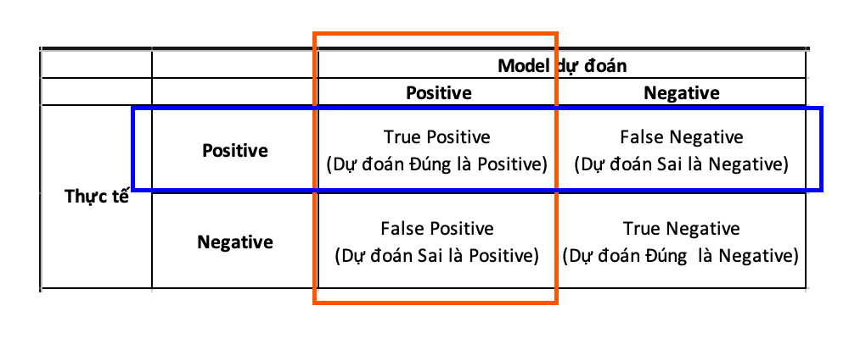

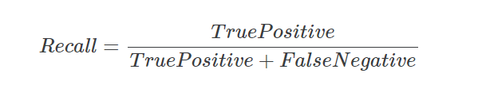

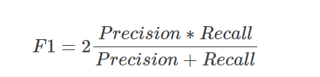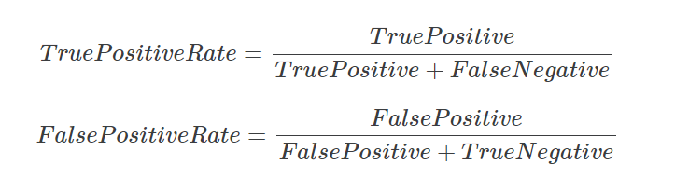

# Phần 3 : Neural Network

## Tổng quan



## Nhắt lại

### Hàm kích hoạt (Activation function)

* **Việc lựa chọn hàm kích hoạt nào phụ thuộc vào mong muốn dữ liệu đầu ra của ta và bài toán muốn làm gì .**



#### Sigmoid (đầu ra từ 0 -> 1)



* Thường dùng cho bài toán có nhãn là 0 hoặc 1 , nếu giá trị từ 0 đến 0.5 thì nhãn là 0 còn nếu từ 0.5 đến 1 thì nhãn là 1 . Và đặt biệt các giá trị đầu ra là luôn dương , ta thấy nó có giá trị từ 0 đến 1 .

#### Tanh (-1 -> 1)



* **Đặt thù của giá trị đầu ra là có thể âm , ta thấy nó có giá trị từ -1 đến 1 .**

**Hàm kích hoạt này cũng có thể dùng cho bài toán 2 nhãn là 0 hoặc 1 , nếu từ -1 đến 0 thì nhãn là 0 , còn từ 0 đến 1 thì nhãn là 1 .**

#### Relu



* **Đặt thù của dữ liệu đầu ra là luông dương , các giá trị âm sau khi qua ReLU đều cho bằng 0 và các giá trị dương thì giữ nguyên , miền giá trị chạy từ 0 đến dương vô cùng .**

#### Softmax



* **Đặt thù của dữ liệu là luôn dương và có miền giá trị từ 0 đến 1 . Hàm kích hoạt softmax thường được sử dụng trong các bài toán nhận dạng nhiều nhãn , tổng % các nhãn là 100% , nhãn nào có % cao nhất thì nhãn dự đoán được chọn chính là nhãn đó .**

### Loss fucntion – Linear Regression

#### MSE

#### MAE

### Loss function – Logistic Regression

#### Log function

## Neural Network

### Quá trình hình thành Neural network đầy đủ

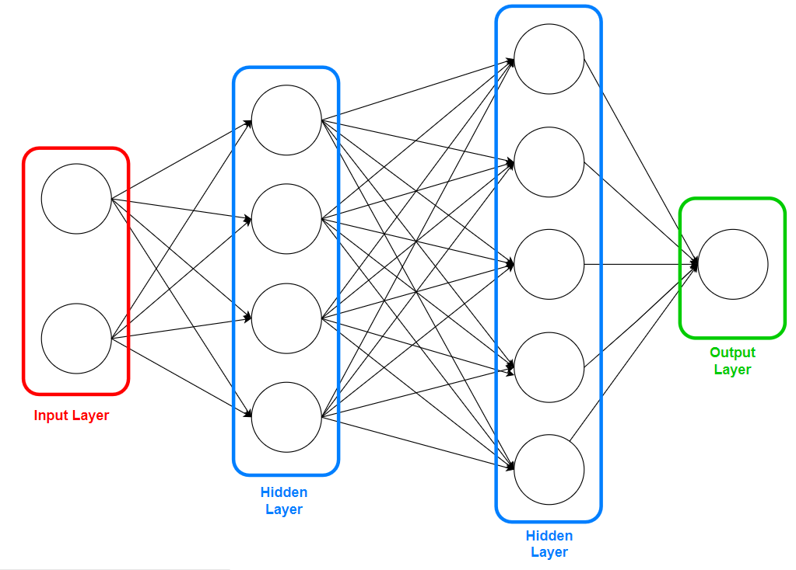 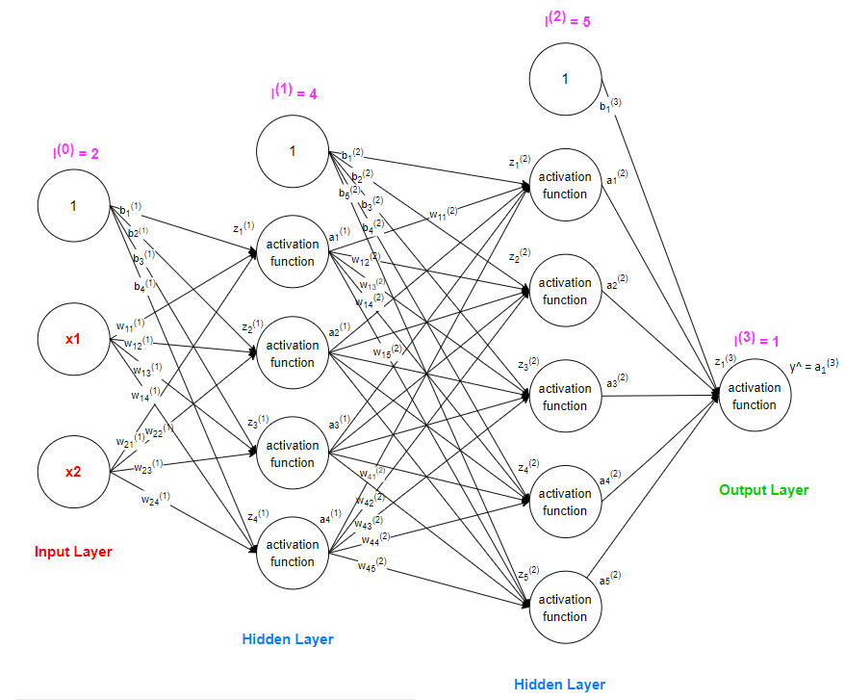

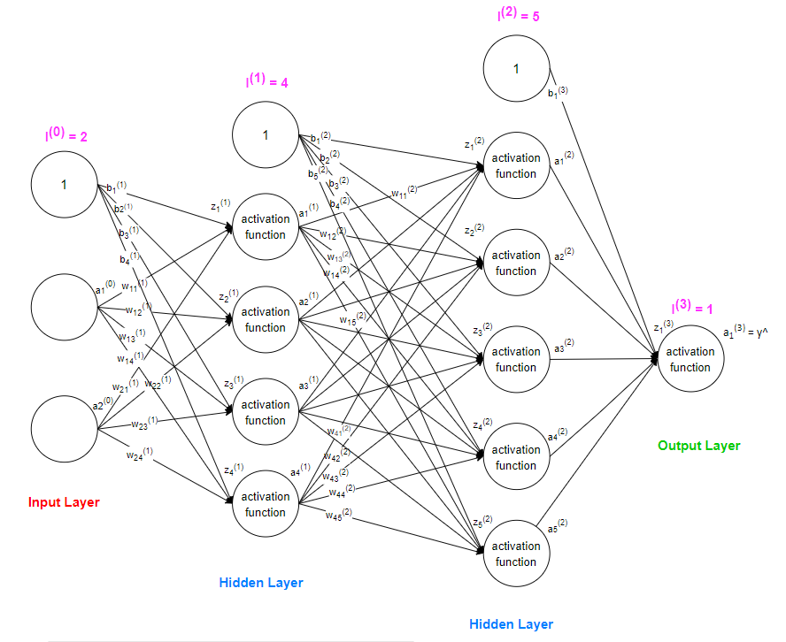

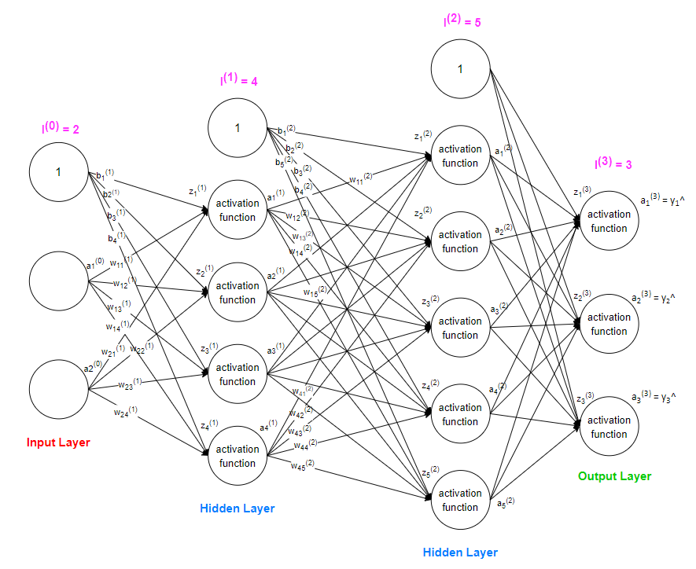 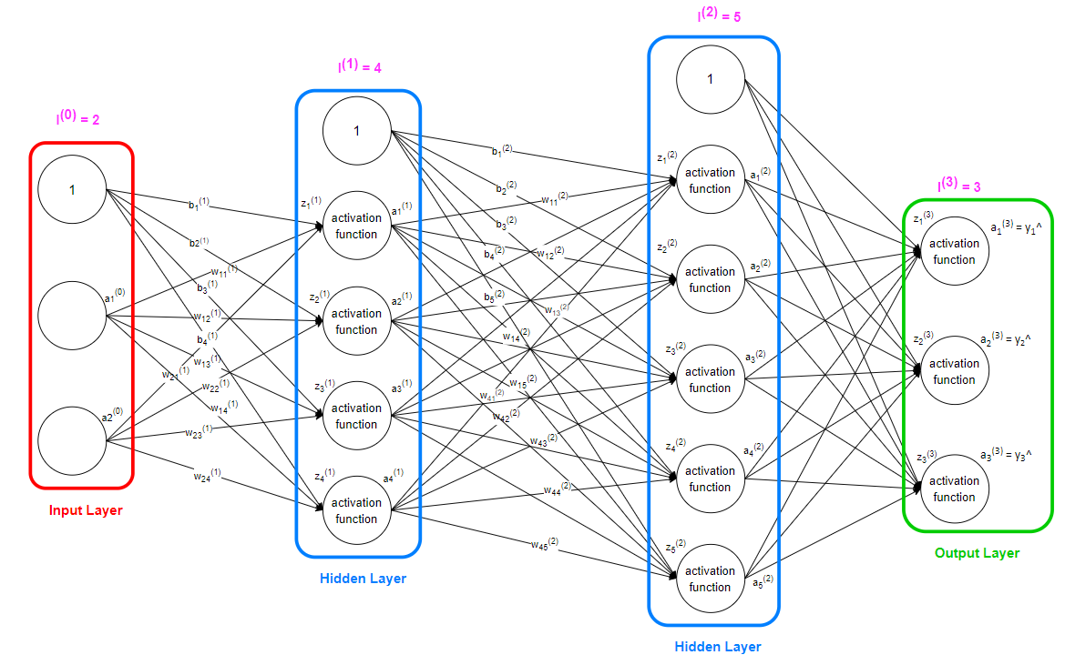 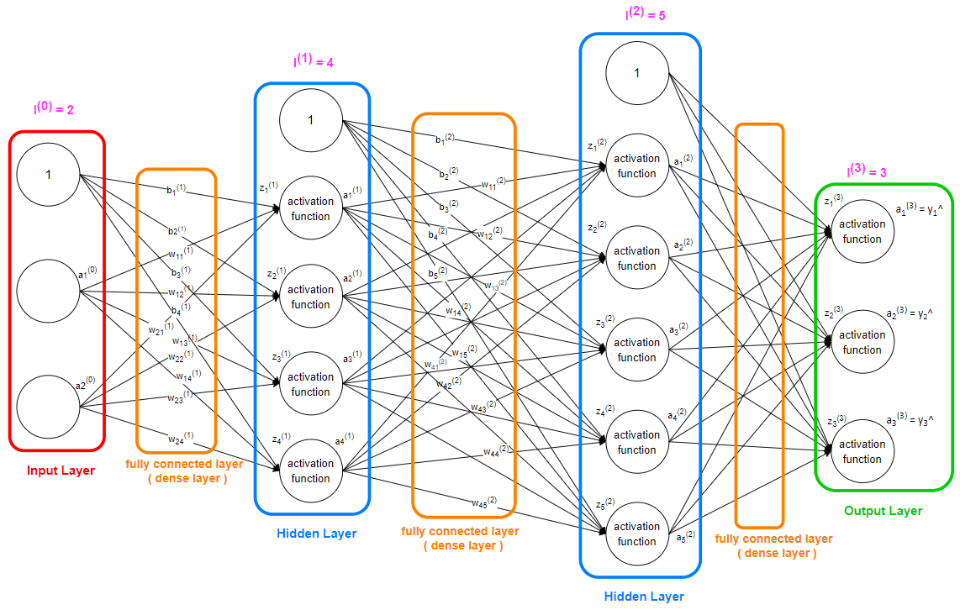 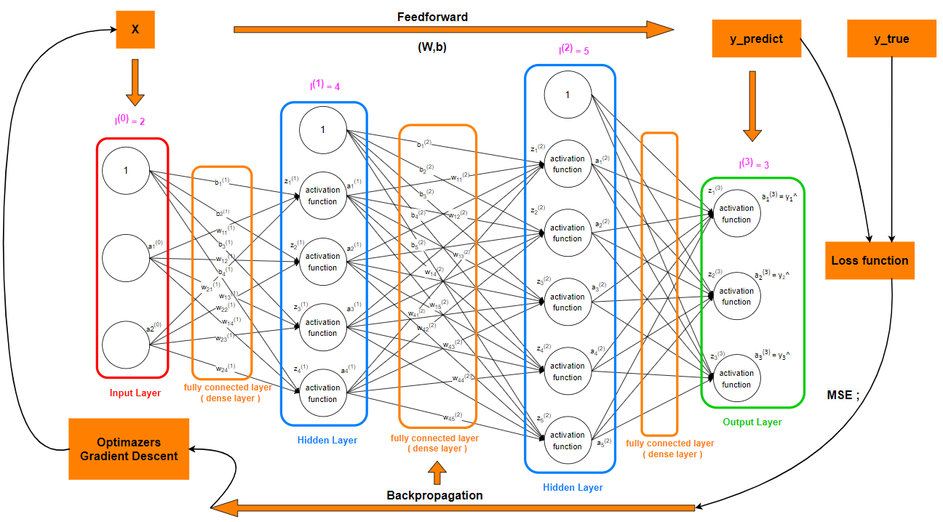 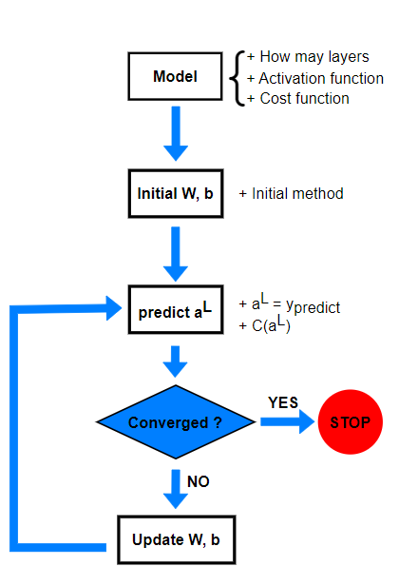



* Các tầng ở giữa (w1, ... $w_{n}$) gọi là tầng kết nối
* Input nẻuon (X1,X2,... $X_{n})$ gọi là các đặc trưng
* Lan truyền tiến dựa vào các activation
* Lan truyền ngược để cập nhật lại các trọng số

##### CNN , RNN => đều bắt nguồn và có core từ Mạnh nơ ron này

### Feed forward algorithm

X1,...X_n là các đặc trưng đầu vào

y1,..., y_n là các giá trị đầu ra





* NOTE : Ở CÔNG THỨC TÍNH Z LÀ W.X (SỬA A LẠI THÀNH X)
* CÔNG THỨC K SAI :VVV
* VÌ TẦNG ĐẦU TIÊN CÓ X , CÒN TẦNG THỨ 2 trở đi thì X chính là A đã được tính từ tầng trước đó.
* Có thể khởi tạo Ở TẦNG 1 là các giá trị a bằng các giá trị X .



dot([n,2],[2,3]) , n là số mẫu dữ liệu đầu vào .



* Ví dụ ntn : lớp thứ 2 w là ma trận 3*2 .

#### Activation fucntion

* **Tất cả các tầng phải cùng một hàm kích hoạt (ví dụ dùng sigmoid thì dùng sigmoid hết) .**

#### Loss fucntion . Coss function

* **Hàm mất mát .**



* $a^{L}$ chính là giá trị dự đoán . (nó vừa là giá trị đầu vào của lớp sau và là giá trị đầu ra của lớp trước)

$n là số mẫu dữ liệu$

$y là giá trị đầu ra cuối cùng$

#### Khởi tạo W , b

* Biểu đồ phân bố Gaussion .



#### Predict $a^{L}$

$$a^{L}= y_pred$$

C($a^{L})$





### Backpropagation algorithm

* CNN Pure Implement



Vì f(x) = x

$σ\left(z\right)=a$

* z = a (do f(x) = x)



* Trong w , b thì b chính là bias
* 2 w sau là $w^{3}..$, trong slide $w^{2}…$ là nhầm . => sửa lại .



w = w – learning_rate * gradient





* Tìm W, b sao cho C nhỏ nhất , càng về 0 càng tốt



$\frac{∂\left(L\right)}{∂(x_{1})}$ ở đây chính là L-1 (lớp trước)





BTVN :

Tính tay :



* Viết RNN theo hướng đối tượng (Layer, FullyConnected)
* Sử dụng lại data của bài logistic => cho mạng nơ ron => nhận dạng
* So sánh độ chính xác

### Logistic regression với toán tử XOR

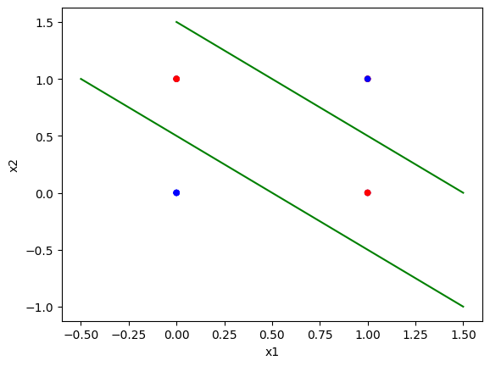

* *Xem chi tiết ở sách .*

## [HAY] Tóm tắt Neural Network

#### **Tóm tắt quá trình hoạt động của mạng neural network**

1. **Dữ liệu đầu vào**: Dữ liệu đầu vào là các cặp giá trị (Learn, Sleep) và nhãn tương ứng (Is_Pass).

Mỗi mẫu dữ liệu được biểu diễn bởi hai đặc trưng: Learn và Sleep.

Mục tiêu là dự đoán nhãn Is_Pass dựa trên các đặc trưng này.

1. **Layer input**: Layer input có 2 node tương ứng với 2 đặc trưng của dữ liệu đầu vào: Learn và Sleep.
2. **Layer ẩn**: Trong một mạng neural network đơn giản, có thể sử dụng một hoặc nhiều layer ẩn. Trong trường hợp này, chúng ta sẽ sử dụng một layer ẩn.

Số node trong layer ẩn là một siêu tham số mà bạn có thể điều chỉnh để tối ưu hiệu suất mạng. Trong ví dụ này, chúng ta có thể chọn 4 node cho layer ẩn.

1. **Layer đầu ra**: Layer đầu ra có 1 node, tương ứng với dự đoán Is_Pass.
2. **Quá trình Feedforward**:Mỗi mẫu dữ liệu được đưa vào mạng neural network.

Mỗi node trong layer input là một đầu vào cho mạng. Các trọng số và hệ số bias được áp dụng và kết hợp để tạo ra giá trị tại các node trong layer ẩn.

Giá trị đầu ra từ layer ẩn được truyền qua hàm kích hoạt (ví dụ: sigmoid) để tạo ra giá trị tại các node trong layer đầu ra.

Giá trị dự đoán từ layer đầu ra được sử dụng để tính toán hàm mất mát (ví dụ: MSE) với nhãn thực tế.

1. **Quá trình Backpropagation**:Hàm mất mát được sử dụng để tính toán độ lỗi của mạng.

Độ lỗi được lan truyền ngược từ layer đầu ra trở lại layer ẩn, dựa trên đạo hàm của hàm kích hoạt và các trọng số của mạng.Các trọng số và hệ số bias được cập nhật bằng cách sử dụng gradient descent để giảm thiểu độ lỗi.

Quá trình này được lặp lại cho đến khi độ lỗi giảm đến mức chấp nhận được hoặc đạt đến số lần lặp được chỉ định (epochs).

1. **Lặp qua dữ liệu**:Mỗi lần lặp lại (epoch), mỗi mẫu dữ liệu trong tập huấn luyện được sử dụng để cập nhật trọng số của mạng.

* Quá trình này tiếp tục cho đến khi mạng hội tụ hoặc cho đến khi đạt đến số lần lặp được chỉ định.

Quá trình này được lặp lại cho đến khi mạng hội tụ hoặc cho đến khi đạt đến số lần lặp được chỉ định. Sau khi mạng đã được huấn luyện, bạn có thể sử dụng nó để dự đoán nhãn cho các dữ liệu mới.

Kích thước các ma trận liên quan , ví dụ gồm các lớp :

* Input layer : 2 node
* Hidden layer 1 : 3 node
* Hidden layer 2 : 4 node
* Output layer : 1 node

1. Layer Input:
   * Ma trận trọng số $W^{(1)}$ có kích thước 2 * 3 (2 node input và 2 node ẩn)
   * Hệ số bias: $b^{(1)}$ có kích thước 1 * 3
   * $Z^{(1)}$ có kích thước n * 3 (với n là số mẫu trong tập dữ liệu)
   * $A^{(1)}$ có kích thước n * 3
2. Layer ẩn:
   * Ma trận trọng số $W^{(2)}$ có kích thước 3 * 4 (3 node ẩn và 4 node ẩn tiếp theo)
   * Hệ số bias: $b^{(2)}$ có kích thước 1 * 4
   * $Z^{(2)}$ có kích thước n * 4
   * $A^{(2)}$ có kích thước n * 4
3. Layer Output:
   * Ma trận trọng số $W^{(3)}$ có kích thước 4 * 1 (4 node ẩn và 1 node output)
   * Hệ số bias: $b^{(3)}$ có kích thước 1 * 4
   * $Z^{(3)}$ có kích thước n * 1
   * $A^{(3)}$ có kích thước n * 1

* Trong đó n là số mẫu dữ liệu có trong tập dữ liệu

#### **Quá trình hoạt động của neural network bằng đại số tuyến tính . Với số lớp trên .**

1. Feedforward:
   * Tính cho layer ẩn thứ 1:
 $Z^{(1)}= X. W^{(1)}+ b^{(1)}$ $A^{(1)}= σ(Z^{\left(1\right)})$ * Tương tự, tính $Z^{(2)}$ và $A^{(2)}$ cho layer ẩn thứ 2:
 $Z^{(2)}= A^{(1)}. W^{(2)}+ b^{(2)}$ $A^{(2)}= σ(Z^{\left(2\right)})$ * Cuối cùng, tính $Z^{(3)}$ và $A^{(3)}$ cho layer output:
$Z^{(3)}= A^{(2)}. W^{(3)}+ b^{(3)}$

$A^{(3)}= σ(Z^{\left(3\right)})$

2. Backpropagation
   * Tính độ lỗi của layer output: $δ^{\left(3\right)}:$
 $δ^{\left(3\right)}= A^{(3)}- Y$  * Tính độ lỗi của layer ẩn thứ 2: $δ^{\left(2\right)}:$
 $δ^{\left(2\right)}=\left(δ^{\left(3\right)}*{\left(W^{\left(3\right)}\right)}^{T}\right)* σ^{'}(Z^{\left(2\right)})$  * Tính độ lỗi của layer ẩn thứ 1: $δ^{\left(1\right)}:$
 $δ^{\left(1\right)}=\left(δ^{\left(2\right)}*{\left(W^{\left(2\right)}\right)}^{T}\right)* σ^{'}(Z^{\left(1\right)})$  * Cập nhật trọng số và bias:
     + Cập nhật trọng số và bias cho layer output:
 $W^{(3)}= W^{(3)}- α*{\left(A^{\left(2\right)}\right)}^{T}* δ^{\left(3\right)}$

 $b^{(3)}= b^{(3)}-α* \sum{δ^{\left(3\right)}}$

   + Cập nhật trọng số và bias cho layer ẩn thứ 2 :
 $W^{(2)}= W^{(2)}- α*{\left(A^{\left(1\right)}\right)}^{T}* δ^{\left(2\right)}$

 $b^{(2)}= b^{(2)}-α* \sum{δ^{\left(2\right)}}$

   + Cuối cùng, cập nhật trọng số và bias cho layer ẩn thứ 1 :

$W^{(1)}= W^{(1)}- α*{\left(X\right)}^{T}* δ^{\left(1\right)}$

$b^{(1)}= b^{(1)}-α* \sum{δ^{\left(1\right)}}$

* Trong đó
  + $α$: learning rate (tốc độ học)
  + $σ$: sigmoid activation function
  + $σ^{'}$: đạo hàm hàm sigmoid
  + X là ma trận đầu vào , Y là ma trận nhãn thực tế
  + $δ^{\left(i\right)}$: độ lỗi của layer thứ i

#### **Nói thêm về Neural network**

##### **Số lớp ẩn và số node của mỗi lớp ẩn trong một mạng neural network phụ thuộc vào nhiều yếu tố khác nhau, bao gồm:**

* Phức tạp của bài toán: Độ phức tạp của bài toán có thể ảnh hưởng đến cần phải có bao nhiêu lớp ẩn và số node trong mỗi lớp. Các bài toán phức tạp thường cần nhiều lớp ẩn và nhiều node hơn để mạng có khả năng học được các mô hình phức tạp.
* Số lượng và đa dạng của dữ liệu đầu vào: Số lượng và đa dạng của các đặc trưng đầu vào cũng có thể ảnh hưởng đến cấu trúc của mạng neural network. Dữ liệu đa dạng hoặc có nhiều đặc trưng có thể đòi hỏi một số lượng lớn hơn các node trong các lớp ẩn để mạng có thể học được các biểu diễn phức tạp của dữ liệu.
* Kích thước của tập dữ liệu: Kích thước của tập dữ liệu đầu vào cũng có thể ảnh hưởng đến cấu trúc của mạng. Trong một số trường hợp, khi có ít dữ liệu, việc sử dụng một mạng quá phức tạp có thể dẫn đến overfitting. Ngược lại, khi có nhiều dữ liệu, có thể sử dụng các mạng lớn hơn mà không gặp vấn đề overfitting.
* Tài nguyên tính toán: Số lượng node trong mỗi lớp ẩn cũng phụ thuộc vào tài nguyên tính toán có sẵn. Mạng lớn với nhiều node yêu cầu nhiều tài nguyên tính toán hơn.
* Thử nghiệm và điều chỉnh: Thường xuyên cần thử nghiệm với các kiến trúc mạng khác nhau và điều chỉnh số lượng lớp ẩn và số node trong mỗi lớp để tìm ra cấu trúc hiệu quả nhất cho bài toán cụ thể.

##### **Sử dụng Neural network**

Mạng neural network có thể áp dụng cho nhiều loại giá trị dự đoán khác nhau và chỉ cần thay đổi hàm kích hoạt (activation function) để phù hợp với loại giá trị y mà bạn muốn dự đoán.

* **Hàm kích hoạt tuyến tính (Linear Activation Function)**: Thích hợp cho các bài toán dự đoán giá trị số, không giới hạn về phạm vi giá trị.
* **Hàm kích hoạt nhị phân (Sigmoid Activation Function)**: Thích hợp cho các bài toán phân loại nhị phân, với đầu ra dự đoán gần 0 hoặc 1.

Hàm kích hoạt softmax (Softmax Activation Function): Thích hợp cho các bài toán phân loại nhiều lớp (multiclass classification), với đầu ra dự đoán là xác suất của mỗi lớp và tổng các xác suất bằng 1.

* **Hàm kích hoạt ReLU (Rectified Linear Unit)**: Thường được sử dụng cho các mạng neural network sâu (deep neural networks) với hiệu suất tốt, đặc biệt trong các mô hình học sâu (deep learning).
* Và còn nhiều hàm kích hoạt khác nữa mà bạn có thể sử dụng tùy thuộc vào bài toán cụ thể và đặc tính của dữ liệu. Điều này làm cho mạng neural network trở thành một công cụ mạnh mẽ và linh hoạt cho nhiều loại bài toán khác nhau trong học máy.

##### **Số lượng node đầu ra trong mạng neural network**

Số lượng node đầu ra trong mạng neural network phụ thuộc vào loại bài toán mà bạn đang giải quyết và yêu cầu cụ thể của tập dữ liệu. Dưới đây là một số ví dụ cụ thể:

1. **Phân loại nhị phân (Binary Classification):**Trong trường hợp này, chỉ có hai lớp được phân loại, ví dụ: "có bệnh" hoặc "không có bệnh", "spam" hoặc "không spam". Do đó, bạn chỉ cần một node ở output layer để đưa ra dự đoán nhị phân.
2. **Phân loại đa lớp (Multi-Class Classification):** Khi bạn phải phân loại dữ liệu thành nhiều lớp hơn hai, ví dụ: phân loại chủ đề của email thành "thể thao", "chính trị", "kinh doanh", "giải trí", và "khoa học". Trong trường hợp này, số lượng node đầu ra sẽ bằng số lượng lớp cần phân loại.
3. **Dự đoán giá trị số (Regression):** Trong bài toán dự đoán giá trị số, ví dụ: dự đoán giá nhà dựa trên diện tích và số phòng ngủ. Trong trường hợp này, bạn cũng chỉ cần một node ở output layer để dự đoán giá trị liên tục.
4. **Một số bài toán đặc biệt khác:** Có những bài toán yêu cầu sử dụng nhiều node đầu ra hơn, như bài toán Object Detection trong Computer Vision, nơi mỗi node đại diện cho một loại đối tượng có thể xuất hiện trong ảnh.

* Tóm lại, số node đầu ra phụ thuộc vào yêu cầu cụ thể của bài toán và loại dữ liệu bạn đang làm việc.

##### **Softmax activation function cho bài toán Phân loại nhiều lớp (Multi-Class Classification) (Nhiều nhãn)**

* Trong phân loại đa lớp (Multi-Class Classification), hàm kích hoạt thích hợp cho lớp đầu ra là softmax. Hàm softmax thường được sử dụng để chuyển đổi các điểm số đầu ra thành các xác suất. Nó là một dạng nâng cao của hàm sigmoid, được thiết kế để xử lý các tác vụ phân loại có nhiều lớp.
* Hàm softmax được định nghĩa như sau:

Trong đó :

* + là điểm số (score) của lớp i (đầu ra của mạng tại node i)
  + là số lớp đầu ra

Hàm softmax thực hiện hai công việc chính:

Chuyển đổi các điểm số đầu ra thành các giá trị xác suất bằng cách biến đổi chúng sao cho tổng của tất cả các xác suất bằng 1.

Tăng cường sự khác biệt giữa các xác suất, làm cho xác suất cao nhất trở nên rất gần 1 trong khi các xác suất khác gần 0.

* Việc sử dụng softmax trong lớp đầu ra cho phép mô hình phản ánh chính xác xác suất của dữ liệu thuộc vào từng lớp, giúp ta dễ dàng tạo ra dự đoán đúng cho nhiều lớp khác nhau trong bài toán phân loại đa lớp.

#### **Ví dụ về Sơ đồ đồ Neural network**

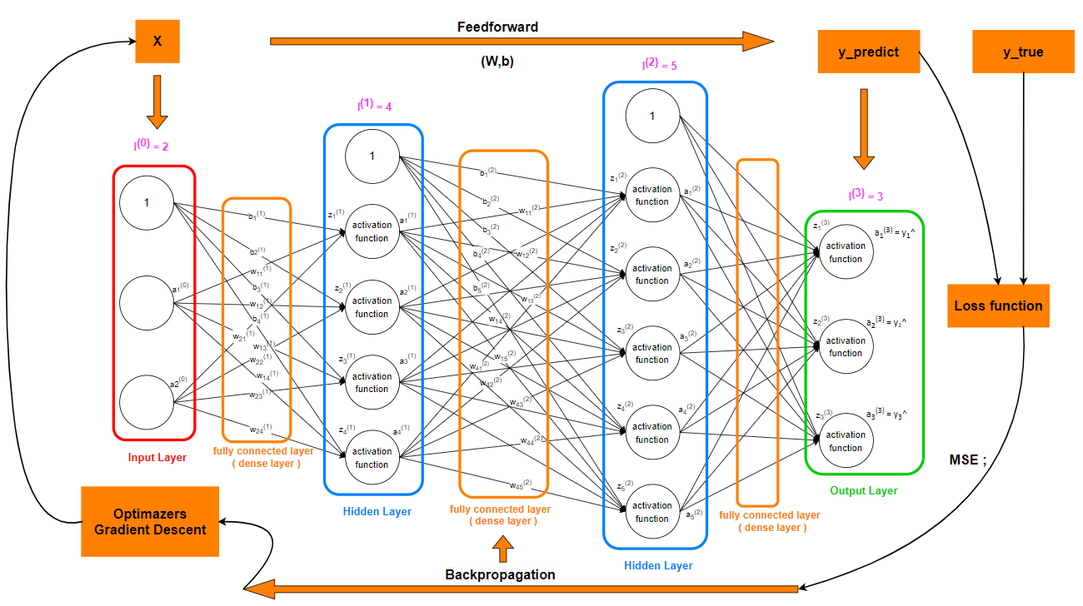

*Trong đó :*

1. *Neural network*

*+ Cấu trúc lớp (layer)*

*+ Lớp đầu vào (Input layer)*

*+ Các lớp ẩn (Hidden Layers)*

*+ Lớp đầu ra (Output layer)*

*+ Kí hiệu*

*+ $l^{(i)} là số node của lớp thứ i$*

1. *Ban đầu :*

*+ Input đầu vào là mảng $x^{\left(0\right)}= \left[\begin{matrix}\begin{matrix}x_{1}^{\left(0\right)} & x_{2}^{\left(0\right)}\end{matrix} & \begin{matrix}… & x_{l^{0}}^{\left(0\right)}\end{matrix}\end{matrix}\right]$ với kích thước là $1*l^{0}$*

*+ Ở Linear và Logistic regression thì ta có $w_{0}$ nhưng ở neural thì ta sẽ có $b_{0}$ là hệ số bias tách ra để dễ tính toán . $w^{(1)}$ và $b^{(1)}$ là lớp fully connected kết nối giữa 2 layer .*

*Với $w^{(1)}=\left[\begin{matrix}w_{11}^{(1)} & … & w_{1l^{1}}^{(1)} \\ … & … & … \\ w_{l^{0}1}^{(1)} & … & w_{l^{0}l^{1}}^{(1)}\end{matrix}\right]$ với ma trận là $l^{0}* l^{1}$ và $b^{(1)}= \left[\begin{matrix}\begin{matrix}b_{1}^{(1)} & b_{2}^{(1)}\end{matrix} & \begin{matrix}… & b_{l^{1}}^{(1)}\end{matrix}\end{matrix}\right]$ với ma trận $1*l^{1}$*

*Ta có $z^{(1)}= x^{(0)}* w^{\left(1\right)}+ b^{(1)}$ = $\left[\begin{matrix}\begin{matrix}z_{1}^{(1)} & z_{2}^{(1)}\end{matrix} & \begin{matrix}… & z_{l^{1}}^{(1)}\end{matrix}\end{matrix}\right]$*

*Áp dụng activation fucntion , ví dụ là* ***sigmoid*** *cho z ta có : $a^{(1)}= σ\left(z^{\left(1\right)}\right)=\left[\begin{matrix}\begin{matrix}a_{1}^{(1)} & a_{2}^{(1)}\end{matrix} & \begin{matrix}… & a_{l^{1}}^{(1)}\end{matrix}\end{matrix}\right]$*

*Ở đây : Trên mỗi layer ta chỉ áp dụng một hàm kích hoạt , nhiều layer có thể áp dụng nhiều hàm kích hoạt ví dụ : layer_1 dùng sigmoid , layer_2 dùng relu , layer_i dùng tanh,...*

* ***Sau đó $a^{(1)}$ lại trở thành input đầu vào cho lớp tiếp theo...***

*Chính vì thế nên đổi kí hiệu $a^{(0)}= {\left[x^{\left(0\right)}\right]}^{T}$ với ma trận là $l^{0}$* 1 cho tiện tính toán sau này .*

* ***Tổng quát ra ta sẽ có $a^{(i+1)}$ với ma trận là $l^{(i+1)}*1$ với $l^{(i+1)} là số node trên lớp thứ i$ và $a^{(i+1)}$ là kết quả đầu ra của lớp $a^{\left(i\right)}$ và sẽ là đầu vào của lớp $a^{(i+2)}$, trong đó i $∈[0,N-3]$, mạng neural network có N lớp (gồm cả input, hidden, output) (N $≥3)$***

1. *Sau đó :*

*+ Vì $a^{\left(i\right)}$ đã được thay đổi nên $w^{\left(i\right)}$ cũng phải được thay đổi ta sẽ có*



$z^{(i+1)}= a^{(i)}* {\left[w^{\left(i+1\right)}\right]}^{T}+ b^{(i)}$

$a^{\left(i+1\right)}= activation function \left(z^{\left(i+1\right)}\right)$

$ex : a^{\left(i+1\right)}= σ\left(z^{\left(i+1\right)}\right) ; if activation function= sigmoid function$

#### **List activation function**

1. *Sigmoid Activation Function*

$f\left(x\right)=\frac{1}{1+ e^{-x}}$

1. *Tanh Activation Function*

$f\left(x\right)=\frac{e^{x} - e^{-x}}{e^{x} + e^{-x}}$

1. *ReLU (Rectified Linear Unit) Activation Function*

$f\left(x\right)= max⁡(0,x)$

1. *Leaky ReLU Activation Function*

$f\left(x\right)=\left\{\begin{matrix}x, \\ constant*x\end{matrix} \begin{matrix}if x>0 \\ others\end{matrix}\right.$

1. *Softmax Activation Function (used in output layer for multi-class classification)*

$f\left(x_{i}\right)=\frac{e^{x_{i}}}{\sum_{j=1}^{N}{e^{x_{j}}}}$

1. *Linear Activation Function*

$f\left(x\right)= x$

1. *Swish Activation Function*

$f\left(x\right)= x* σ (x)$

1. *ELU (Exponential Linear Unit) Activation Function*

$f\left(x\right)= \left\{\begin{matrix}x, \\ α*(e^{x}-1)\end{matrix} \begin{matrix}if x ≥0 \\ others\end{matrix}\right.$

*Trong đó, α là một số dương cố định.*

#### **Biểu diễn dưới dạng ma trận**

##### **Feedforward (Lan truyền xuôi)**

Tất nhiên trên thực tế ta sẽ không làm việc với một dòng dữ liệu . Đầu vào dữ liệu X sẽ có n hàng và d là số trường dữ liệu hay còn gọi là số tham số đầu vào . Ta có X với ma trận $n* d$. Ta có $x_{j}^{i}$ là phần tử ở hàng i cột j .

$X= \left[\begin{matrix}\begin{matrix}x_{1}^{1} & x_{2}^{1} \\ x_{1}^{2} & x_{2}^{2}\end{matrix} & \begin{matrix}… & x_{d}^{1} \\ … & x_{d}^{2}\end{matrix} \\ \begin{matrix}… & … \\ x_{1}^{n} & x_{2}^{n}\end{matrix} & \begin{matrix}… & … \\ … & x_{d}^{n}\end{matrix}\end{matrix}\right]$ = $\left[\begin{matrix}\begin{matrix}{-\left(x^{(1)}\right)}^{T}- \\ -{\left(x^{\left(2\right)}\right)}^{T}-\end{matrix} \\ -\begin{matrix}… \\ {\left(x^{(n)}\right)}^{T}-\end{matrix}\end{matrix}\right]$

*Giải thích : Như đã nói ở trên mỗi hàng dữ liệu $x^{(i)}$ đã được chuyển vị lại thành ${\left\lceil x^{\left(i\right)}\right\rceil }^{T}$*

*Bởi vì mỗi điểm dữ liệu $x^{(i)}$ là một vector cột với kích thước $d*1$, chuyển vị để kích thước $1* d$*

***Lưu ý : ${\left\lceil x^{\left(i\right)}\right\rceil }^{T}$, i ở đây chính là hàng dữ liệu thứ i . còn i ở Z và A là layer thứ i***

Gọi ma trận $Z^{(i)}$ kích thước $N* l^{(i)}$ trong đó $z_{j}^{\left(i\right)[k]}$ là giá trị thứ j trong layer i sau bước tính tổng linear của dữ liệu thứ k trong dataset . ***Lưu ý* *: Ở trong X thì i chính là hàng dữ liệu thứ i . Ở trong Z và A thì i chính là layer thứ i và k chính là hàng dữ liệu thứ k trong dataset, tránh nhầm lẫn .***

Tương tự, gọi $A^{(i)}$ kích thước $N* l^{(i)}$ trong đó $a_{j}^{(i)k}$ là giá trị thứ j trong layer i sau khi áp dụng activation function của dữ liệu thứ k trong dataset

*Giải thích : $Z^{(i)}$ và $A^{(i)}$ có kích thước $N* l^{(i)}$ trong đó N là số hàng và $l^{(i)}$ là số cột . N sẽ là cố định , N chính là số hàng dữ liệu của dataset , lặp qua N hàng dữ liệu và ta có được N hàng $Z^{(i)}$, còn $l^{(i)}$ sẽ thay đổi vì nó phụ thuộc vào số Node của các lớp layer . Tương tự với $A^{(i)}$.*

Ta có :

$Z^{\left(i\right)}= \left[\begin{matrix}\begin{matrix}z_{1}^{\left(i\right)\left[1\right]} & z_{2}^{\left(i\right)\left[1\right]} \\ z_{1}^{\left(i\right)\left[2\right]} & z_{2}^{\left(i\right)\left[2\right]}\end{matrix} & \begin{matrix}… & z_{l^{\left(i\right)}}^{\left(i\right)\left[1\right]} \\ … & z_{l^{\left(i\right)}}^{\left(i\right)\left[1\right]}\end{matrix} \\ \begin{matrix}… & … \\ z_{1}^{\left(i\right)\left[n\right]} & z_{2}^{\left(i\right)\left[n\right]}\end{matrix} & \begin{matrix}… & … \\ … & z_{l^{\left(i\right)}}^{\left(i\right)\left[n\right]}\end{matrix}\end{matrix}\right]$ = $\left[\begin{matrix}\begin{matrix}{-\left(z^{\left(i\right)[1]}\right)}^{T}- \\ -{\left(z^{\left(i\right)[2]}\right)}^{T}-\end{matrix} \\ -\begin{matrix}… \\ {\left(z^{\left(i\right)[n]}\right)}^{T}-\end{matrix}\end{matrix}\right]= \left[\begin{matrix}\begin{matrix}{\left(x^{\left[1\right]}\right)}^{T}* w^{\left(i\right)}+{\left(b^{\left(i\right)}\right)}^{T} \\ {\left(x^{[2]}\right)}^{T}* w^{\left(i\right)}+{\left(b^{\left(i\right)}\right)}^{T}\end{matrix} \\ \begin{matrix}… \\ {\left(x^{[n]}\right)}^{T}* w^{\left(i\right)}+{\left(b^{\left(i\right)}\right)}^{T}\end{matrix}\end{matrix}\right]$

$= \left[\begin{matrix}\begin{matrix}{\left(x^{\left[1\right]}\right)}^{T}* w^{\left(i\right)}+{\left(b^{\left(i\right)}\right)}^{T} \\ {\left(x^{[2]}\right)}^{T}* w^{\left(i\right)}+{\left(b^{\left(i\right)}\right)}^{T}\end{matrix} \\ \begin{matrix}… \\ {\left(x^{[n]}\right)}^{T}* w^{\left(i\right)}+{\left(b^{\left(i\right)}\right)}^{T}\end{matrix}\end{matrix}\right]$ = $X* W^{\left(i\right)}+ \left[\begin{matrix}{\left(b^{\left(i\right)}\right)}^{T} \\ \begin{matrix}{\left(b^{\left(i\right)}\right)}^{T} \\ …\end{matrix} \\ {\left(b^{\left(i\right)}\right)}^{T}\end{matrix}\right]= X* W^{\left(i\right)}+ b^{(i)}$

*Giải thích :*

1. *Có N hàng dữ liệu và M layer , lặp qua N hàng dữ liệu ta sẽ có $Z^{(i)}$ và lặp qua M layer ta sẽ có ma trận Z gồm nhiều $Z^{(i)}$, i $∈[1,M-1]$; M $≥3$. (layer luôn bắt đầu bằng 0 nên input layer sẽ là i – 1)*
2. ${\left(x^{\left[k\right]}\right)}^{T}$*có kích thước $1* d$ với d là số đặc trưng (tham số đầu vào) , mặc khác d cũng là $l^{(0)}$, là số node của lớp input đầu vào*
3. $w^{(i)}$*có kích thước là $l^{(0)}* l^{(1)}$*
4. ${(b^{(i)})}^{T}$*có kích thước là $1* l^{(1)}$*
5. *Giả sử ta khai triển $z^{\left(i\right)[1]}$: Với i = 1 (lớp đầu tiên sau khi cho input $x^{(k)} vào$*

$z^{\left(1\right)[1]}$*= $\left[\begin{matrix}\begin{matrix}x_{1}^{1} & x_{2}^{1}\end{matrix} & \begin{matrix}… & x_{l^{(0)}}^{1}\end{matrix}\end{matrix}\right]* \left[\begin{matrix}w_{11}^{(1)} & … & w_{1l^{1}}^{(1)} \\ … & … & … \\ w_{l^{0}1}^{(1)} & … & w_{l^{0}l^{1}}^{(1)}\end{matrix}\right]+\left[\begin{matrix}\begin{matrix}b_{1}^{1} & b_{2}^{1}\end{matrix} & \begin{matrix}… & b_{l^{(1)}}^{1}\end{matrix}\end{matrix}\right]$*

$$z_{1}^{\left(1\right)[1]}=x_{1}^{1}*w_{11}^{1}+ x_{2}^{1}*w_{21}^{1}+…+ x_{l^{0}}^{1}*w_{l^{0}1}^{1}+b_{1}^{1}$$

$$z_{2}^{\left(1\right)[1]}=x_{1}^{1}*w_{12}^{1}+ x_{2}^{1}*w_{22}^{1}+…+ x_{l^{0}}^{1}*w_{l^{0}2}^{1}+b_{2}^{1}$$

*…*

$$z_{l^{1}}^{\left(1\right)[1]}=x_{1}^{1}*w_{1l^{1}}^{1}+ x_{2}^{1}*w_{2l^{i}}^{1}+…+ x_{l^{0}}^{1}*w_{l^{0}l^{i}}^{1}+b_{l^{1}}^{1}$$

*Cuối cùng ta được : $z^{\left(1\right)[1]}= \left[\begin{matrix}\begin{matrix}z_{1}^{\left(1\right)[1]} & z_{2}^{\left(1\right)[1]}\end{matrix} & \begin{matrix}… & z_{l^{1}}^{\left(1\right)[1]}\end{matrix}\end{matrix}\right]$ với kích thước $1* l^{1}$*

* ***Sau khi có $z^{\left(i\right)[k]}$ ta chỉ cần cho qua activation function nữa là xong có được $a^{\left(i\right)[k]}$ làm đầu vào cho lớp tiếp theo . $a^{\left(i\right)[k]}= σ (z^{\left(i\right)\left[k\right]})$ hay $A^{\left(i\right)}= σ (Z^{\left(i\right)})$. Và $A^{\left(i\right)}= \hat{Y}$ nếu i là lớp cuối cùng .***

***Tổng quát :***

***Ta sẽ có với i = 0 (input layer)***

$z^{\left(i+1\right)[k]}$*= $\left[\begin{matrix}\begin{matrix}x_{1}^{k} & x_{2}^{k}\end{matrix} & \begin{matrix}… & x_{l^{(i)}}^{k}\end{matrix}\end{matrix}\right]* \left[\begin{matrix}w_{11}^{(i+1)} & … & w_{1l^{(i+1)}}^{(i+1)} \\ … & … & … \\ w_{l^{i}1}^{(i+1)} & … & w_{l^{i}l^{(i+1)}}^{(i+1)}\end{matrix}\right]+\left[\begin{matrix}\begin{matrix}b_{1}^{1} & b_{2}^{1}\end{matrix} & \begin{matrix}… & b_{l^{(i+1)}}^{1}\end{matrix}\end{matrix}\right]$*

$$z_{1}^{\left(i+1\right)[k]}=x_{1}^{k}*w_{11}^{(i+1)}+ x_{2}^{k}*w_{21}^{(i+1)}+…+ x_{l^{i}}^{1}*w_{l^{i}1}^{(i+1)}+b_{1}^{1}$$

$z_{2}^{\left(i+1\right)[k]}=x_{1}^{k}*w_{12}^{(i+1)}+ x_{2}^{k}*w_{22}^{(i+1)}+…+ x_{l^{i}}^{1}*w_{l^{i}2}^{(i+1)}+b_{2}^{1}$

*…*

$$z_{l^{i+1}}^{\left(i+1\right)[k]}=x_{1}^{k}*w_{1l^{i+1}}^{(i+1)}+ x_{2}^{k}*w_{2l^{i+1}}^{(i+1)}+…+ x_{l^{i}}^{k}*w_{l^{i}l^{i+1}}^{(i+1)}+b_{l^{(i+1)}}^{1}$$

*Cuối cùng ta được : $z^{\left(i+1\right)[k]}= \left[\begin{matrix}\begin{matrix}z_{1}^{\left(i+1\right)[k]} & z_{2}^{\left(i+1\right)[k]}\end{matrix} & \begin{matrix}… & z_{l^{i+1}}^{\left(i+1\right)[k]}\end{matrix}\end{matrix}\right]$ với kích thước $1* l^{i+1}$*

$a^{\left(i+1\right)[k]}= \left[\begin{matrix}\begin{matrix}σ(z_{1}^{\left(i+1\right)[k]}) & σ(z_{2}^{\left(i+1\right)[k]})\end{matrix} & \begin{matrix}… & σ(z_{l^{i+1}}^{\left(i+1\right)[k]})\end{matrix}\end{matrix}\right]$

***Ta sẽ có với i $≥$ 1 (hidden layer + output layer)***

$z^{\left(i+1\right)[k]}$*= $\left[\begin{matrix}\begin{matrix}a_{1}^{\left(i\right)[k]} & a_{2}^{\left(i\right)[k]}\end{matrix} & \begin{matrix}… & a_{l^{(i)}}^{\left(i\right)[k]}\end{matrix}\end{matrix}\right]* \left[\begin{matrix}w_{11}^{(i+1)} & … & w_{1l^{(i+1)}}^{(i+1)} \\ … & … & … \\ w_{l^{i}1}^{(i+1)} & … & w_{l^{i}l^{(i+1)}}^{(i+1)}\end{matrix}\right]+\left[\begin{matrix}\begin{matrix}b_{1}^{\left(i+1\right)} & b_{2}^{\left(i+1\right)}\end{matrix} & \begin{matrix}… & b_{l^{(i+1)}}^{\left(i+1\right)}\end{matrix}\end{matrix}\right]$*

$$z_{1}^{\left(i+1\right)[k]}=a_{1}^{\left(i\right)[k]}*w_{11}^{(i+1)}+ a_{2}^{\left(i\right)[k]}*w_{21}^{(i+1)}+…+ a_{l^{(i)}}^{\left(i\right)[k]}*w_{l^{i}1}^{(i+1)}+b_{1}^{\left(i+1\right)}$$

$$z_{2}^{\left(i+1\right)[k]}=a_{1}^{\left(i\right)[k]}*w_{12}^{(i+1)}+ a_{2}^{\left(i\right)[k]}*w_{22}^{(i+1)}+…+ a_{l^{(i)}}^{\left(i\right)[k]}*w_{l^{i}2}^{(i+1)}+b_{2}^{\left(i+1\right)}$$

*…*

$$z_{l^{i+1}}^{\left(i+1\right)[k]}=a_{1}^{\left(i\right)[k]}*w_{1l^{i+1}}^{(i+1)}+ a_{2}^{\left(i\right)[k]}*w_{2l^{i+1}}^{(i+1)}+…+ a_{l^{(i)}}^{\left(i\right)[k]}*w_{l^{i}l^{i+1}}^{(i+1)}+b_{l^{(i+1)}}^{\left(i+1\right)}$$

*Cuối cùng ta được : $z^{\left(i+1\right)[k]}= \left[\begin{matrix}\begin{matrix}z_{1}^{\left(i+1\right)[k]} & z_{2}^{\left(i+1\right)[k]}\end{matrix} & \begin{matrix}… & z_{l^{i+1}}^{\left(i+1\right)[k]}\end{matrix}\end{matrix}\right]$ với kích thước $1* l^{i+1}$*

$$a^{\left(i+1\right)[k]}= \left[\begin{matrix}\begin{matrix}σ(z_{1}^{\left(i+1\right)[k]}) & σ(z_{2}^{\left(i+1\right)[k]})\end{matrix} & \begin{matrix}… & σ(z_{l^{i+1}}^{\left(i+1\right)[k]})\end{matrix}\end{matrix}\right]$$

* *Từ input X ta có $\hat{Y}$, tuy nhiên như 2 bài trước , cần phải tối ưu W và b bằng Gradient descent . Ta sẽ đi tìm đạo hàm của các hệ số đối với hàm loss funcion . Việc tính đạo hàm của các hệ số trong neural network được thực hiện bởi thuật toán* ***backpropagation****.*

##### **Backpropagation (Lan truyền ngược)**

###### **Model**

1. Mô hình 2 – 2 – 1 có nghĩa là 2 node trong input layer, 1 hidden layer có 2 node và output layer có 1 node.
2. Input layer và hidden layer luôn thêm node 1 để tính bias cho layer sau, nhưng không tính vào số lượng node trong layer.
3. Ở mỗi node trong hidden layer và output layer đều thực hiện 2 bước: tính tổng linear và áp dụng activation function.

###### **Loss function**

Hàm loss fucntion vẫn dùng giống như trong bài 2 , với mỗi điểm $(x^{\left(i\right)}, y_{i})$, gọi hàm loss function

$$L= -\left(y_{i}*\log_{e}\left(\hat{y_{i}}\right)+\left(1-y_{i}\right)*\log_{e}\left(1-\hat{y_{i}}\right)\right)$$

$$J=\frac{1}{N}*\sum_{i=1}^{N}{L}=-\frac{1}{N}*\sum_{i=1}^{N}{x_{m}^{\left(i\right)}*(y_{i}*\log_{e}\left(\hat{y_{i}}\right)+\left(1-y_{i}\right)*\log_{e}{(1-}\hat{y_{i}}))}$$

***Lưu ý : ${\left\lceil x^{\left(i\right)}\right\rceil }^{T}$, i ở đây chính là hàng dữ liệu thứ i . còn i ở Z và A là layer thứ i***

###### **Gradient descent**

**Lưu ý :**

Khi hàm f(x) là hàm 1 biến x , ví dụ $f\left(x\right)=2*x+1$. Đạo hàm f đối với biến x là $\frac{df}{dx}$

Khi hàm f(x,y) là hàm nhiều biến, ví dụ $f\left(x,y\right)= x^{2}+y^{2}$. Đạo hàm f đối với biến x kí hiệu là $\frac{∂f}{∂x}$

$$L= -\left(y_{i}*\log_{e}\left(\hat{y_{i}}\right)+\left(1-y_{i}\right)*\log_{e}\left(1-\hat{y_{i}}\right)\right)$$

Hay $L= -\left(y_{i+1}*\log_{e}\left(\hat{y_{i+1}}\right)+\left(1-y_{i+1}\right)*\log_{e}\left(1-\hat{y_{i+1}}\right)\right)$

Trong đó :

$\hat{y_{i+1}}$ = $a^{\left(i+1\right)[k]}$ = $σ\left(z_{l^{i+1}}^{\left(i+1\right)\left[k\right]}\right)= σ\left(a_{1}^{\left(i\right)[k]}*w_{1l^{i+1}}^{(i+1)}+ a_{2}^{\left(i\right)[k]}*w_{2l^{i+1}}^{(i+1)}+…+ a_{l^{(i)}}^{\left(i\right)[k]}*w_{l^{i}l^{i+1}}^{(i+1)}+b_{l^{(i+1)}}^{\left(i+1\right)}\right)$

**Chuẩn bị**

$$\frac{∂L}{∂\hat{y_{i}}}=\frac{∂\left(-(y_{i}*\log_{e}\left(\hat{y_{i}}\right)+\left(1-y_{i}\right)*\log_{e}{(1-}\hat{y_{i}}))\right)}{∂\hat{y_{i}}}= -\left(\frac{y_{i}}{\hat{y_{i}}}-\frac{1-y_{i}}{1- \hat{y_{i}}}\right)=\frac{\hat{y_{i}}- y_{i}}{\hat{y_{i}}*(1- \hat{y_{i}})}$$

$$\frac{d\left(σ\left(x\right)\right)}{dx}=\frac{d\left(\frac{1}{1+ e^{-x}}\right)}{dx}=\frac{d\left(\frac{1}{1+ e^{-x}}\right)}{d\left(1+ e^{-x}\right)}*\frac{d\left(1+ e^{-x}\right)}{d\left(-x\right)}*\frac{d\left(-x\right)}{x} = -\frac{1}{{\left(1+ e^{-x}\right)}^{2}}* e^{-x}*-1$$

= $\frac{e^{-x}}{{\left(1+ e^{-x}\right)}^{2}}=\frac{1}{1+e^{-x}}*\frac{e^{-x}}{1+e^{-x}}=\frac{1}{1+e^{-x}}*\left(1-\frac{1}{1+e^{-x}}\right)= σ\left(x\right)*\left(1-σ\left(x\right)\right)$

**Tính đạo hàm L với $W^{i+1}$ và $b^{i+1}$**

Áp dụng quy tắc Chain rule : $\frac{∂L}{∂b^{i+1}}=\frac{∂L}{∂\hat{y_{i+1}}}*\frac{∂\hat{y_{i+1}}}{∂b^{i+1}}$

1. $\frac{∂\hat{y_{i+1}}}{∂b_{l^{\left(i+1\right)}}^{\left(i+1\right)}}$ = $\frac{∂\left(σ\left(a_{1}^{\left(i\right)\left[k\right]}*w_{1l^{i+1}}^{\left(i+1\right)}+ a_{2}^{\left(i\right)\left[k\right]}*w_{2l^{i+1}}^{(i+1)}+…+ a_{l^{\left(i\right)}}^{\left(i\right)\left[k\right]}*w_{l^{i}l^{i+1}}^{\left(i+1\right)}+b_{l^{\left(i+1\right)}}^{\left(i+1\right)}\right)\right)}{∂b_{l^{\left(i+1\right)}}^{\left(i+1\right)}}=\frac{∂\left(σ\left(z_{l^{i+1}}^{\left(i+1\right)\left[k\right]}\right)\right)}{∂z_{l^{i+1}}^{\left(i+1\right)\left[k\right]}}*\frac{∂z_{l^{i+1}}^{\left(i+1\right)\left[k\right]}}{∂b_{l^{\left(i+1\right)}}^{\left(i+1\right)}}$

$= σ\left(z_{l^{i+1}}^{\left(i+1\right)\left[k\right]}\right)*\left(1-σ\left(z_{l^{i+1}}^{\left(i+1\right)\left[k\right]}\right)\right)*1$ = $\hat{y_{i+1}}*\left(1- \hat{y_{i+1}}\right)$

1. $\frac{∂\hat{y_{i+1}}}{∂a_{l^{(i)}}^{\left(i\right)[k]}}$ = $\frac{∂\left(σ\left(a_{1}^{\left(i\right)\left[k\right]}*w_{1l^{i+1}}^{\left(i+1\right)}+ a_{2}^{\left(i\right)\left[k\right]}*w_{2l^{i+1}}^{(i+1)}+…+ a_{l^{\left(i\right)}}^{\left(i\right)\left[k\right]}*w_{l^{i}l^{i+1}}^{\left(i+1\right)}+b_{l^{\left(i+1\right)}}^{\left(i+1\right)}\right)\right)}{∂a_{l^{(i)}}^{\left(i\right)[k]}}=\frac{∂\left(σ\left(z_{l^{i+1}}^{\left(i+1\right)\left[k\right]}\right)\right)}{∂z_{l^{i+1}}^{\left(i+1\right)\left[k\right]}}*\frac{∂z_{l^{i+1}}^{\left(i+1\right)\left[k\right]}}{∂a_{l^{(i)}}^{\left(i\right)[k]}}$

$= σ\left(z_{l^{i+1}}^{\left(i+1\right)\left[k\right]}\right)*\left(1-σ\left(z_{l^{i+1}}^{\left(i+1\right)\left[k\right]}\right)\right)* w_{l^{i}l^{i+1}}^{(i+1)}$ = $w_{l^{i}l^{i+1}}^{(i+1)}*$ $\hat{y_{i+1}}*\left(1- \hat{y_{i+1}}\right)$

1. $\frac{∂\hat{y_{i+1}}}{∂w_{l^{i}l^{i+1}}^{(i+1)}}$ = $\frac{∂\left(σ\left(a_{1}^{\left(i\right)\left[k\right]}*w_{1l^{i+1}}^{\left(i+1\right)}+ a_{2}^{\left(i\right)\left[k\right]}*w_{2l^{i+1}}^{(i+1)}+…+ a_{l^{\left(i\right)}}^{\left(i\right)\left[k\right]}*w_{l^{i}l^{i+1}}^{\left(i+1\right)}+b_{l^{\left(i+1\right)}}^{\left(i+1\right)}\right)\right)}{∂w_{l^{i}l^{i+1}}^{(i+1)}}=\frac{∂\left(σ\left(z_{l^{i+1}}^{\left(i+1\right)\left[k\right]}\right)\right)}{∂z_{l^{i+1}}^{\left(i+1\right)\left[k\right]}}*\frac{∂z_{l^{i+1}}^{\left(i+1\right)\left[k\right]}}{∂w_{l^{i}l^{i+1}}^{(i+1)}}$

$= σ\left(z_{l^{i+1}}^{\left(i+1\right)\left[k\right]}\right)*\left(1-σ\left(z_{l^{i+1}}^{\left(i+1\right)\left[k\right]}\right)\right)* a_{l^{(i)}}^{\left(i\right)[k]}$ = $a_{l^{(i)}}^{\left(i\right)[k]}*$ $\hat{y_{i+1}}*\left(1- \hat{y_{i+1}}\right)$

Do đó :

$\frac{∂L}{∂b_{l^{\left(i+1\right)}}^{\left(i+1\right)}}=\frac{∂L}{∂\hat{y_{i+1}}}*\frac{∂\hat{y_{i+1}}}{∂b_{l^{\left(i+1\right)}}^{\left(i+1\right)}}= \frac{\hat{y_{i+1}}- y_{i+1}}{\hat{y_{i+1}}*\left(1- \hat{y_{i+1}}\right)}* \hat{y_{i+1}}*\left(1- \hat{y_{i+1}}\right)=\hat{y_{i+1}}- y_{i+1}$

$\frac{∂L}{∂a_{l^{(i)}}^{\left(i\right)[k]}}=\frac{∂L}{∂\hat{y_{i+1}}}*\frac{∂\hat{y_{i+1}}}{∂a_{l^{\left(i\right)}}^{\left(i\right)\left[k\right]}}= \frac{\hat{y_{i+1}}- y_{i+1}}{\hat{y_{i+1}}*\left(1- \hat{y_{i+1}}\right)}* w_{l^{i}l^{i+1}}^{\left(i+1\right)}* \hat{y_{i+1}}*\left(1- \hat{y_{i+1}}\right)=w_{l^{i}l^{i+1}}^{\left(i+1\right)}* (\hat{y_{i+1}}- y_{i+1})$

$\frac{∂L}{∂w_{l^{i}l^{i+1}}^{(i+1)}}=\frac{∂L}{∂\hat{y_{i+1}}}*\frac{∂\hat{y_{i+1}}}{∂w_{l^{i}l^{i+1}}^{\left(i+1\right)}}= \frac{\hat{y_{i+1}}- y_{i+1}}{\hat{y_{i+1}}*\left(1- \hat{y_{i+1}}\right)}*a_{l^{\left(i\right)}}^{\left(i\right)\left[k\right]}* \hat{y_{i+1}}*\left(1- \hat{y_{i+1}}\right)=a_{l^{\left(i\right)}}^{\left(i\right)\left[k\right]}*(\hat{y_{i+1}}- y_{i+1})$

**Biểu diễn dưới dạng ma trận**

Lưu ý : Đạo hàm của L đối với ma trận W kích thước m * n cũng là một ma trận cùng kích thước m * n .

$$\frac{∂L}{∂W} \left[\begin{matrix}\frac{∂L}{∂w_{11}} & … & \frac{∂L}{∂w_{1n}} \\ … & … & … \\ \frac{∂L}{∂w_{m1}} & … & \frac{∂L}{∂w_{mn}}\end{matrix}\right]$$

Do đó : $\frac{∂J}{∂w^{i+1}}={\left(a^{\left(i\right)\left[k\right]}\right)}^{T}*(\hat{Y}- Y)$; $\frac{∂J}{∂b^{i+1}}={\left(sum\left(\hat{Y}- Y\right)\right)}^{T}$; $\frac{∂J}{∂a^{\left(i\right)\left[k\right]}}={\left(w^{i+1}\right)}^{T}* (\hat{Y}- Y)$

Phép tính **Sum** tính tổng trên các cột của ma trận

$$W= \left[\begin{matrix}w_{11}^{(i+1)} & … & w_{1l^{(i+1)}}^{(i+1)} \\ … & … & … \\ w_{l^{i}1}^{(i+1)} & … & w_{l^{i}l^{(i+1)}}^{(i+1)}\end{matrix}\right]=> sum\left(W\right)=(w_{11}^{\left(i+1\right)}+…+ w_{l^{i}1}^{\left(i+1\right)} , …,{ w}_{1l^{\left(i+1\right)}}^{\left(i+1\right)} +…+ w_{l^{i}l^{(i+1)}}^{(i+1)})$$

$${\left(sum\left(W\right)\right)}^{T}= \left[\begin{matrix}w_{11}^{\left(i+1\right)}+…+ w_{l^{i}1}^{\left(i+1\right)} \\ … \\ { w}_{1l^{\left(i+1\right)}}^{\left(i+1\right)} +…+ w_{l^{i}l^{(i+1)}}^{(i+1)}\end{matrix}\right]$$

**Tính đạo hàm L với $W^{i}$ và $b^{i}$. *Ta sẽ có với i = 0 (input layer)***

**Lưu ý : Ở trên ta đạo hàm như sau : $\frac{∂L}{∂b^{i+1}}=\frac{∂L}{∂\hat{y_{i+1}}}*\frac{∂\hat{y_{i+1}}}{∂b^{i+1}}$**

**Còn sau đây ta sẽ đạo hàm theo : $\frac{∂L}{∂b^{i+1}}=\frac{∂L}{∂a^{(i+1)}}*\frac{∂a^{(i+1)}}{∂b^{i+1}}$**

**Ta có :**

$$z_{l^{i+1}}^{\left(i+1\right)[k]}=x_{1}^{k}*w_{1l^{i+1}}^{(i+1)}+ x_{2}^{k}*w_{2l^{i+1}}^{(i+1)}+…+ x_{l^{i}}^{k}*w_{l^{i}l^{i+1}}^{(i+1)}+b_{l^{(i+1)}}^{1}$$

*Cuối cùng ta được : $z^{\left(i+1\right)[k]}= \left[\begin{matrix}\begin{matrix}z_{1}^{\left(i+1\right)[k]} & z_{2}^{\left(i+1\right)[k]}\end{matrix} & \begin{matrix}… & z_{l^{i+1}}^{\left(i+1\right)[k]}\end{matrix}\end{matrix}\right]$ với kích thước $1* l^{i+1}$*

$a^{\left(i+1\right)[k]}= \left[\begin{matrix}\begin{matrix}σ(z_{1}^{\left(i+1\right)[k]}) & σ(z_{2}^{\left(i+1\right)[k]})\end{matrix} & \begin{matrix}… & σ(z_{l^{i+1}}^{\left(i+1\right)[k]})\end{matrix}\end{matrix}\right]$

$\frac{∂a^{(i+1)}}{∂b^{i+1}}=\frac{∂\left(σ\left(z_{l^{i+1}}^{\left(i+1\right)\left[k\right]}\right)\right)}{∂z_{l^{i+1}}^{\left(i+1\right)\left[k\right]}}*\frac{∂z_{l^{i+1}}^{\left(i+1\right)\left[k\right]}}{∂b_{l^{\left(i+1\right)}}^{1}}=a^{\left(i+1\right)}*(1- a^{\left(i+1\right)})$

$\frac{∂a^{(i+1)}}{∂w_{l^{i}l^{i+1}}^{(i+1)}}=\frac{∂\left(σ\left(z_{l^{i+1}}^{\left(i+1\right)\left[k\right]}\right)\right)}{∂z_{l^{i+1}}^{\left(i+1\right)\left[k\right]}}*\frac{∂z_{l^{i+1}}^{\left(i+1\right)\left[k\right]}}{∂w_{l^{i}l^{i+1}}^{\left(i+1\right)}}= {x_{l^{i}}^{k}* a}^{\left(i+1\right)}*(1- a^{\left(i+1\right)})$

**Mặc khác ta có ở trên**

$\frac{∂L}{∂a^{(i)}}= w_{l^{i}l^{i+1}}^{\left(i+1\right)}* \left(\hat{y_{i+1}}- y_{i+1}\right).$***Thay i bằng i + 1 ta sẽ được tương tự***

**Do đó :**



$\frac{∂L}{∂b^{i+1}}=\frac{∂L}{∂a^{(i+1)}}*\frac{∂a^{\left(i+1\right)}}{∂b^{i+1}}= a^{\left(i+1\right)}*\left(1- a^{\left(i+1\right)}\right)*w_{l^{i+2}l^{i+1}}^{\left(i+2\right)}* (\hat{y_{i+1}}- y_{i+1})$

$\frac{∂L}{∂w_{l^{i}l^{i+1}}^{(i+1)}}=\frac{∂L}{∂a^{(i+1)}}*\frac{∂a^{\left(i+1\right)}}{∂w_{l^{i}l^{i+1}}^{(i+1)}}= {x_{l^{i}}^{k}* a}^{\left(i+1\right)}*(1- a^{\left(i+1\right)})*w_{l^{i+2}l^{i+1}}^{\left(i+2\right)}* (\hat{y_{i+1}}- y_{i+1})$

**Biểu diễn dưới dạng ma trận**

Có thể viết dưới dạng Chain rule : $\frac{∂J}{∂W^{(i+1)}}= \frac{∂J}{∂A^{(i+1)}}* \frac{∂A^{(i+1)}}{∂Z^{\left(i+1\right)}}* \frac{∂Z^{\left(i+1\right)}}{∂W^{(i+1)}}$ (1)

Từ trên ta đã tính được : $\frac{∂J}{∂A^{(i+1)}}=\left(\hat{Y}- Y\right)*{\left(W^{\left(i+2\right)}\right)}^{T}$

Đạo hàm của hàm sigmoid $\frac{dσ(x)}{dx}= σ\left(x\right)*(1- σ\left(x\right))$ *và $A^{(i+1)}= σ(Z^{\left(i+1\right)})$* , nêu trong (1) có thể hiểu là $\frac{∂A^{(i+1)}}{∂Z^{(i+1)}}= A^{\left(i+1\right)}*(1- A^{\left(i+1\right)})$.

Cuối cùng $Z^{\left(i+1\right)}= X* W^{\left(i+1\right)}+ b^{\left(i+1\right)}$, nên có thể hiểu $\frac{∂Z^{(i+1)}}{∂W^{(i+1)}}= X$

Kết hợp lại tất cả ta có : $\frac{∂J}{∂W^{(i+1)}}= X^{T}* \left(\left(\left(\hat{Y}- Y\right)*{\left(W^{\left(i+2\right)}\right)}^{T}\right)⨂{A^{(i+1)}}⨂{(1-A^{\left(i+1\right)})}\right)$

**Thế khi nào thì dùng element-wise(⊗), khi nào dùng nhân ma trận(∗) ?**

1. Khi tính đạo hàm ngược lại quá trình activation thì dùng ⊗
2. Khi có phép tính nhân ma trận thì dùng (*) , nhưng đặc biệt chú ý đến kích thước ma trận và dùng transpose nếu cần thiết . Ví dụ ma trận X kích thước N*3, W kích thước 3*4, Z = X * W sẽ có kích thước N * 4 thì

$\frac{∂J}{∂W}=X^{T}* \frac{∂J}{∂Z}$ và $\frac{∂J}{∂X}=\frac{∂J}{∂Z} * W^{T}$. Tương tự $\frac{∂J}{∂b^{(i+1)}}=sum{\left(\left(\left(\hat{Y}- Y\right)*{\left(W^{\left(i+2\right)}\right)}^{T}\right)⨂{A^{\left(i+1\right)}}\right)}^{T}$

* **Vậy là đã tính xong hết đạo hàm của loss function với các hệ số W và bias b , giờ có thể áp dụng gradient descent để giải bài toán .**

#### **Tóm tắt toàn bộ quá trình**

Giả sử ta có mạng neural network với số lớp như sau :

* Input layer : 2 node
* Hidden layer 1 : 4 node
* Hidden layer 2 : 5 node
* Output layer : 1 node

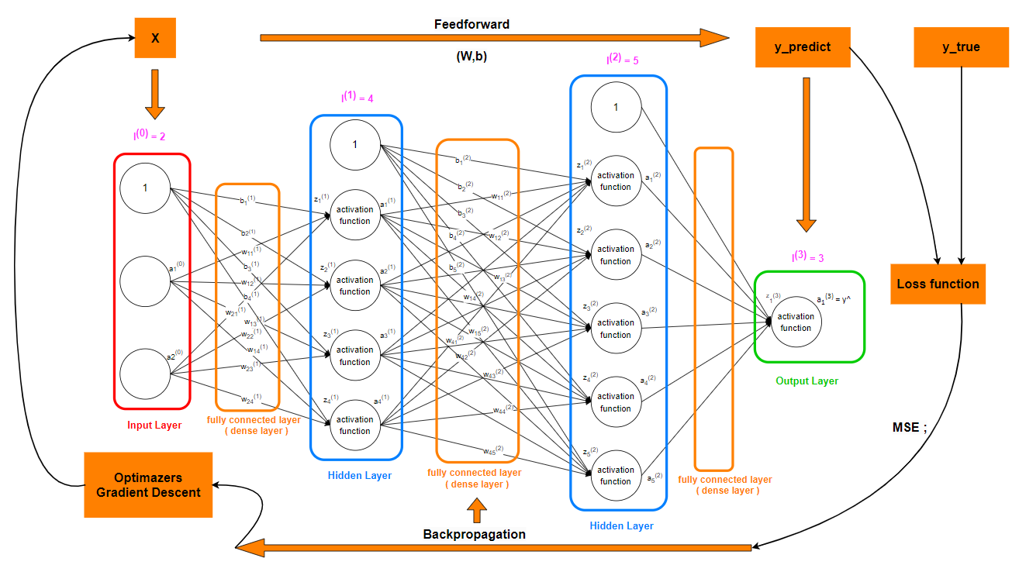

1. Bước 1 : $\frac{∂J}{∂\hat{Y}}$, trong đó $\hat{Y}= A^{(3)}$
2. Bước 2 :
$$\frac{∂J}{∂\hat{W^{(3)}}}={\left(A^{\left(2\right)}\right)}^{T}*\left(\frac{∂J}{∂\hat{Y}} ⊗\frac{∂A^{(3)}}{∂Z^{(3)}}\right)$$

$$\frac{∂J}{∂\hat{b^{(3)}}}={\left(sum\left(\frac{∂J}{∂\hat{Y}} ⊗\frac{∂A^{\left(3\right)}}{∂Z^{\left(3\right)}}\right)\right)}^{T}$$

$$\frac{∂J}{∂\hat{A^{(2)}}}=\left(\frac{∂J}{∂\hat{Y}} ⊗\frac{∂A^{\left(3\right)}}{∂Z^{\left(3\right)}}\right)*{\left(W^{\left(3\right)}\right)}^{T}$$

3. Bước 3 :
$$\frac{∂J}{∂\hat{W^{(2)}}}={\left(A^{\left(1\right)}\right)}^{T}*\left(\frac{∂J}{∂A^{(2)}} ⊗\frac{∂A^{(2)}}{∂Z^{(2)}}\right)$$

$$\frac{∂J}{∂\hat{b^{(2)}}}={\left(sum\left(\frac{∂J}{∂A^{(2)}} ⊗\frac{∂A^{\left(2\right)}}{∂Z^{\left(2\right)}}\right)\right)}^{T}$$

$$\frac{∂J}{∂\hat{A^{(1)}}}=\left(\frac{∂J}{∂A^{(2)}} ⊗\frac{∂A^{\left(2\right)}}{∂Z^{\left(2\right)}}\right)*{\left(W^{\left(2\right)}\right)}^{T}$$

4. Bước 4 :

$$\frac{∂J}{∂\hat{W^{(1)}}}={\left(A^{\left(0\right)}\right)}^{T}*\left(\frac{∂J}{∂A^{(1)}} ⊗\frac{∂A^{(1)}}{∂Z^{(1)}}\right)$$

$$\frac{∂J}{∂\hat{b^{(1)}}}={\left(sum\left(\frac{∂J}{∂A^{(1)}} ⊗\frac{∂A^{\left(1\right)}}{∂Z^{\left(1\right)}}\right)\right)}^{T}$$

$$A^{(0)}= X$$

* Nếu network có nhiều layer hơn thì cứ tiếp tục cho đến khi tính được đạo hàm củaloss function J với tất cả hệ số W và bias b .

Nếu hàm hàm acvtivation là sigmoid thì $\frac{∂A^{(i)}}{∂Z^{(i)}}= A^{(i)}⊗\left(1- A^{(i)}\right)$

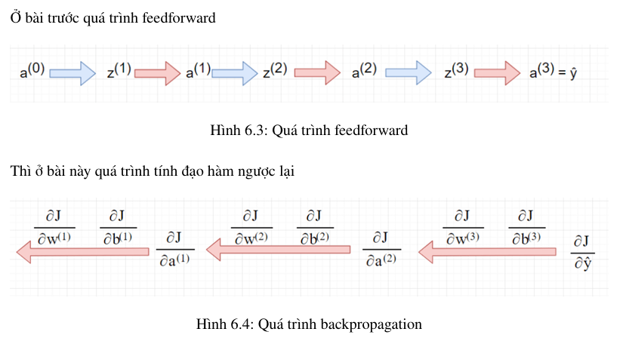

Đấy là vì sao thuật toán được gọi là backpropagation (lan truyền ngược)

#### **Nói thêm**

Mạng nơ-ron tích chập (CNN) thường được sử dụng trong xử lý ảnh và nhận diện vì các đặc điểm sau:

1. Cấu trúc chia sẻ trọng số: CNN sử dụng các lớp tích chập để trích xuất đặc trưng từ dữ liệu đầu vào. Các lớp này có các bộ lọc nhỏ di chuyển trên toàn bộ hình ảnh để phát hiện các đặc điểm cụ thể như cạnh, góc, hoặc đường cong. Việc sử dụng trọng số chia sẻ giúp giảm bớt số lượng tham số cần học và tăng tốc độ tính toán.
2. Dữ liệu không gian: Ảnh có cấu trúc không gian, nghĩa là các pixel ở gần nhau thường có mối quan hệ về mặt không gian. CNN có thể hiệu quả trong việc xử lý dữ liệu không gian như ảnh bằng cách giữ lại thông tin về không gian và mối quan hệ giữa các pixel.
3. Scale invariance: CNN có khả năng nhận biết các đặc trưng ở nhiều tỷ lệ khác nhau trong ảnh. Điều này có ý nghĩa là nó có thể nhận diện đối tượng trong ảnh dù chúng có kích thước khác nhau.

CNN và RNN (Mạng nơ-ron hồi tiếp) khác nhau ở cấu trúc và cách chúng xử lý dữ liệu. Trong khi CNN thích hợp cho dữ liệu không gian như ảnh, RNN thích hợp cho dữ liệu tuần tự như văn bản hoặc âm thanh. CNN thường được sử dụng cho việc phát hiện đặc trưng cục bộ trong dữ liệu không gian, trong khi RNN thích hợp cho việc mô hình chuỗi dữ liệu với các phụ thuộc thời gian.

KNN (K-nearest neighbors) là một thuật toán học máy không được huấn luyện, nghĩa là nó không học ra một mô hình từ dữ liệu huấn luyện mà thay vào đó so sánh các điểm dữ liệu mới với các điểm dữ liệu đã được gán nhãn trong tập huấn luyện và dự đoán dựa trên việc tìm kiếm các điểm gần nhất. KNN không có cấu trúc mạng nơ-ron như CNN hoặc RNN, và nó không yêu cầu việc huấn luyện mô hình.

### **Neural network calculates by hand**

**Author : Nguyen Van Manh**

**Sơ đồ lớp**

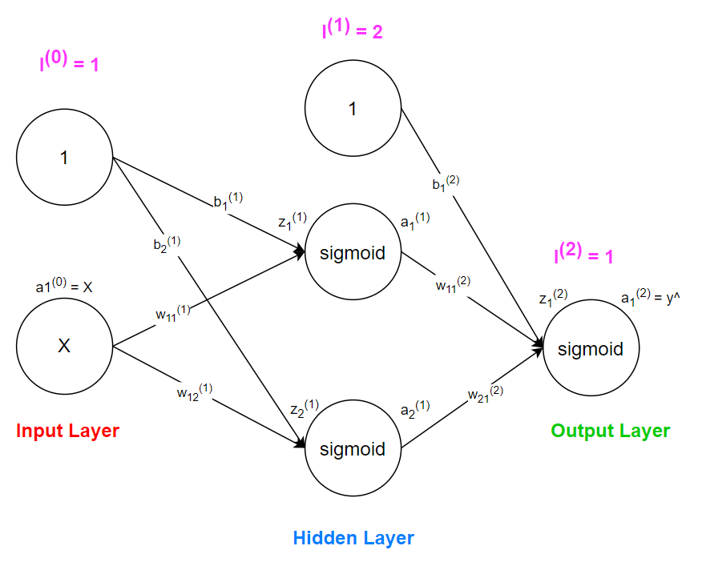

**Tập dữ liệu đầu vào** : Chuẩn hóa x và y bằng phương pháp Min-Max Scaling hoặc Standardization (z-score normalization)

|  |  |  |  |  |
| --- | --- | --- | --- | --- |
| **nth** | **H(x)** | **W(y)** | $$x_{scaling}$$ | $$y_{scaling}$$ |
| **0** | **160** | **62** | **0** | **0** |
| **1** | **165** | **64** | **0.5** | **0.5** |
| **2** | **170** | **66** | **1** | **1** |

* Ta thấy x và y quá lớn so với trọng số w chính vì thế khi tính ra z rồi cho qua sigmoid thì a gần như bằng 1 , điều này dẫn đến kết quả sau đạo hàm sẽ có đoạn $a*\left(1-a\right)=0$

Dẫn đến việc không thể cập nhật trọng số . Nên chuẩn hóa cho x , y nhỏ lại .

$x_{min}$ = 160 ; $x_{max}$ = 170 ; $y_{min}$ = 62 ; $y_{max}$ = 66

$x_{scaling }=\frac{x- x_{min}}{x_{max}-{ x}_{min}}$; $y_{scaling }=\frac{y - y_{min}}{y_{max}-{ y}_{min}}$

**Khởi tạo trọng số W, b**

|  |  |  |  |  |  |  |
| --- | --- | --- | --- | --- | --- | --- |
| $$w_{11}^{(1)}$$ | $$w_{12}^{(1)}$$ | $$b_{1}^{(1)}$$ | $$b_{12}^{(1)}$$ | $$w_{11}^{(2)}$$ | $$w_{21}^{(2)}$$ | $$b_{1}^{(2)}$$ |
| **0.5** | **1** | **0** | **0** | **1** | **0.5** | **1** |

**Learning rate** : 0.1

**Activation function** : $σ\left(x\right)= \frac{1}{1+ e^{-x}}$ (Sigmoid)

**Loss function** : $L= -\left(y_{i}*\log_{e}\left(\hat{y_{i}}\right)+\left(1-y_{i}\right)*\log_{e}\left(1-\hat{y_{i}}\right)\right)$ (Log loss – Cross Entropy)

$$J=\frac{1}{N}*\sum_{i=1}^{N}{L}=-\frac{1}{N}*\sum_{i=1}^{N}{x_{m}^{\left(i\right)}*(y_{i}*\log_{e}\left(\hat{y_{i}}\right)+\left(1-y_{i}\right)*\log_{e}{(1-}\hat{y_{i}}))}$$

**Tóm tắt quá trình**

* Lặp qua epochs lần để tối ưu W và b
* Lặp qua n bảng ghi có trong tập dữ liệu
  + Qua mỗi bảng ghi
    - Khởi tạo W, b cho các lớp fuly conected kết nối giữa các layer
    - Thực hiện quá trình Feedforward để tính z , a của mỗi layer và cuối cùng được $\hat{y}$
    - Thực hiện quá trình Backpropagation : Mục đích là để cập nhật lại các W, b , hay nói cách khác là tối ưu W, b
      * Lưu ý : Ta đã biết ở các bài trước để tối ưu một giá trị bằng gradient sẽ thực hiện .

Ex : w = w – learning_rate $\frac{dL}{dw}$* với L là một hàm mất mát

* + - * Vậy có thể hiểu đơn giản là tính $\frac{dL}{dw}$ và $\frac{dL}{db}$ sau đó cập nhật lại W và b .
  + Sau n bảng ghi ta thu được ma trận W , b và các ma trận liên quan khác , **từ đây ta sẽ tiến hành tính toán độ mất mát cho toàn tập dữ liệu để biết được có dừng lại hay không với mỗi ma trận W và b mới .**

**Thực hiện quá trình tính toán trên bảng ghi thứ hai của tập dữ liệu**

* Tương tự với các bảng ghi khác
* Lặp qua số epochs lần cũng tương tự

**Input** : x = 0.5 , y = 0.5

**Feedforward**

$z_{1}^{\left(1\right)}= x* w_{11}^{\left(1\right)}+ b_{1}^{\left(1\right)}=0.5*0.5+0=0.25$

$z_{2}^{\left(1\right)}= x* w_{12}^{\left(1\right)}+ b_{2}^{\left(1\right)}=0.5*1+0=0.5$

$a_{1}^{(1)}= σ\left(z_{1}^{\left(1\right)}\right)=\frac{1}{1+ e^{-z_{1}^{\left(1\right)}}} ≈0.562$

$$a_{2}^{(1)}= σ\left(z_{2}^{\left(1\right)}\right)=\frac{1}{1+ e^{-z_{2}^{\left(1\right)}}} ≈0.622$$

$z_{1}^{\left(2\right)}= a_{1}^{(1)}* w_{11}^{\left(2\right)}+ a_{2}^{\left(1\right)}* w_{21}^{\left(2\right)}+ b_{1}^{\left(2\right)}=0.562*1+0.622*0.5+1=1.873$

$a_{1}^{(2)}=\hat{y_{1}}= σ\left(z_{1}^{\left(2\right)}\right)=\frac{1}{1+ e^{-z_{1}^{\left(2\right)}}} ≈$ 0.867

**Backpropagation (Xem đạo hàm chi tiết ở cuối file)**

**Ta có $\hat{y_{1}}=σ\left(z_{1}^{\left(2\right)}\right)= σ\left(a_{1}^{(1)}* w_{11}^{\left(2\right)}+ a_{2}^{\left(1\right)}* w_{21}^{\left(2\right)}+ b_{1}^{\left(2\right)}\right)$; $L= -\left(y_{i}*\log_{e}\left(\hat{y_{i}}\right)+\left(1-y_{i}\right)*\log_{e}\left(1-\hat{y_{i}}\right)\right)$**

$\frac{∂L}{∂b_{1}^{(2)}}=\frac{∂L}{∂\hat{y_{1}}}*\frac{∂\hat{y_{1}}}{∂z_{1}^{\left(2\right)}}*\frac{∂z_{1}^{\left(2\right)}}{∂b_{1}^{\left(2\right)}}=\left(\frac{\hat{y_{1}}- y_{1}}{\hat{y_{1}}*\left(1- \hat{y_{1}}\right)}\right)*\left(\hat{y_{1}}*\left(1- \hat{y_{1}}\right)\right)* 1= \left(\hat{y_{1}}- y_{1}\right)=$ 0.867 – 0.5 $≈$**0.367**

$$\frac{∂L}{∂w_{11}^{(2)}}=\frac{∂L}{∂\hat{y_{1}}}*\frac{∂\hat{y_{1}}}{∂z_{1}^{\left(2\right)}}* \frac{∂z_{1}^{\left(2\right)}}{∂w_{11}^{\left(2\right)}}=\left(\frac{\hat{y_{1}}- y_{1}}{\hat{y_{1}}*\left(1- \hat{y_{1}}\right)}\right)*\left(\hat{y_{1}}*\left(1- \hat{y_{1}}\right)\right)*\left(a_{1}^{\left(1\right)}\right)=\left(\hat{y_{1}}- y_{1}\right)*a_{1}^{\left(1\right)}= 0.367*0.562≈0.206$$

$$\frac{∂L}{∂w_{21}^{(2)}}=\frac{∂L}{∂\hat{y_{1}}}*\frac{∂\hat{y_{1}}}{∂z_{1}^{\left(2\right)}}* \frac{∂z_{1}^{\left(2\right)}}{∂w_{21}^{\left(2\right)}}=\left(\frac{\hat{y_{1}}- y_{1}}{\hat{y_{1}}*\left(1- \hat{y_{1}}\right)}\right)*\left(\hat{y_{1}}*\left(1- \hat{y_{1}}\right)\right)*\left(a_{2}^{\left(1\right)}\right)=\left(\hat{y_{1}}- y_{1}\right)*a_{2}^{\left(1\right)}= 0.367*0.622≈0.228$$

**Ta có :** Cứ tính lùi theo như các biểu thức trên Feedforward

$\frac{∂L}{∂b_{1}^{\left(1\right)}}=\frac{∂L}{∂\hat{y_{1}}}*\frac{∂\hat{y_{1}}}{∂z_{1}^{\left(2\right)}}*\frac{∂z_{1}^{\left(2\right)}}{∂a_{1}^{\left(1\right)}}*\frac{∂a_{1}^{\left(1\right)}}{∂z_{1}^{\left(1\right)}}*\frac{∂z_{1}^{\left(1\right)}}{∂b_{1}^{\left(1\right)}} =\left(\frac{\hat{y_{1}}- y_{1}}{\hat{y_{1}}*\left(1- \hat{y_{1}}\right)}\right)*\left(\hat{y_{1}}*\left(1- \hat{y_{1}}\right)\right)*\left(w_{11}^{\left(2\right)}\right)*\left(a_{1}^{\left(1\right)}\left(1- a_{1}^{\left(1\right)}\right)\right)* 1$

= $\left(\hat{y_{1}}- y_{1}\right)* w_{11}^{\left(2\right)}* \left(a_{1}^{\left(1\right)}\left(1- a_{1}^{\left(1\right)}\right)\right)=0.367*1*0.562*\left(1-0.562\right)=0.09$

$\frac{∂L}{∂b_{2}^{\left(1\right)}}=\frac{∂L}{∂\hat{y_{1}}}*\frac{∂\hat{y_{1}}}{∂z_{1}^{\left(2\right)}}*\frac{∂z_{1}^{\left(2\right)}}{∂a_{2}^{\left(1\right)}}*\frac{∂a_{2}^{\left(1\right)}}{∂z_{2}^{\left(1\right)}}*\frac{∂z_{2}^{\left(1\right)}}{∂b_{2}^{\left(1\right)}} =\left(\frac{\hat{y_{1}}- y_{1}}{\hat{y_{1}}*\left(1- \hat{y_{1}}\right)}\right)*\left(\hat{y_{1}}*\left(1- \hat{y_{1}}\right)\right)*\left(w_{21}^{\left(2\right)}\right)*\left(a_{2}^{\left(1\right)}\left(1- a_{2}^{\left(1\right)}\right)\right)* 1$

= $\left(\hat{y_{1}}- y_{1}\right)* w_{21}^{\left(2\right)}* \left(a_{2}^{\left(1\right)}\left(1- a_{2}^{\left(1\right)}\right)\right)=0.367*0.5*0.622*\left(1-0.622\right)=0.043$

$$\frac{∂L}{∂w_{11}^{\left(1\right)}}=\frac{∂L}{∂\hat{y_{1}}}*\frac{∂\hat{y_{1}}}{∂z_{1}^{\left(2\right)}}*\frac{∂z_{1}^{\left(2\right)}}{∂a_{1}^{\left(1\right)}}*\frac{∂a_{1}^{\left(1\right)}}{∂w_{11}^{\left(1\right)}}*\frac{∂z_{1}^{\left(1\right)}}{∂b_{1}^{\left(1\right)}} =\left(\frac{\hat{y_{1}}- y_{1}}{\hat{y_{1}}*\left(1- \hat{y_{1}}\right)}\right)*\left(\hat{y_{1}}*\left(1- \hat{y_{1}}\right)\right)*\left(w_{11}^{\left(2\right)}\right)*\left(a_{1}^{\left(1\right)}\left(1- a_{1}^{\left(1\right)}\right)\right)* x$$

= $\left(\hat{y_{1}}- y_{1}\right)* w_{11}^{\left(2\right)}* \left(a_{1}^{\left(1\right)}\left(1- a_{1}^{\left(1\right)}\right)\right)*x=0.367*1*0.562*\left(1-0.562\right)*0.5=0.045$

$\frac{∂L}{∂w_{12}^{\left(1\right)}}=\frac{∂L}{∂\hat{y_{1}}}*\frac{∂\hat{y_{1}}}{∂z_{1}^{\left(2\right)}}*\frac{∂z_{1}^{\left(2\right)}}{∂a_{2}^{\left(1\right)}}*\frac{∂a_{2}^{\left(1\right)}}{∂z_{2}^{\left(1\right)}}*\frac{∂z_{2}^{\left(1\right)}}{∂w_{12}^{\left(1\right)}} =\left(\frac{\hat{y_{1}}- y_{1}}{\hat{y_{1}}*\left(1- \hat{y_{1}}\right)}\right)*\left(\hat{y_{1}}*\left(1- \hat{y_{1}}\right)\right)*\left(w_{21}^{\left(2\right)}\right)*\left(a_{2}^{\left(1\right)}\left(1- a_{2}^{\left(1\right)}\right)\right)* x$

= $\left(\hat{y_{1}}- y_{1}\right)* w_{21}^{\left(2\right)}* \left(a_{2}^{\left(1\right)}\left(1- a_{2}^{\left(1\right)}\right)\right)*x=0.367*0.5*0.622*\left(1-0.622\right)*0.5=0.0215$

**Áp dụng Gradient descent để cập nhật trọng số**

$\frac{∂L}{∂b_{1}^{(2)}}= 0.367$; $\frac{∂L}{∂w_{11}^{(2)}}$ = $0.206$; $\frac{∂L}{∂w_{21}^{(2)}}= 0.228$; $\frac{∂L}{∂b_{1}^{\left(1\right)}}= 0.09$; $\frac{∂L}{∂b_{2}^{\left(1\right)}}= 0.043$; $\frac{∂L}{∂w_{11}^{\left(1\right)}}= 0.045$; $\frac{∂L}{∂w_{12}^{\left(1\right)}}= 0.0215$

$$w_{11}^{\left(1\right)}= w_{11}^{\left(1\right)}- learning_rate* \frac{∂L}{∂w_{11}^{\left(1\right)}}= 0.5- 0.1*0.045=0.4955$$

$$w_{12}^{\left(1\right)}= w_{12}^{\left(1\right)}- learning_rate* \frac{∂L}{∂w_{12}^{\left(1\right)}}= 1- 0.1*0.0215=0.99785$$

$b_{1}^{\left(1\right)}= b_{1}^{\left(1\right)}- learning_rate* \frac{∂L}{∂b_{1}^{\left(1\right)}}= 0- 0.1*0.09=-0.009$

$$b_{2}^{\left(1\right)}= b_{2}^{\left(1\right)}- learning_rate* \frac{∂L}{∂b_{2}^{\left(1\right)}}= 0- 0.1*0.043=-0.0043$$

$$w_{11}^{(2)}= w_{11}^{(2)}- learning_rate* \frac{∂L}{∂w_{11}^{\left(2\right)}}= 1- 0.1*0.206= 0.9794$$

$$w_{21}^{(2)}= w_{21}^{(2)}- learning_rate* \frac{∂L}{∂w_{21}^{\left(2\right)}}= 0.5- 0.1*0.228=0.4772$$

$$b_{1}^{(2)}= b_{1}^{(2)}- learning_rate* \frac{∂L}{∂b_{1}^{\left(2\right)}}= 1-0.1*0.367=0.9633$$

**Sau epochs thứ nhất**

|  |  |  |  |  |  |  |
| --- | --- | --- | --- | --- | --- | --- |
| $$w_{11}^{(1)}$$ | $$w_{12}^{(1)}$$ | $$b_{1}^{(1)}$$ | $$b_{12}^{(1)}$$ | $$w_{11}^{(2)}$$ | $$w_{21}^{(2)}$$ | $$b_{1}^{(2)}$$ |
| $$0.4955$$ | $$0.99785$$ | $$-0.009$$ | $$-0.0043$$ | $$0.9794$$ | $$0.4772$$ | $$0.9633$$ |

**Áp dụng tương tự với các bảng ghi còn lại của tập dữ liệu .**

### Các phương pháp chuẩn hóa dữ liệu

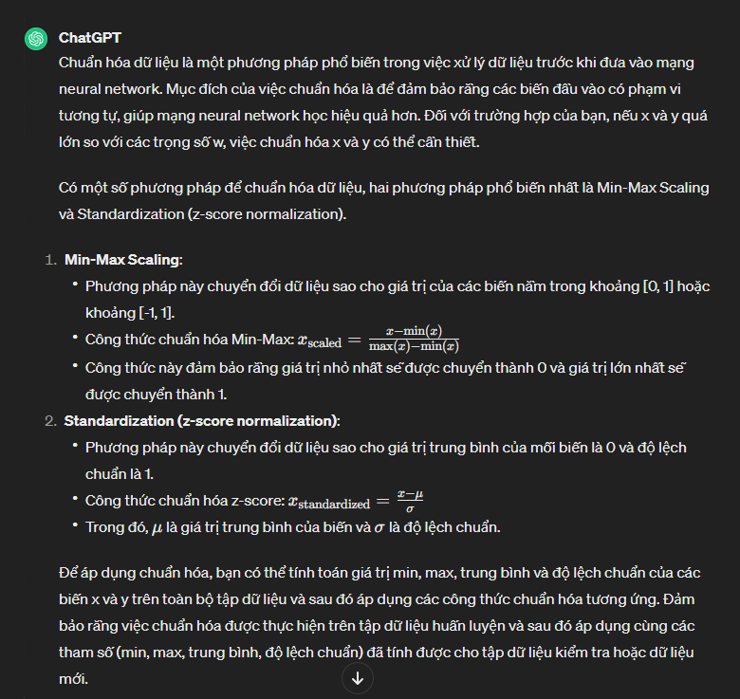

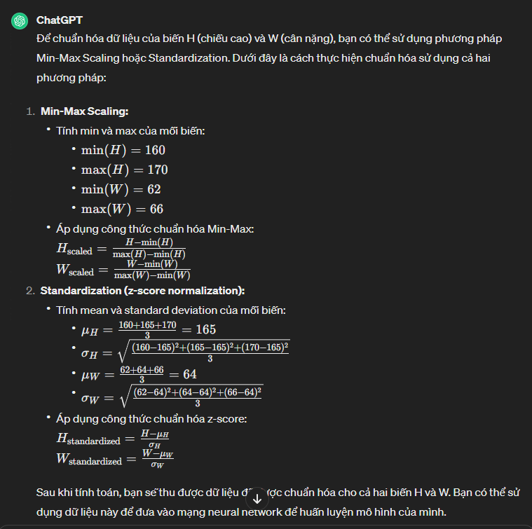

## Code Demo

[Ö>: [Machine Learning] Đạo hàm của các activation functions (dexterspurs.blogspot.com)](https://dexterspurs.blogspot.com/2018/12/machine-learning-ao-ham-cua-cac.html)

### [Machine Learning] Đạo hàm của các activation functions

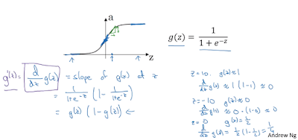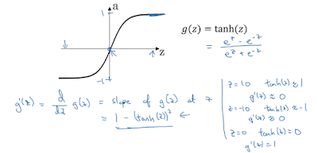

Cuối cùng là hàm RELU và Leaky RELU.

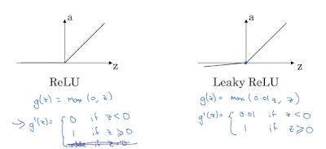

# Phần 4 : Convolutional Neural Network (Mạng nơ ron tích chập)

## Overview CNN

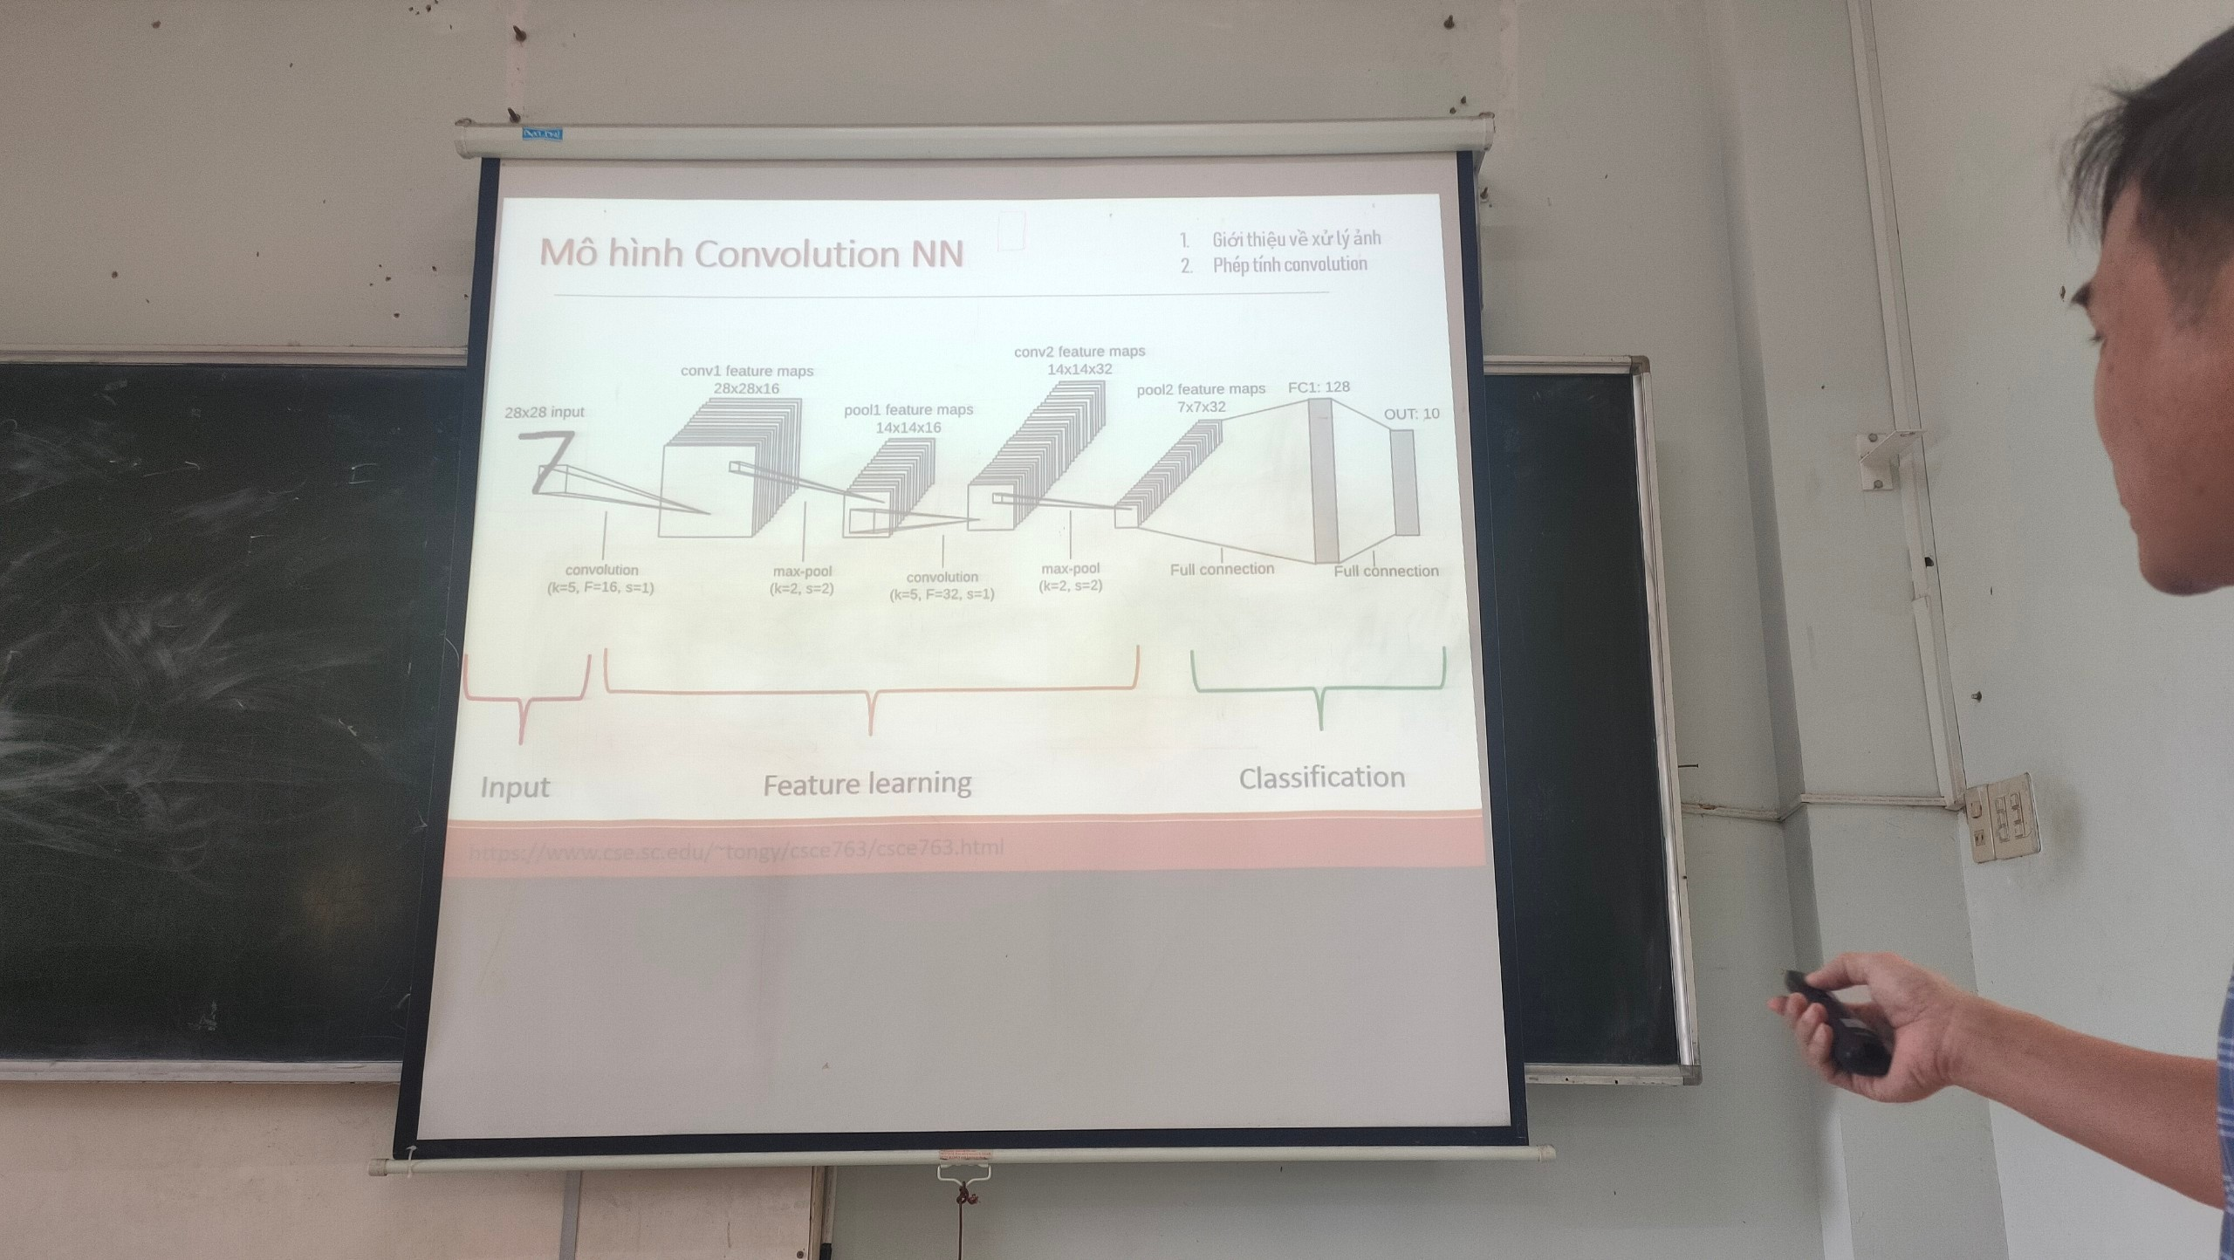

**Giải thích kiến trúc :**

* Input
  + Hình ảnh kích thước 28*28*1 (ảnh grey nên nó là 1 ma trận 28*28 nên không phải là ảnh màu tensor 3 channel) (ma trận 28*28 hoặc có thể gọi là tensor 28*28*1)
* Tích chập với (k=5,F=16,s=1)
  + **Lưu ý : Ở đây ta có một lưu ý là input đầu vào 28 và đi qua kernel vẫn giữ nguyên 28 => có sử dụng padding . Công thức là : $p=\frac{k-1}{2}$, vậy padding ở đây là p = 2**
  + K=5 => chính là k của kernel : k*k*3 = 5*5*3 (ở đây ta có X là m*n = 28*28 nên k*k = 5*5 nhỏ hơn 28*28 là hoàn toàn được)
  + F=16 (số lượng kernel là 16) F ở đây chính là W (kernel) (một số tài liệu gọi kernel W chính là feature F)( Tuy nhiên kernel F này chưa tối ưu , vẫn đang còn random)(Ở đây ta cũng có thể thêm một bước tối ưu kernel)
  + Cho X này qua 16 kernel (5*5*3) sẽ thu được 16 X mới ta thấy trong hình là 28*28*16
  + S trong hình là stride = 1 => bước nhảy khi cho qua kernel là 1
  + Những thanh này là tích chập cho nó nhỏ xuống => Chính là nhân ma trận W cho nó gọn lại . Từ một ô vuông (ma trận) trở thành 1 điểm nhỏ (1 số) 
  + Dẫn đến ma trận to thành nhỏ  trở thành 
  + Vậy theo như công thức ở dưới thay vào ta có

Input : 28*28*1

Qua kernel (k=5,F=16,s=1, $p=\frac{k-1}{2}$ = 2) thì thu được tensor có kích thước

$\left(\frac{28-5+2*2}{1}+1\right)*\left(\frac{28-5+2*2}{1}+1\right)* F\left(kernel\right)=28*28*16$

* Max-pool (k=2,s=2)
  + Kích thước pooling là k=2 , k*k = 2*2 và số bước nhảy stride là 2 => giải kích thước ban đầu xuống ½ => 28 xuống còn 14
  + Sau đó cho qua max-pool để thu nhỏ kích thước ma vẫn giữ được đặt trưng của ảnh
* Tích chập lần 2 (k=5,F=32,S=1)
  + Tương tự , lần này ta thấy cho qua 32 Kernel => số lượng tạo ra gấp đôi so với F=16 (như hình)
  + Input là : 14*14*16
  + Qua kernel (k=5,F=32,s=1, $p=\frac{k-1}{2}$ = 2) thì thu được tensor có kích thước
$\left(\frac{14-5+2*2}{1}+1\right)*\left(\frac{14-5+2*2}{1}+1\right)* F\left(kernel\right)=14*14*32$

* Cho qua max-pool (k=2,s=2)
  + Kích thước pooling là k=2 , k*k = 2*2 và số bước nhảy stride là 2 => giải kích thước ban đầu xuống ½ => 14 xuống còn 7
* Flattening **(trong hình thiếu)**
  + Thông qua Flattening kích thước H*W*D, sẽ được chuyển về 1 vector kích thước (H*W*D, 1) . Ta có 7*7*32 là 32 ma trận 7*7 trở thành vector có kích thước (1568,1)
  + 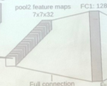 Các hình vuông sẽ bẻ thành một đường thẳng và là đầu vào của mạng neural network
* Fully connected 1
  + Input là vector (1568,1) và ouput là vector (128,1)
* Fully connected 2
  + Input là vector (128,1) và ouput là vector (10,1)
* Công thức tổng quát :

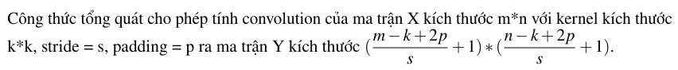

p : padding , k : kích thước của kernel : k*k , m,n là ma trận đầu vào, s là stride .

* **Lưu ý : Đối với ảnh màu thì như trên ví dụ sẽ là : 28*28*3 (3 channel r,g,b trên 1 ảnh màu)**

**Từ đó dẫn đến các xử lí ở phía sau đều *3 lên .**

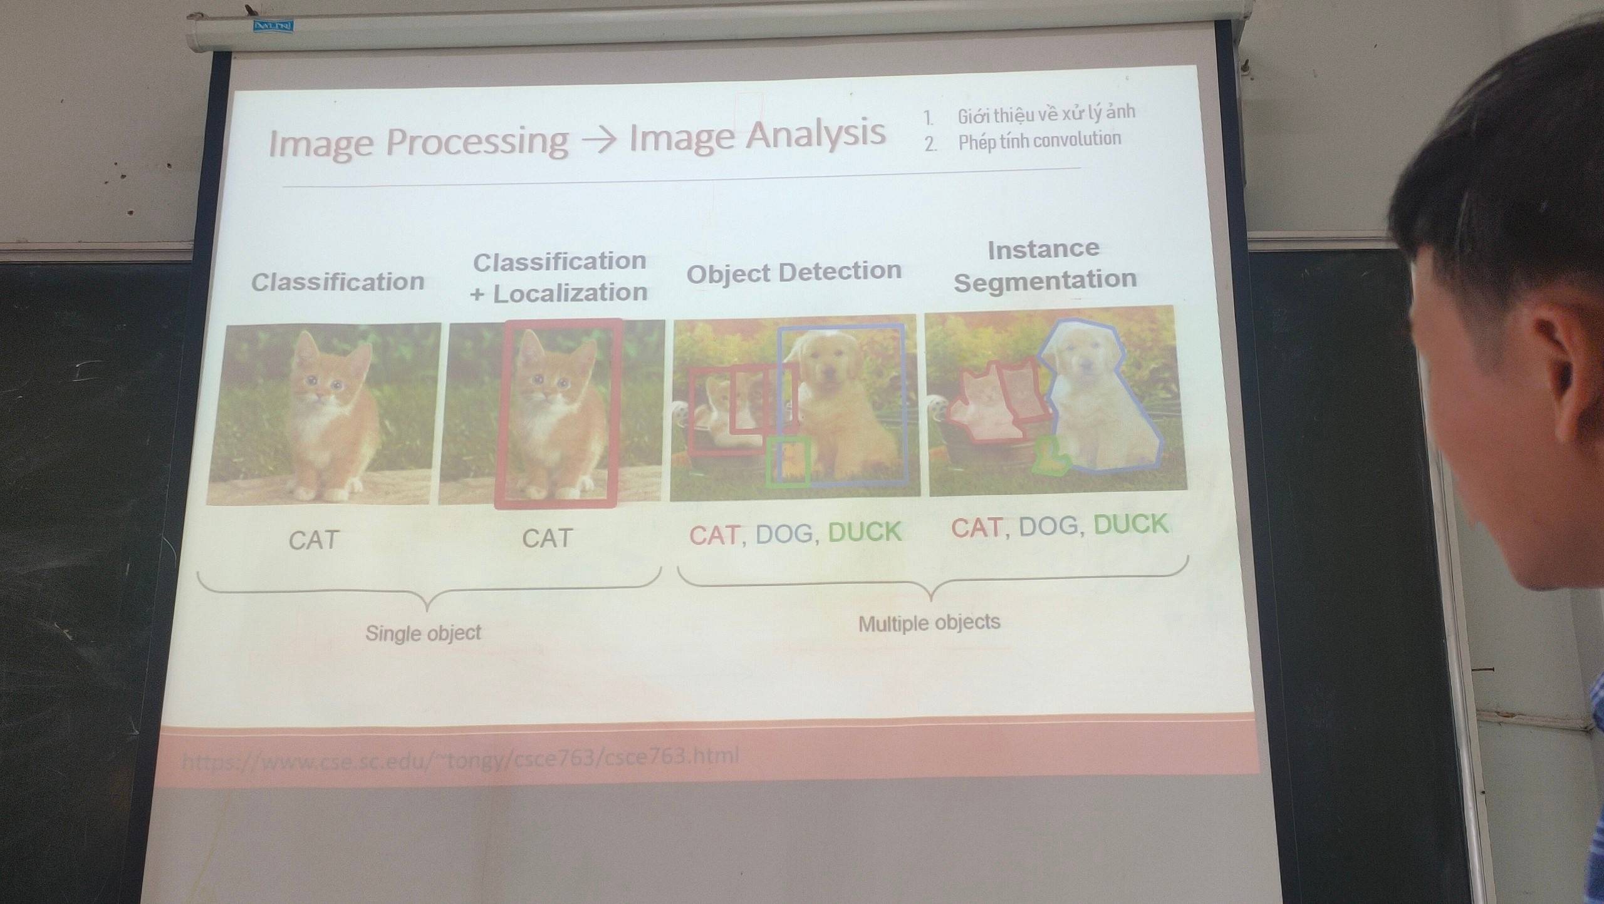

* Detect object (phát hiện đối tượng)
* Phân lớp (Classification)
* Tầng trước là đầu vào của tầng sau

### Vector đặc trưng và One-host

* **Khái niệm**
  + **Vector đặc trưng :**
    - **Đây là kích thước của đầu ra sau khi đã làm phẳng (flattening) các đặc trưng từ lớp tích chập và pooling trong mạng CNN.** **Ex : (1568,1) như ví dụ trên.**
    - Vector đặc trưng (feature vector) là một vector chứa các giá trị biểu diễn đặc trưng của đối tượng trong ảnh. Trong CNN, sau khi thông qua các lớp tích chập và pooling, đầu ra của mỗi nút ẩn (hidden node) sẽ tạo ra một phần của vector đặc trưng. Khi đi qua các lớp fully connected, các phần tử của vector đặc trưng này được kết hợp lại để tạo ra một đầu ra cuối cùng dưới dạng one-hot vector, thường là để dự đoán lớp của đối tượng trong ảnh.
  + **One-host :** 
    - **Là vector thu được khi cho Vector đặc trưng qua tiếp các lớp Fully connected .**
    - Sau khi thông qua lớp fully connected (hoặc dense layer), các đầu ra được biểu diễn dưới dạng các one-hot vector. Mỗi one-hot vector có độ dài bằng số lớp đầu ra của mạng, và **chỉ có một phần tử trong vector có giá trị là 1**, **các phần tử còn lại đều là 0**. Phần tử có giá trị 1 đại diện cho lớp được dự đoán là lớp của đối tượng trong ảnh.
    - Ví dụ, nếu chúng ta có một mạng CNN để nhận diện chữ số từ 0 đến 9, và đầu ra của mạng có 10 lớp (do có 10 chữ số), thì sau khi đi qua các lớp fully connected, **đầu ra sẽ là một vector có độ dài 10**. **Trong vector này, phần tử thứ i sẽ có giá trị 1 nếu mạng dự đoán đối tượng trong ảnh là số i, và tất cả các phần tử khác sẽ có giá trị 0.**
* **Trường hợp sử dụng** 
  + **Vector đặc trưng :** 
    - So khớp các vector bằng phương pháp như **Support Vector Machine (SVM)**
    - **Sử dụng trong bài toán phân loại nhị phân (Có hoặc Không)**
    - Trong nhận diện khuôn mặt, mỗi khuôn mặt được coi là một thực thể duy nhất và việc nhận diện đúng khuôn mặt đó có thể coi là một vấn đề phân loại nhị phân (có hoặc không có khuôn mặt). Trong trường hợp này, bạn không cần sử dụng one-hot encoding cho vector đặc trưng của khuôn mặt. Thay vào đó, bạn có thể sử dụng các phương pháp như Support Vector Machine (SVM) hoặc kỹ thuật so sánh vector đặc trưng của khuôn mặt đang xét với các vector đặc trưng trong cơ sở dữ liệu để nhận diện.
  + **One-host** 
    - **Sử dụng trong bài toán nhận diện thuộc lớp nào (Chắc chắn có nhưng phải xác định nó thuộc lớp nào) . Nghĩa là ta biết nó là một số thuộc từ 0 đến 9 nhưng chưa biết nó thuộc số nào , việc ta cần làm là phân nó và lớp nào từ 0 đến 9. Trong khi nhận diện khuông mặt thì ta chưa biết khuông mặt đó có trong database hay chưa .**
    - Trong bài toán nhận diện chữ số từ 0 đến 9, mỗi chữ số được coi là một lớp riêng biệt. Do đó, để huấn luyện một mô hình phân loại chữ số, bạn cần sử dụng one-hot encoding cho vector đặc trưng của mỗi chữ số. Khi dùng one-hot encoding, mỗi chữ số sẽ được biểu diễn bằng một vector có độ dài bằng số lượng chữ số (tức là 10), trong đó chỉ có một thành phần có giá trị 1, tương ứng với lớp của chữ số đó.
* Tóm lại, việc sử dụng one-hot encoding hay không phụ thuộc vào bài toán cụ thể bạn đang giải quyết và cách bạn định nghĩa các lớp hoặc thực thể trong bài toán đó. Trong trường hợp nhận diện khuôn mặt, việc sử dụng one-hot encoding thường không cần thiết, trong khi đối với bài toán nhận diện chữ số, one-hot encoding là một phần quan trọng của quá trình phân loại.

**Nói thêm :**

* **Các thuật ngữ mà bạn đề cập là các loại mô hình học máy và mạng nơ-ron phổ biến. Dưới đây là ý nghĩa của mỗi loại:**

**1. **NN (Neural Network - Mạng Nơ-ron):\*\*** Một mô hình toán học được lấy cảm hứng từ cách hoạt động của não người. Nó bao gồm các lớp nơ-ron được tổ chức thành các lớp, trong đó mỗi nơ-ron kết nối với các nơ-ron trong các lớp liền kề.

**2. **RNN (Recurrent Neural Network - Mạng Nơ-ron Tái phát):\*\*** Một loại mạng nơ-ron mà có khả năng xử lý dữ liệu chuỗi, vì chúng giữ lại trạng thái trước đó thông qua các chu kỳ lặp. Điều này làm cho chúng phù hợp cho việc xử lý dữ liệu có cấu trúc chuỗi như ngôn ngữ tự nhiên hoặc dữ liệu thời gian.

**3. **KNN (K-Nearest Neighbors - K-Hàng Xóm Gần Nhất):\*\*** Một thuật toán học máy đơn giản được sử dụng cho cả phân loại và hồi quy. Nó hoạt động bằng cách tính khoảng cách giữa mỗi điểm dữ liệu và các điểm dữ liệu đã biết, sau đó chọn ra K điểm gần nhất và dùng chúng để dự đoán nhãn hoặc giá trị của điểm dữ liệu đang xét.

**4. **CNN (Convolutional Neural Network - Mạng Nơ-ron Tích Chập):\*\*** Một loại mạng nơ-ron thường được sử dụng cho việc phân tích ảnh và video. Nó sử dụng các lớp tích chập để trích xuất các đặc trưng cấp thấp từ dữ liệu đầu vào, giúp nó nhận biết các mẫu và cấu trúc phức tạp trong dữ liệu ảnh. CNN đã chứng minh được hiệu quả trong nhiều ứng dụng như nhận diện ảnh, nhận dạng ký tự và xe, nhận dạng khuôn mặt, và nhiều ứng dụng khác.

## 7. Giới thiệu về xử lí ảnh

### Ảnh màu

* Hệ ảnh gồm
* Màu rgb (red,green,blue)
* Màu rgb-alpha (red,green,blue,opacity) (độ trong suốt) (ngoài ra còn có màu **hsl**)
* Các giá trị rgb nằm trong khoảng [0,255]

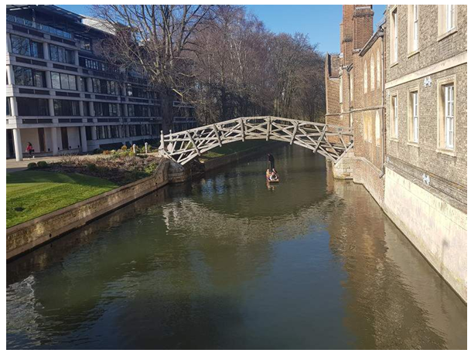

Vậy bức ảnh trên kích thước 800 pixel * 600 pixel, có thể biểu diễn dưới dạng một ma trận

kích thước 600 * 800 (vì định nghĩa ma trận là số hàng nhân số cột).

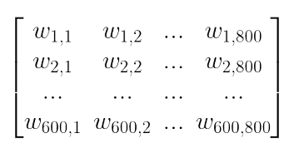

Trong đó mỗi phần tử wij là một pixel . Như vậy có thể hiểu là mỗi pixel thì biểu diễn một màu và bức ảnh trên là sự kết hợp rất nhiều pixel. Hiểu đơn giản thì in bức ảnh ra, kẻ ô vuông như chơi cờ ca rô với 800 đường thẳng ở chiều dài, 600 đường ở chiều rộng, **thì mỗi ô vuông là một pixel**, biểu diễn một chấm màu. 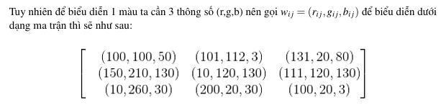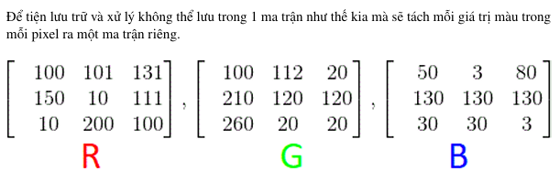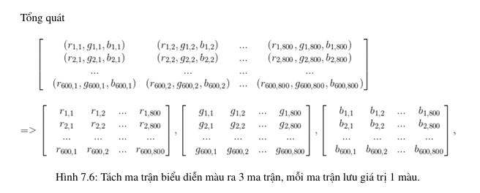

### Tensor là gì ?

* Khi dữ liệu biểu diễn dạng 1 chiều, người ta gọi là vector, mặc định khi viết vector sẽ viết dưới dạng cột.
* Khi dữ liệu dạng 2 chiều, người ta gọi là ma trận, kích thước là số hàng * số cột.
* Khi dữ liệu nhiều hơn 2 nhiều thì sẽ được gọi là tensor, ví dụ như dữ liệu có 3 chiều.

Thì tensor 3 chiều cũng là sự kết hợp của các ma trận cùng kích thước, xếp k ma trận kích thước m*n lên nhau sẽ được tensor kích thước m*n*k.

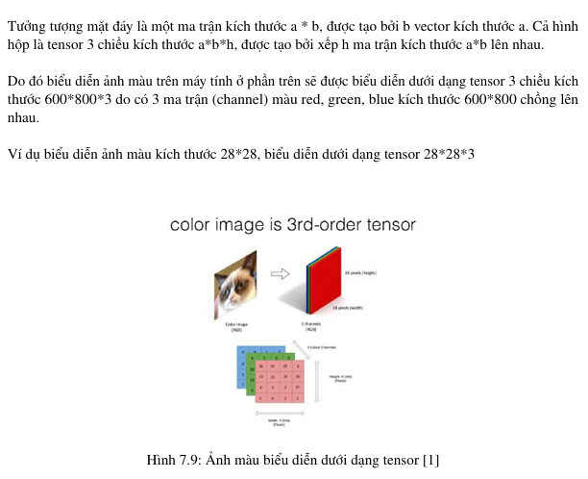

Ex : tensor có : 600*800*3 => có 3 ma trận r , g , b chồng lên nhau . Mỗi ma trận có kích thước là 600*800 (đây cũng là kích thước pixcel) . Mỗi ma trận là tập hợp 600*800 phần tử trên 600 hàng và 800 cột .

### Ảnh xám

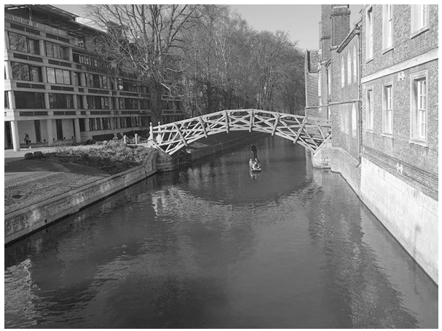

Tương tự ảnh màu, ảnh xám cũng có kích thước 800 pixel * 600 pixel, có thể biểu diễn dưới dạng một ma trận kích thước 600 * 800 (vì định nghĩa ma trận là số hàng nhân số cột).

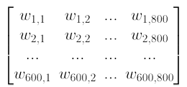

* **Tuy nhiên mỗi pixel trong ảnh xám chỉ cần biểu diễn bằng một giá trị nguyên trong khoảng từ [0,255] thay vì (r,g,b) như trong ảnh màu. Do đó khi biểu diễn ảnh xám trong máy tính chỉ cần một ma trận là đủ**

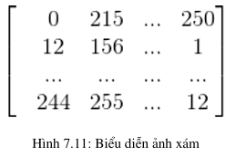

* **Giá trị 0 là màu đen, 255 là màu trắng và giá trị pixel càng gần 0 thì càng tối và càng gần 255 thì càng sáng.**

### Chuyển hệ màu của ảnh

* Mỗi pixel trong ảnh màu được biểu diễn bằng 3 giá trị (r,g,b) còn trong ảnh xám chỉ cần 1 giá trị x để biểu diễn.
* Khi chuyển từ ảnh màu sang ảnh xám ta có thể dùng công thức: **x = r * 0.299 + g * 0.587 + b * 0.114.**
* Tuy nhiên khi chuyển ngược lại, bạn chỉ biết giá trị x và cần đi tìm r,g,b nên sẽ không chính xác.

### Phép tính convolution

#### Convolution

**Giả sử ta xử lí trên : ẢNH GREY (ảnh xám) (ma trận m*n)**

Ta định nghĩa kernel là một ma trận vuông kích thước k*k trong đó k là số lẻ. k có thể bằng 1, 3, 5, 7, 9,... Ví dụ kernel kích thước 3*3

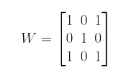

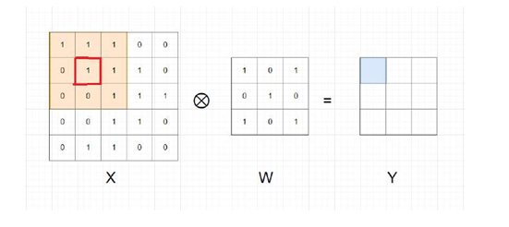

Ví dụ khi tính tại x22 (ô khoanh đỏ trong hình), ma trận A cùng kích thước với W, có x22 làm trung tâm có màu nền da cam như trong hình. Sau đó tính **y11 = sum(A⊗W) = x11∗w11+x12∗w12+ x13 ∗w13+x21∗w21+x22∗w22+x23∗w23+x31∗w31+x32∗w32+x33∗w33 =4.** Và làm tương tự với các phần tử còn lại trong ma trận.

**Thế thì sẽ xử lý thế nào với phần tử ở viền ngoài như x11? Bình thường khi tính thì sẽ bỏ qua các phần tử ở viền ngoài, vì không tìm được ma trận A ở trong X.**

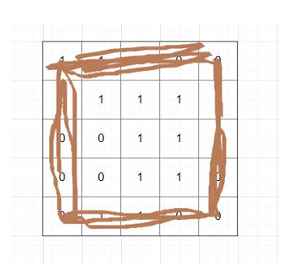

**Nên bạn để ý thấy ma trận Y có kích thước nhỏ hơn ma trận X. Kích thước của ma trận Y là (m-k+1) * (n-k+1).**

* **W có kích thước là k*k**
* **X có kích thước là m*n**
* **Dẫn đến ma trận Y có kích thước là (m-k+1) * (n-k+1).**

**Ví dụ : 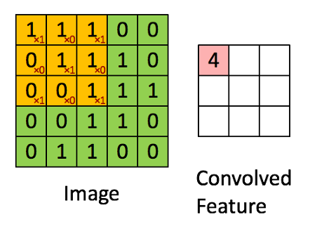 với kernel là** 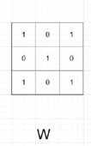

* **Lưu ý : Có tài liệu thì gọi kernel là feature**

#### Padding

Như ở trên thì mỗi lần thực hiện phép tính convolution xong thì kích thước ma trận Y đều nhỏ hơn X. Tuy nhiên giờ ta muốn ma trận Y thu được có kích thước bằng ma trận X => Tìm cách giải quyết cho các phần tử ở viền => Thêm giá trị 0 ở viền ngoài ma trận X. 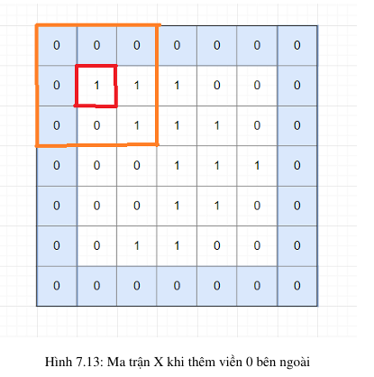

Rõ ràng là giờ đã giải quyết được vấn đề tìm A cho phần tử x11 , và ma trận Y thu được sẽ bằng kích thước ma trận X ban đầu.

* Phép tính này gọi là **convolution** với padding=1. Padding=k nghĩa là thêm k vector 0 vào mỗi phía (trên, dưới, trái, phải) của ma trận.

#### Stride

Như ở trên ta thực hiện tuần tự các phần tử trong ma trận X, thu được ma trận Y cùng kích thước ma trận X, ta gọi là stride=1.

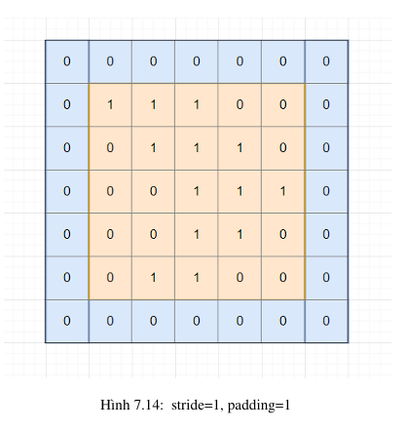

Tuy nhiên nếu stride=k (k > 1) thì ta chỉ thực hiện phép tính convolution trên các phần tử x1+i∗k,1+j∗k. Ví dụ k =2.

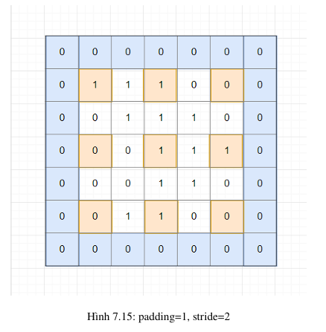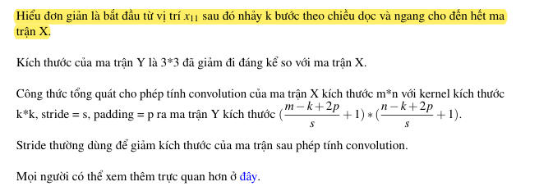

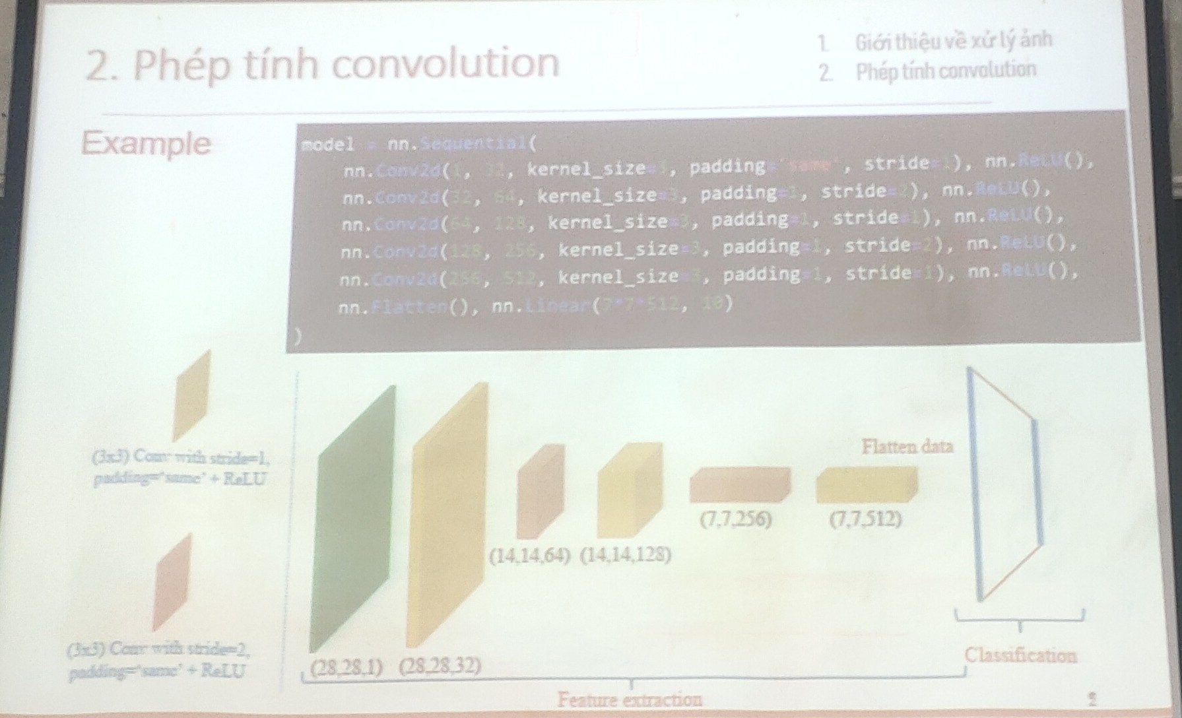

* Nếu dùng thư viện thì same chính là thêm padding ở ngoài

#### Ý nghĩa của phép tính convolution

* Mục đích của phép tính convolution trên ảnh là làm mờ, làm nét ảnh; xác định các đường;... Mỗi kernel khác nhau thì sẽ phép tính convolution sẽ có ý nghĩa khác nhau. Ví dụ:

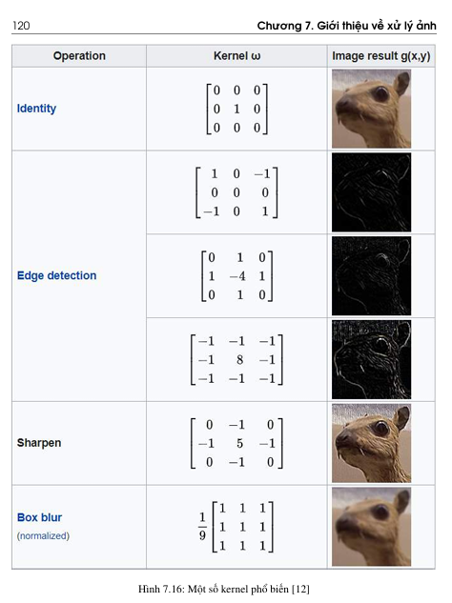

## 8. Convolutional Neural Network

### Convolutional neural network

**Tiền xử lí : Các ảnh phải cùng kích thước**

#### Convolutional layer

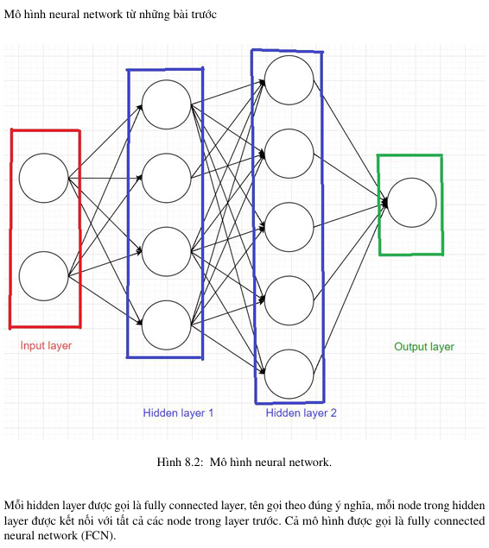

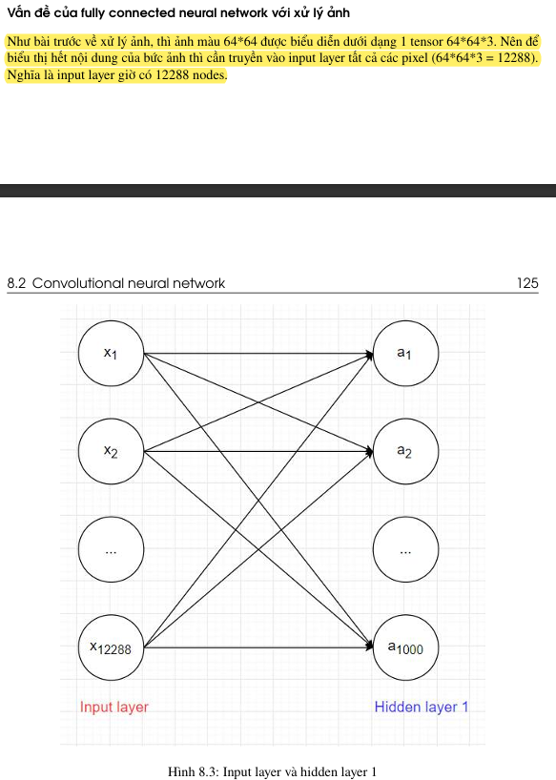

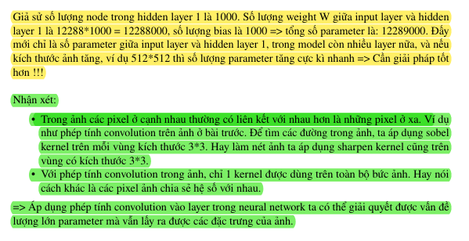

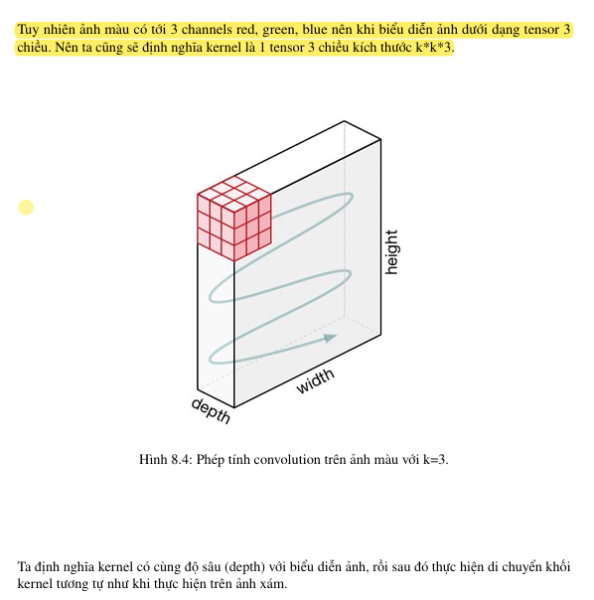

* *Giải thích : Nghĩa là ta sẽ có ma trận m*n*3 là ma trận của ảnh và kernel sẽ là k*k*3 (vì khác với ảnh grey chỉ có 1 ma trận) thì ảnh màu có đến 3 ma trận . Ma trận kernel sẽ di chuyển như trong hình , theo chiều dài và chiều cao của khối . Ta có k*k*3 => số 3 này sẽ luôn khớp với độ sâu của tensor ảnh là 3 (3 ma trận red , green , blue) chính vì thế kernel sẽ luôn trượt theo chiều dài và chiều cao của ma trận tức là k*k sẽ luôn trược theo m*n . Chính vì thế k chỉ giới hạn bởi m và n . Nên k có thể là số lớn , miễn sao k*k không vượt ra ngoài kích thước của m*n*
* **Xử lí trên ảnh màu**

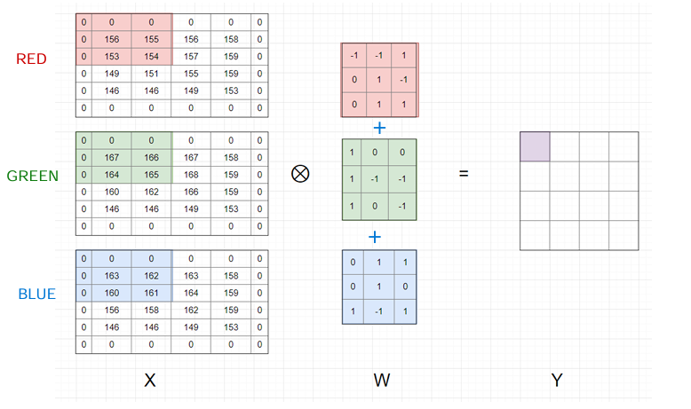

* *Giải thích : Ví dụ như hình là k = 3 , k*k*3 = 3*3*3 . Còn tensor X là m*n*3 = 6*6*3*
* *3 Channel .*

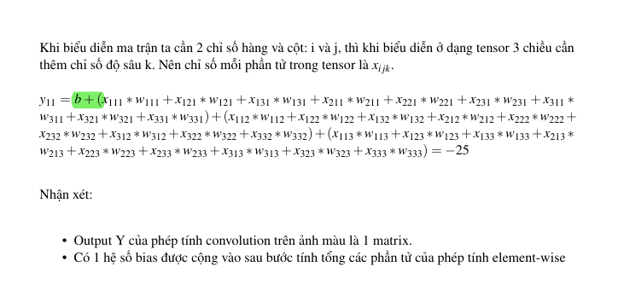

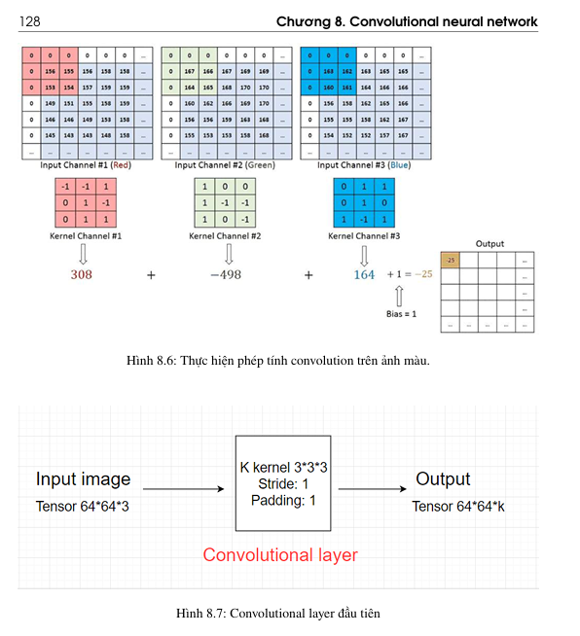

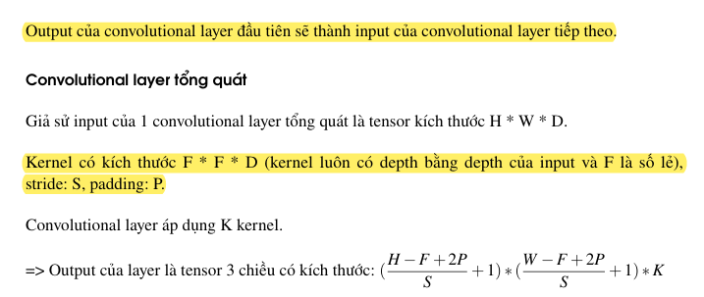

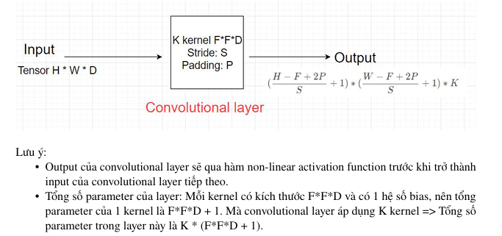

* **Xem lại phần Overview CNN ở phần đầu tiên .**
* **Kí hiểu khác thôi nhưng cách tính vẫn thế .**

**Ở phía trên**

* F : Số lượng feature (số lượng kernel)
* k : kích thước kernel (k*k)

**Công thức hiện tại**

* H = height
* W = Weight
* D = Depth (độ sâu)
  + **Ở đây ta có H*W*D**
  + **Kernel : F*F*D**
  + **Có một lưu ý là depth của kernel luôn bằng depth của input**
* F = kích thước kernel
* K : Số lượng kernel F*F*D
* Ví dụ từ input qua kernel ở tích chập thứ nhất theo hình vẽ ở trên ta sẽ có

$$\frac{H-F+2P}{S}+1=\frac{28-5+2*2}{1}+1=28$$

$$\frac{W-F+2P}{S}+1=\frac{28-5+2*2}{1}+1=28$$

K = 16

$Output= H*W*D=28*28*16$

* Tương tự với tích chập lần 2

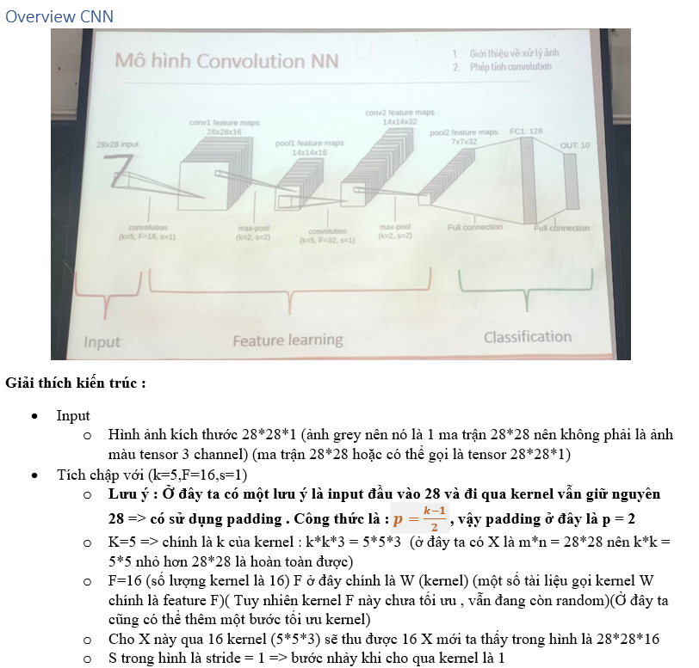

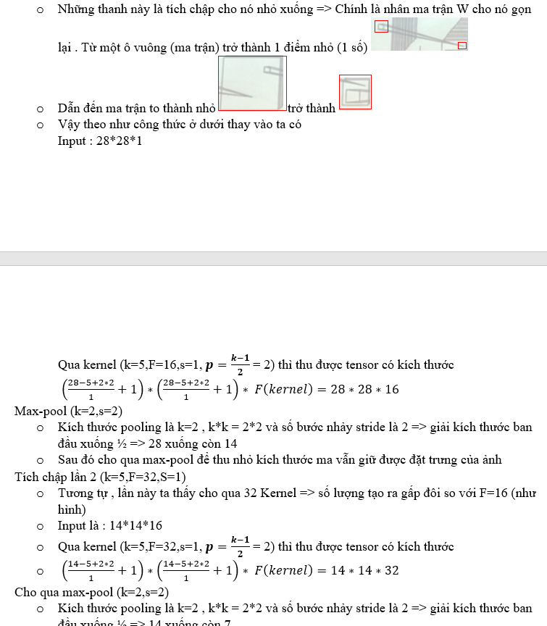

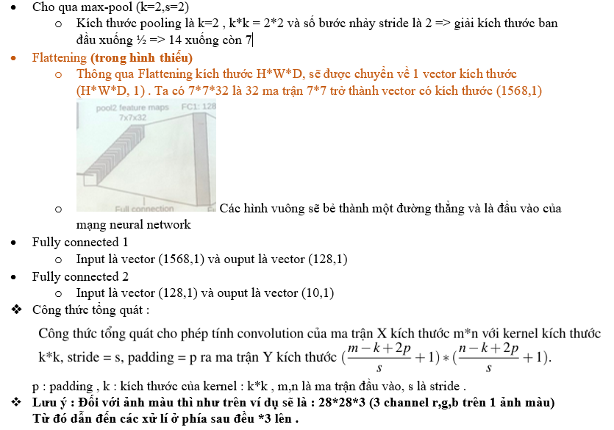

#### Pooling layer

* Pooling layer (Lớp gộp) thường được dùng giữa các convolutional layer, để giảm kích thước dữ liệu nhưng vẫn giữ được các thuộc tính quan trọng. Việc giảm kích thước dữ liệu giúp giảm các phép tính toán trong model.
* Cách tính pooling (Giải quyết vấn đề thu hẹp tensor nhưng vẫn giữ được đặc trưng của ảnh)
  + Max pooling (lấy max)
  + Min pooling (lấy min)
  + Average pooling (lấy trung bình)

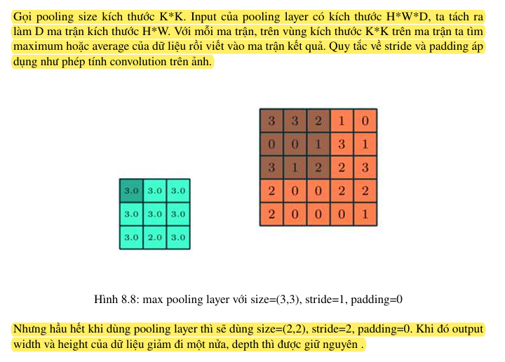

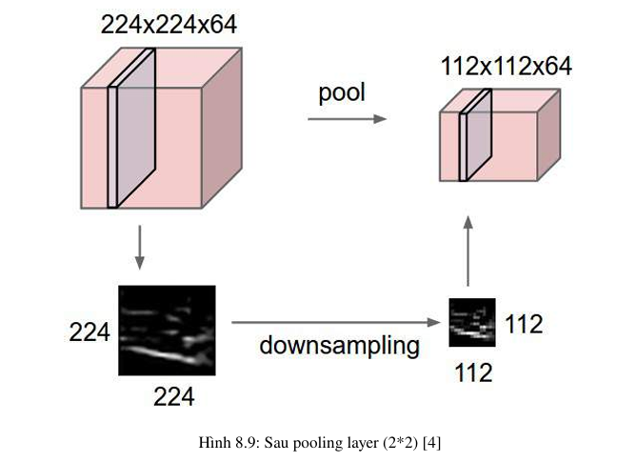

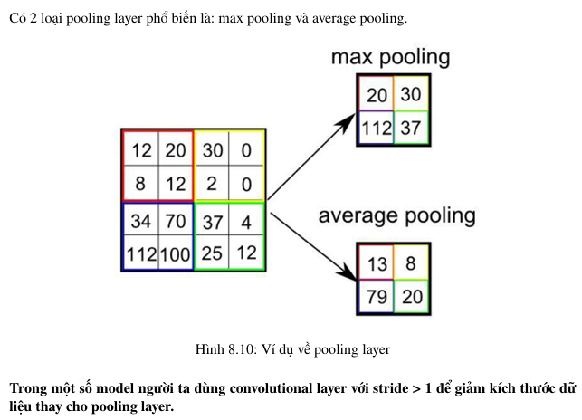

=> Ví dụ ở đây 4*4 => nếu dùng max 2*2 => chia đủ

=> Nhưng nếu dùng max 3*3 => thêm các 0 vào bên phải và các hàng 0 vào bên dưới => sẽ chia đủ .

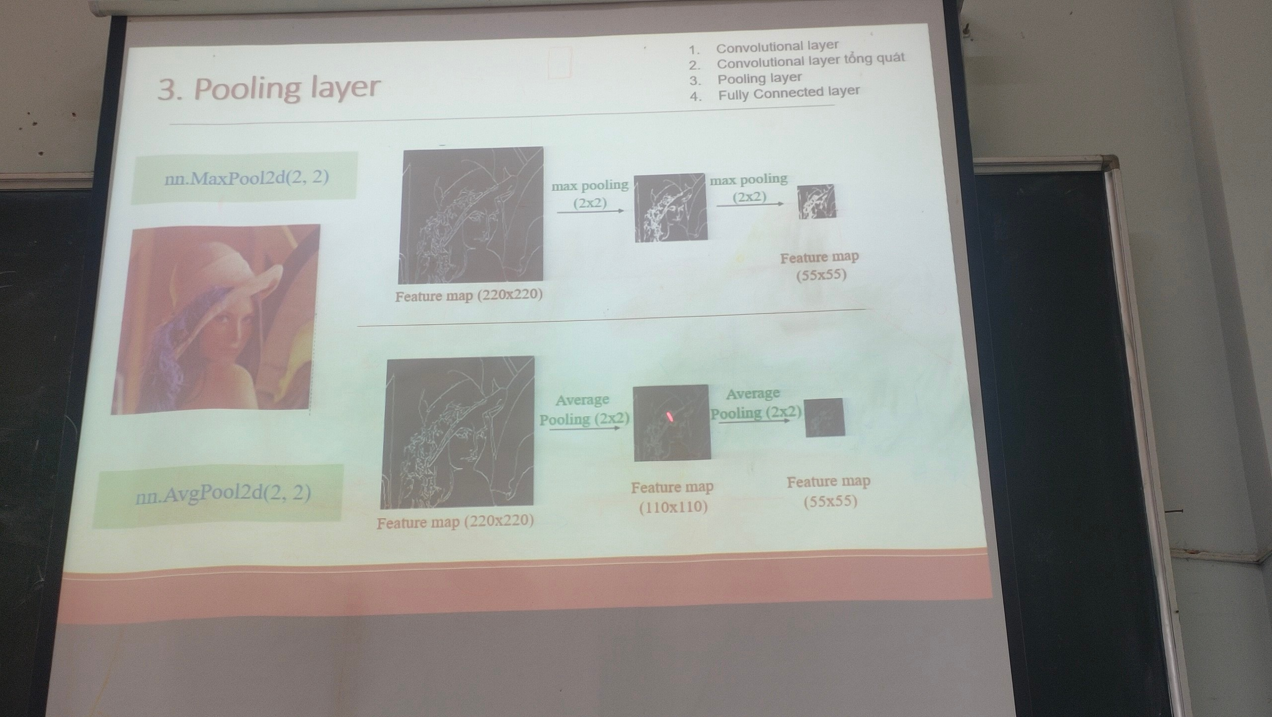

**=> Thường sẽ chọn max pooling .**

#### Fully connected layer

**Sau khi ảnh được truyền qua nhiều convolutional layer và pooling layer thì model đã học được tương đối các đặc điểm của ảnh (ví dụ mắt, mũi, khung mặt,...) thì tensor của output của layer cuối cùng, kích thước H*W*D, sẽ được chuyển về 1 vector kích thước (H*W*D, 1)**

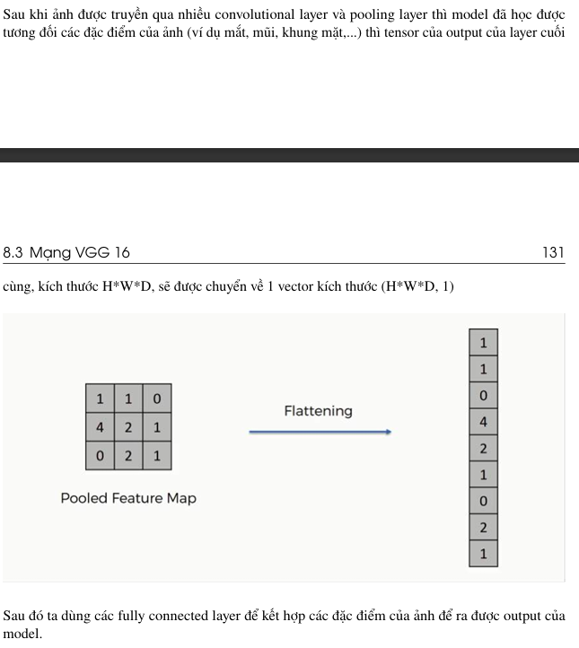

=> Chuyển ma trận thành vector cột ( $x_{0}$ đến $x_{n}$)

Sau này nó sẽ trở thành đầu vào của RNN

##### Hàm softmax

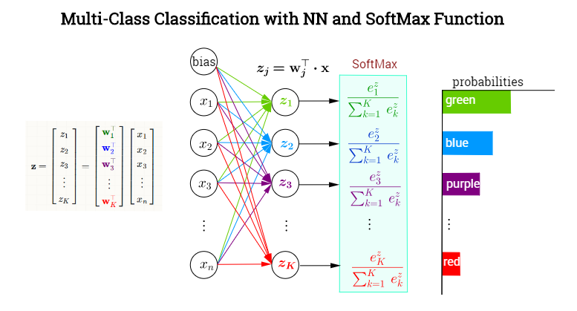

Softmax activation function cho bài toán Phân loại nhiều lớp (Multi-Class Classification) (Nhiều nhãn)

* Trong phân loại đa lớp (Multi-Class Classification), hàm kích hoạt thích hợp cho lớp đầu ra là softmax. Hàm softmax thường được sử dụng để chuyển đổi các điểm số đầu ra thành các xác suất. Nó là một dạng nâng cao của hàm sigmoid, được thiết kế để xử lý các tác vụ phân loại có nhiều lớp.
* Hàm softmax được định nghĩa như sau:

Trong đó :

* + là điểm số (score) của lớp i (đầu ra của mạng tại node i)
  + là số lớp đầu ra

Hàm softmax thực hiện hai công việc chính:

Chuyển đổi các điểm số đầu ra thành các giá trị xác suất bằng cách biến đổi chúng sao cho tổng của tất cả các xác suất bằng 1.

Tăng cường sự khác biệt giữa các xác suất, làm cho xác suất cao nhất trở nên rất gần 1 trong khi các xác suất khác gần 0.

* Việc sử dụng softmax trong lớp đầu ra cho phép mô hình phản ánh chính xác xác suất của dữ liệu thuộc vào từng lớp, giúp ta dễ dàng tạo ra dự đoán đúng cho nhiều lớp khác nhau trong bài toán phân loại đa lớp.

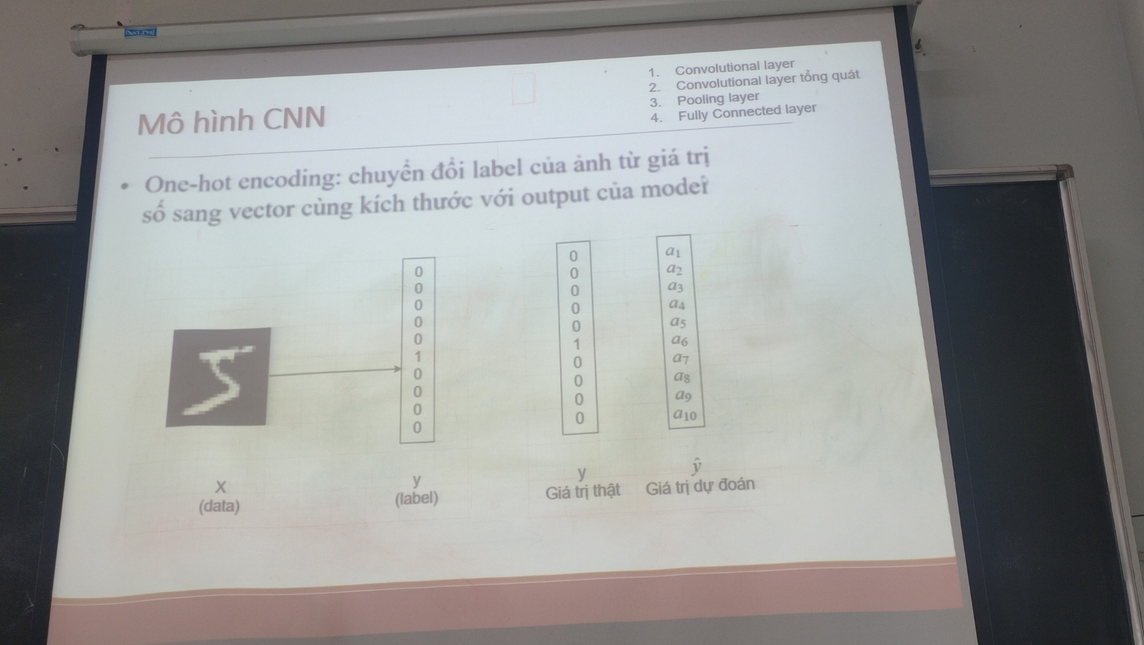

* Ví vụ về nhận dạng chữ số viết tay .
* Mỗi chữ số sẽ cho ra một one-hot , ví dụ số 5 là one-hot [0,0...,1,0] ; số 9 là [0,1,0,...,0,0]
* **Xem phần : Vector đặc trưng và One-host đã nói ở phía trên .**

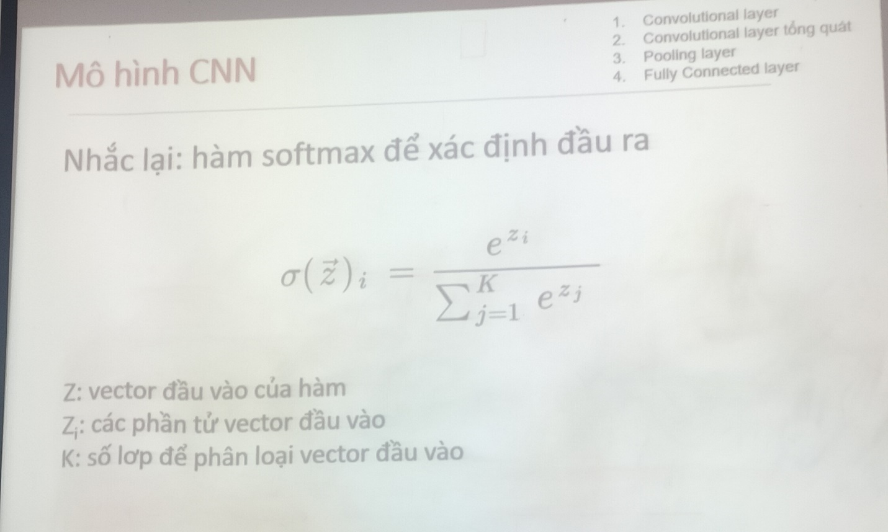

#### MạngVGG16

VGG16là mạng convolutional neural network được đề xuất bởi K. Simonyan and A. Zisserman, University of Oxford. Model sau khi train bởi mạng VGG16 đạt độ chính xác 92.7% top-5 test trong dữ liệu ImageNet gồm 14 triệu hình ảnh thuộc 1000 lớp khác nhau. Giờ áp dụng kiến thức ở trên để phân tích mạng VGG 16.

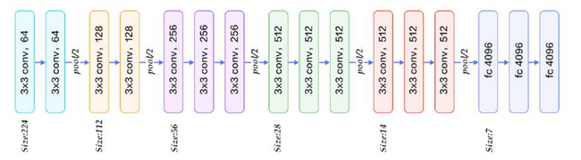

Hình 8.11: Kiến trúc VGG16 conv: convolutional layer, pool: pooling layer, fc: fully connected layer

Phân tích:

• Convolutional layer: kích thước 3*3, padding=1, stride=1. Tại sao không ghi stride, padding

mà vẫn biết? Vì mặc định sẽ là stride=1 và padding để cho output cùng width và height với input.

• Pool/2 : max pooling layer với size 2*2

• 3*3 conv, 64: thì 64 là số kernel áp dụng trong layer đấy, hay depth của output của layer đấy.

• Càng các convolutional layer sau thì kích thước width, height càng giảm nhưng depth càng tăng.

* Sau khá nhiều convolutional layer và pooling layer thì dữ liệu được flatten và cho vào fully

connected layer.

* Bài sau tôi sẽ giới thiệu về keras và hướng dẫn dùng keras để áp dụng convolutional neural vào các ứng dụng như nhận diện số viết, dự đoán góc di chuyển trong ô tô tự lái.

#### Visualizing Convolutional Neural Network

Mục đích chính của việc visualizing Convolutional Neural Network (CNN) là hiểu rõ cách mà mạng CNN hoạt động và cách nó học cách phân loại hình ảnh. Cụ thể, việc visualizing CNN có các mục đích sau:

1. **\*\*Hiểu cách hoạt động của mạng**:** Bằng cách visualizing CNN, chúng ta có thể xem xét các lớp và phương pháp kích hoạt để hiểu cách mạng thực hiện các phép tính và trích xuất đặc trưng từ hình ảnh đầu vào.
2. **\*\*Phát hiện các đặc trưng quan trọng**:** Visualizing CNN có thể giúp chúng ta nhận biết các đặc trưng quan trọng mà mạng học được từ dữ liệu. Điều này có thể giúp chúng ta hiểu tại sao mạng đưa ra các quyết định phân loại như vậy và giúp cải thiện hiệu suất của mô hình.
3. **\*\*Debug và điều chỉnh mô hình**:** Bằng cách xem xét các hình ảnh đầu vào và đầu ra của các lớp khác nhau trong mạng, chúng ta có thể phát hiện ra các vấn đề như overfitting, underfitting hoặc các vấn đề khác trong quá trình huấn luyện. Điều này giúp chúng ta debug và điều chỉnh mô hình để tối ưu hóa hiệu suất.
4. **\*\*Trực quan hóa quá trình học**:** Visualizing CNN có thể cung cấp một cái nhìn trực quan về quá trình học của mạng, bao gồm việc theo dõi cách mà các trọng số được điều chỉnh và cách độ chính xác của mạng thay đổi qua từng vòng lặp huấn luyện.
5. **\*\*Giảng dạy và giải thích**:** Visualizing CNN cũng là một cách hiệu quả để giảng dạy và giải thích về cách hoạt động của mạng neural network cho người mới học hoặc những người không chuyên trong lĩnh vực này.

* **Nghĩa là để ta có thể quan sát được kiến trúc của model đó , để có thể hiểu và tùy chỉnh trên nó được .**

##### Visualizing Feature Maps

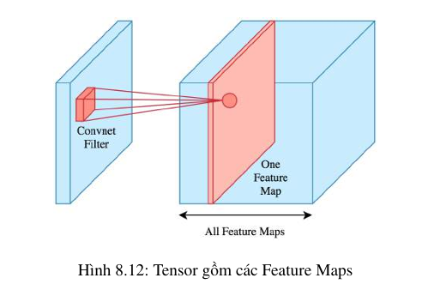

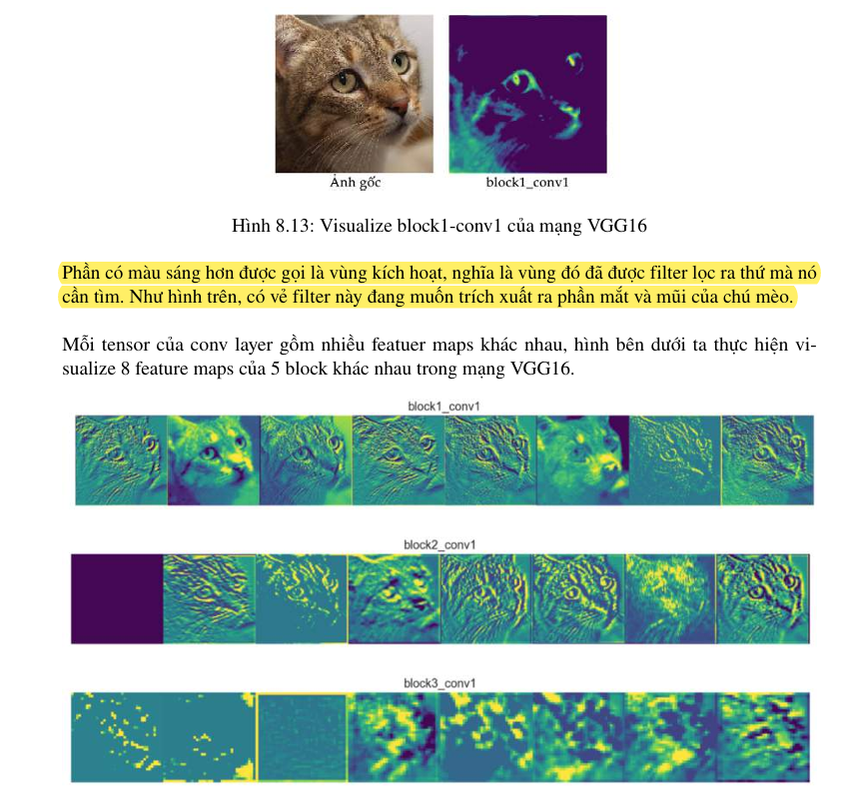 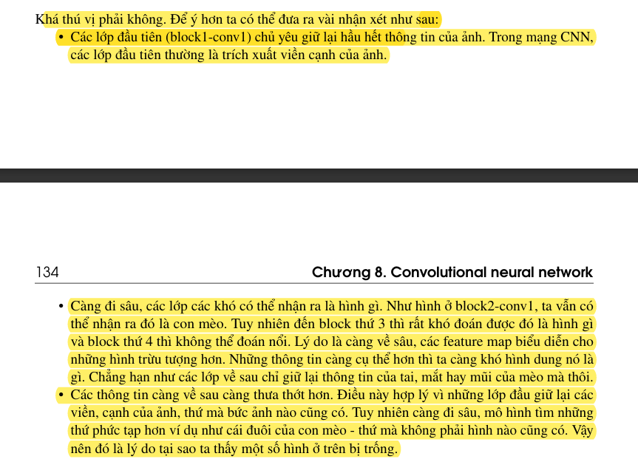

* **[HAY]**

Để ý hơn ta có thể đưa ra vài nhận xét như sau:

* Các lớp đầu tiên (block1-conv1) **chủ yêu giữ lại hầu hết thông tin của ảnh**. Trong mạng CNN, các lớp đầu tiên thường là trích xuất viền cạnh của ảnh. 134 Chương 8. Convolutional neural network
* **Càng đi sâu, các lớp các khó có thể nhận ra là hình gì.** Như hình ở block2-conv1, ta vẫn có thể nhận ra đó là con mèo. Tuy nhiên đến block thứ 3 thì rất khó đoán được đó là hình gì và block thứ 4 thì không thể đoán nổi. Lý do là càng về sâu, các feature map biểu diễn cho những hình trừu tượng hơn. Những thông tin càng cụ thể hơn thì ta càng khó hình dung nó là gì. Chẳng hạn như các lớp về sau chỉ giữ lại thông tin của tai, mắt hay mũi của mèo mà thôi.
* Các thông tin càng về sau càng thưa thớt hơn. **Điều này hợp lý vì những lớp đầu giữ lại các viền, cạnh của ảnh, thứ mà bức ảnh nào cũng có. Tuy nhiên càng đi sâu, mô hình tìm những thứ phức tạp hơn ví dụ như cái đuôi của con mèo- thứ mà không phải hình nào cũng có. Vậy nên đó là lý do tại sao ta thấy một số hình ở trên bị trống.**

##### Visualizing Convolutional Filters

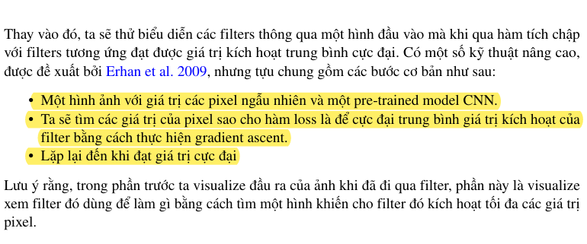

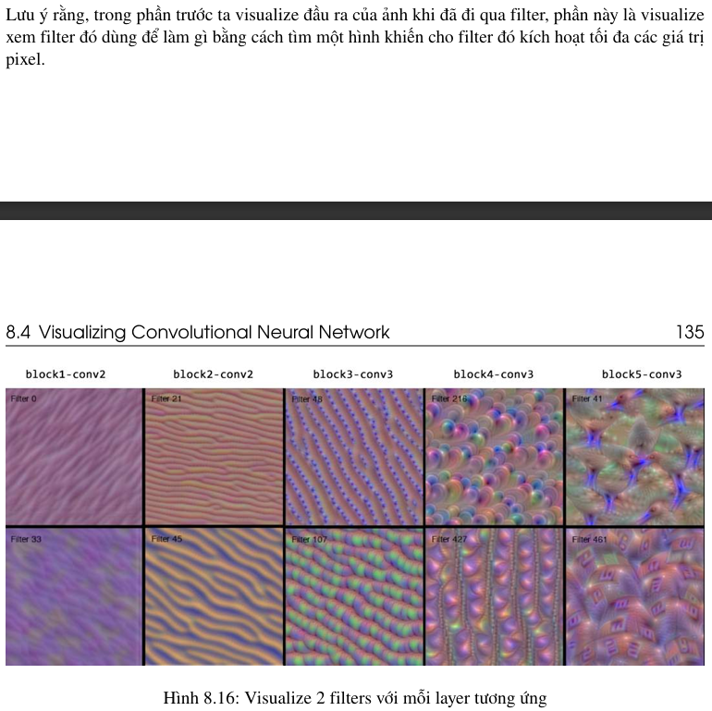

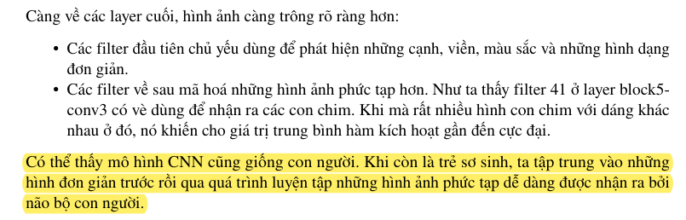

##### Visualizing Class Outputs

[Home - Keras-vis Documentation (raghakot.github.io)](https://raghakot.github.io/keras-vis/)

##### Visualizing Attention Map

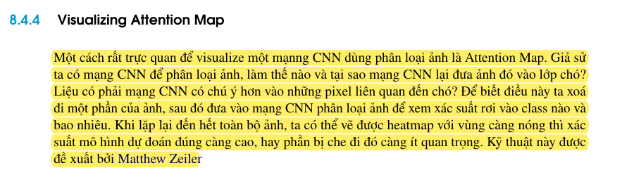

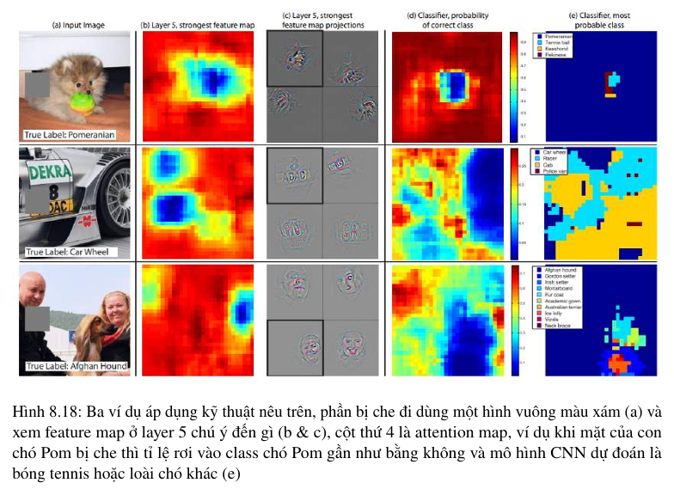

## 9. Giới thiệu keras và bài toán phân loại ảnh

### Lịch sử phát triển của CNN

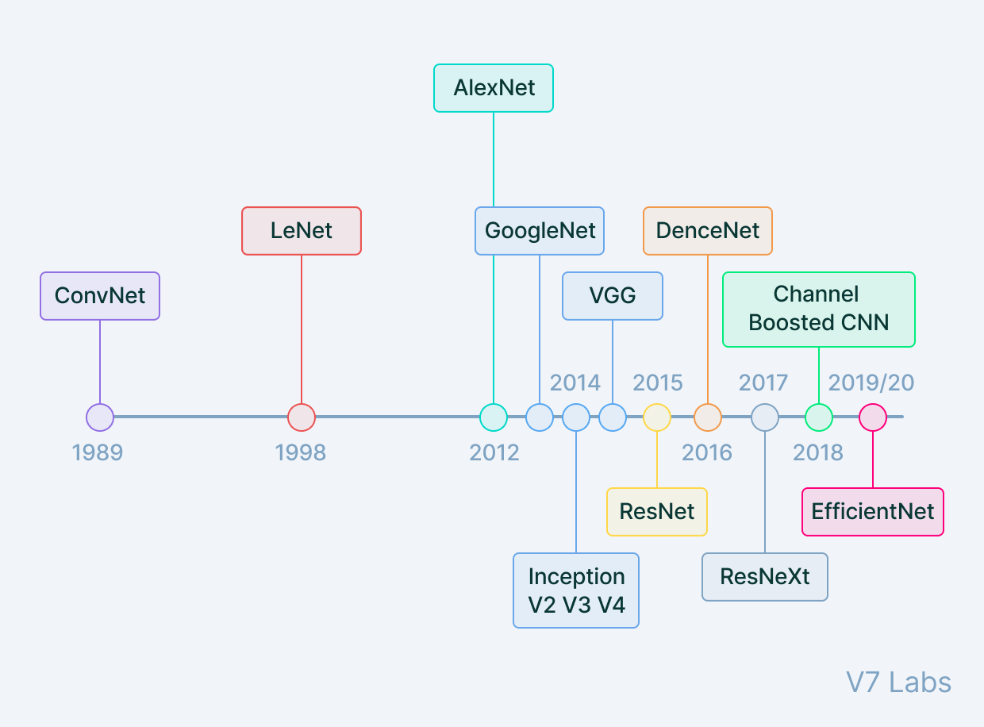

**Dưới đây là một số mô hình CNN quan trọng đã được công bố cùng với lịch sử phát triển của chúng:**

1. **LeNet-5**: Được giới thiệu bởi Yann LeCun vào năm 1998, LeNet-5 là một trong những mô hình CNN đầu tiên được áp dụng rộng rãi trong **việc nhận diện ký tự viết tay**.
2. **AlexNet**: Được giới thiệu bởi Alex Krizhevsky, Ilya Sutskever và Geoffrey Hinton vào năm 2012, AlexNet là một trong những mô hình đầu tiên **áp dụng CNN với quy mô lớn trên tập dữ liệu ImageNet,** giúp tăng cường sự phát triển của deep learning.
3. **VGGNet**: Mô hình này được phát triển bởi Karen Simonyan và Andrew Zisserman vào năm 2014. VGGNet có kiến trúc đơn giản nhưng sâu, **với nhiều lớp convolution và pooling**, đã đạt được **hiệu suất tốt trên ImageNet.**
4. **GoogLeNet (Inception)**: Được giới thiệu bởi Christian Szegedy và nhóm nghiên cứu Google vào năm 2014, GoogLeNet sử dụng kiến trúc Inception, **với nhiều module Inception khác nhau để giảm số lượng tham số và tăng hiệu suất.**
5. **ResNet**: ResNet, hoặc Residual Network, được giới thiệu bởi Kaiming He, Xiangyu Zhang, Shaoqing Ren và Jian Sun của Microsoft Research vào năm 2015. ResNet sử dụng các khối residual **để xử lý vấn đề** **vanishing gradient và giúp huấn luyện các mô hình sâu hơn mà không gặp vấn đề quá tải.**
6. **MobileNet**: Được giới thiệu bởi Andrew G. Howard, Menglong Zhu, Bo Chen, Dmitry Kalenichenko, Weijun Wang, Tobias Weyand, Marco Andreetto và Hartwig Adam của Google vào năm 2017, **MobileNet được thiết kế đặc biệt để có thể chạy trên các thiết bị có tài nguyên hạn chế như điện thoại di động.**
7. **EfficientNet**: Được giới thiệu bởi Mingxing Tan và **Quoc V. Le** của Google vào năm 2019, EfficientNet **sử dụng một phương pháp tự động điều chỉnh kích thước mô hình để đạt được hiệu suất cao với tài nguyên hạn chế.**

Những mô hình này đã được công bố kiến trúc của chúng và có thể được xây dựng lại bằng TensorFlow hoặc Keras.

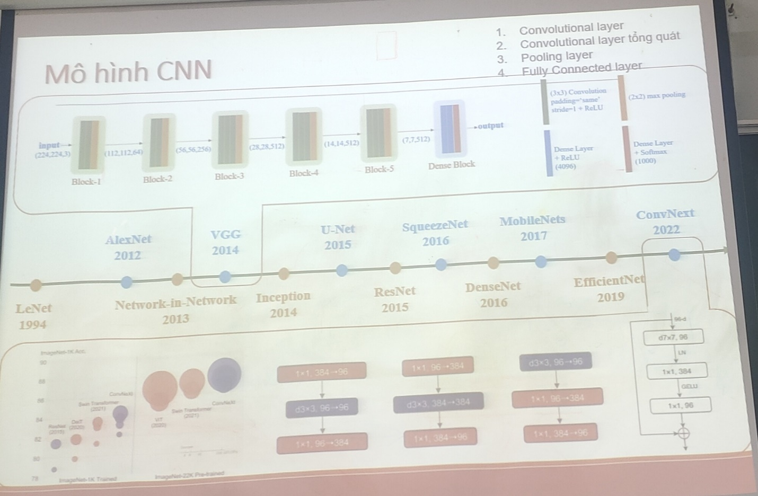

* NN thông qua tích chập (convolution) thành CNN => sau đó tất cả các mô hình này đều phát triển từ CNN

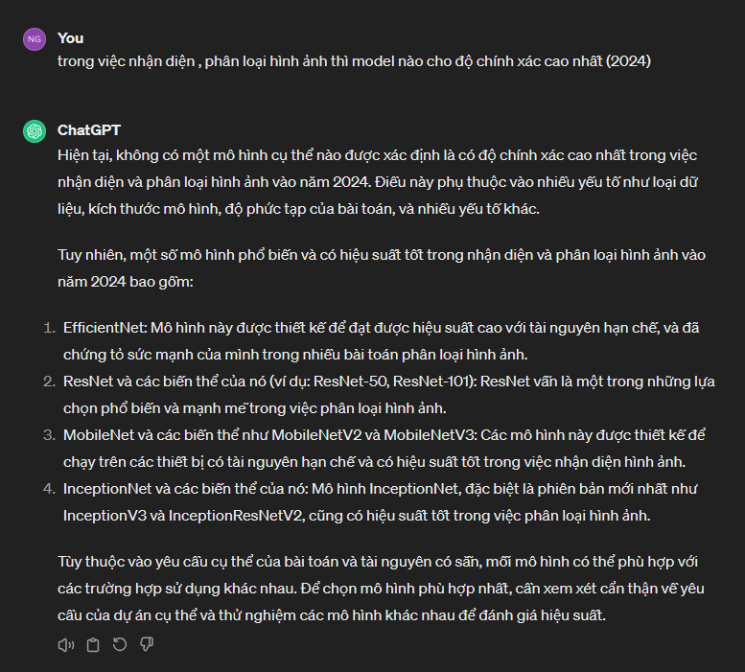

* **Đấy là các mô hình chung , ví dụ YOLO5 sử dụng để nhận diện đối tượng nói chung , chính vì thế khi chúng ta sử dụng lại để nhận diện một đối tượng cụ thể ví dụ : Con người ,... thì phải điều chỉnh lại cho nó phụ hợp để nhận diện người . Ví dụ nếu nhận diện đối tượng nói chung độ chính xác có thể là 80% là tối đa nhưng khi ta điều chỉnh lại để cho nó chỉ nhận diện người thôi thì độ chính xác có thể cao hơn .**

#### Thực hành

* Từ bộ dữ liệu hình ảnh

1. Cat, Dog
2. Cifar-10
3. Fashion-MNIST

* Chia train , test
* Sử dụng CNN

Sử dụng keras Tham khảo : <https://www.kaggle.com/code/vanmanhbk/checkpoint-keras/edit>



1. Xây model

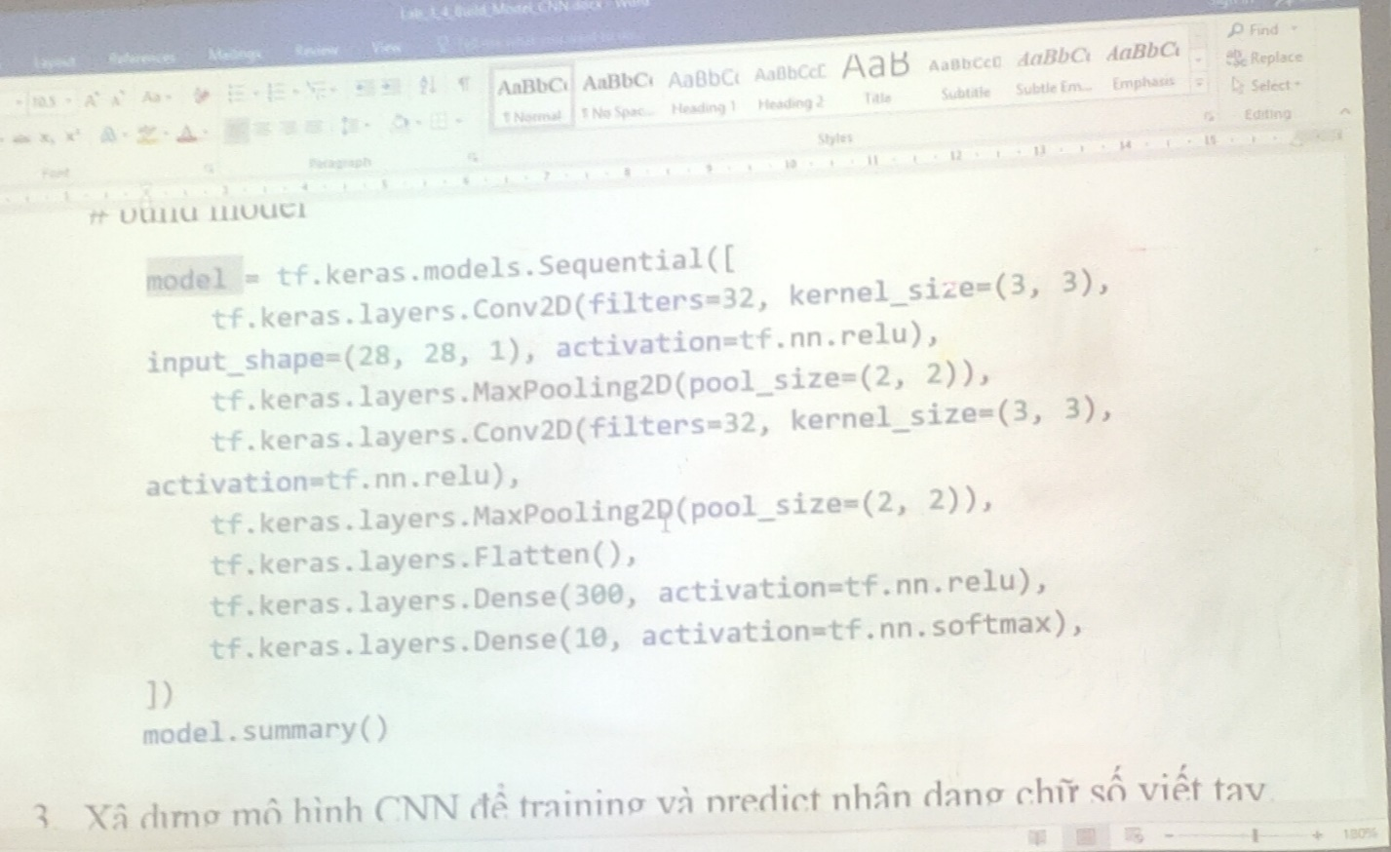

* Softmax , relu : các hàm kích hoạt
* 10 (10 classifr)(10 nhãn là 10 số từ 0 đến 9 chữ số viết tay)
* Filter=32 => 32 lớp kernel với kích thước 3*3

1. Train

* Thêm hàm tối ưu (log loss,...)

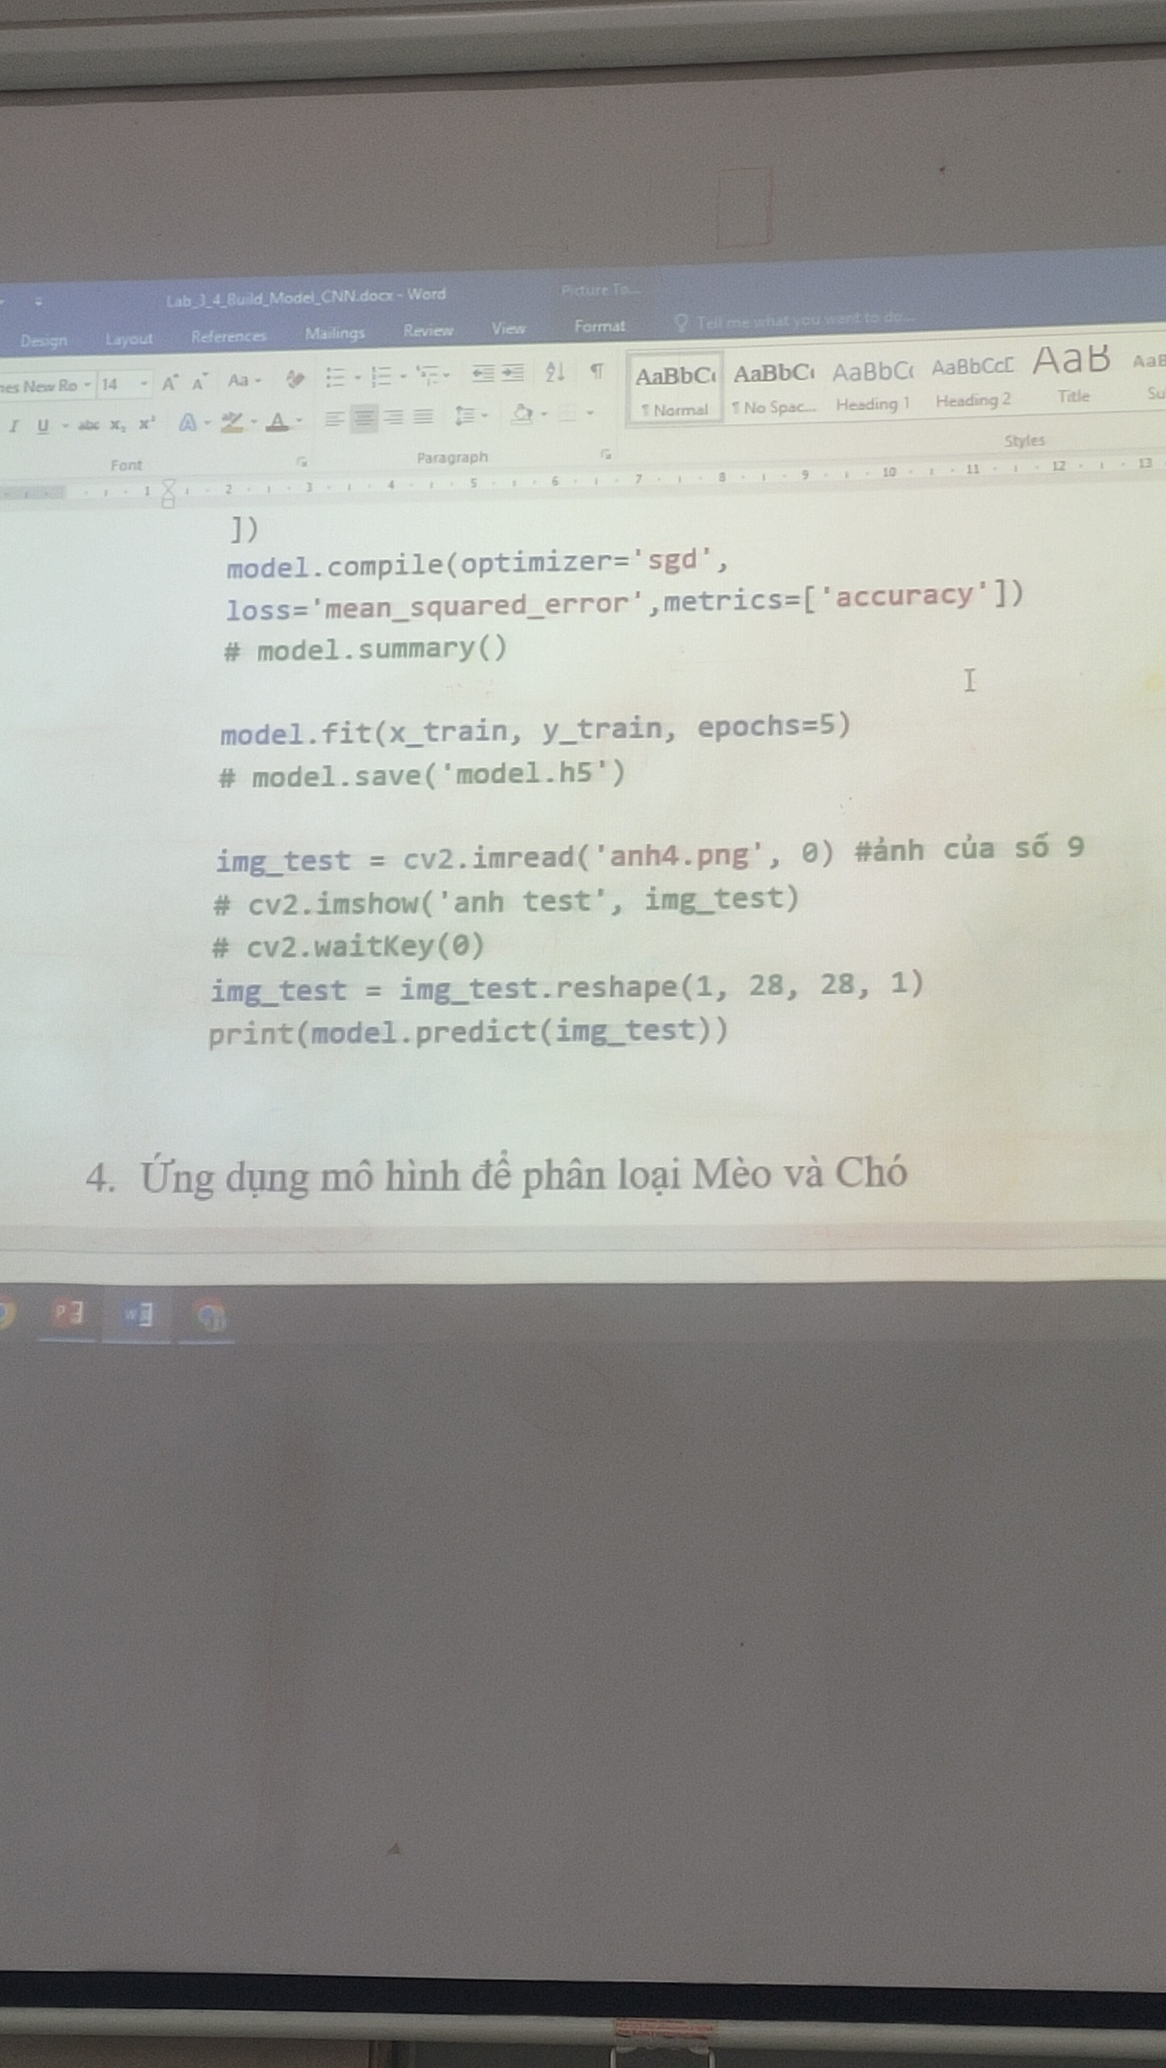

* Optimizer = sgd (gradient descent) (hàm tối ưu)
* Img_test = cv2.... (đọc ảnh đầu vào)
* Cho qua predict (kết quả in ra sẽ là one-host) => từ one-host này ta sẽ biết nó là số gì (trong các số từ 0 -> 9) (tùy mình cài đặt mà nó ra nhãn 0 -> 9 hay là một vector one-host)
* **Giải thích : One-host ....**

**+ Nếu có 10 số thì không dùng nhã từ 0 -> 9**

**+ Mà phải là dùng nhã là một one-host vector nhị phân để cho các nhãn bình đẳng với nhau**

**+ ...**

* 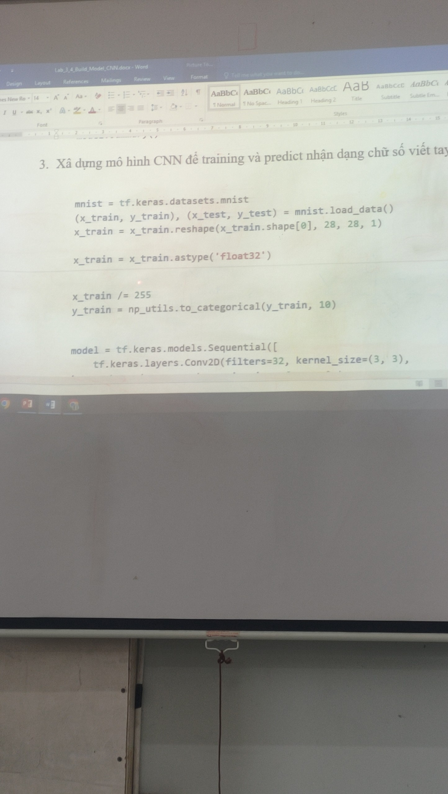

**- ...[0],28 ,28, 1 => 1 là ảnh xám , 3 là ảnh màu (chỉ có 2 giá trị này thôi)**

**- 1 là 1 ma trận , 3 là 3 ma trận (red, green, blue)**

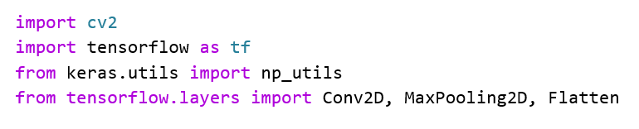

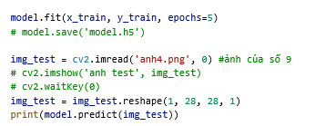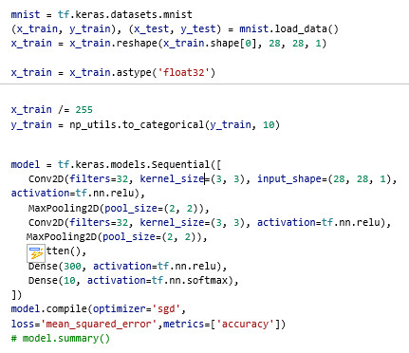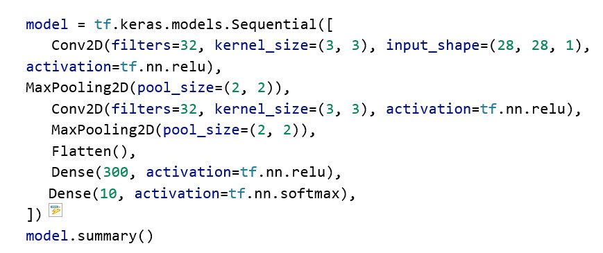

### Giới thiệu về keras

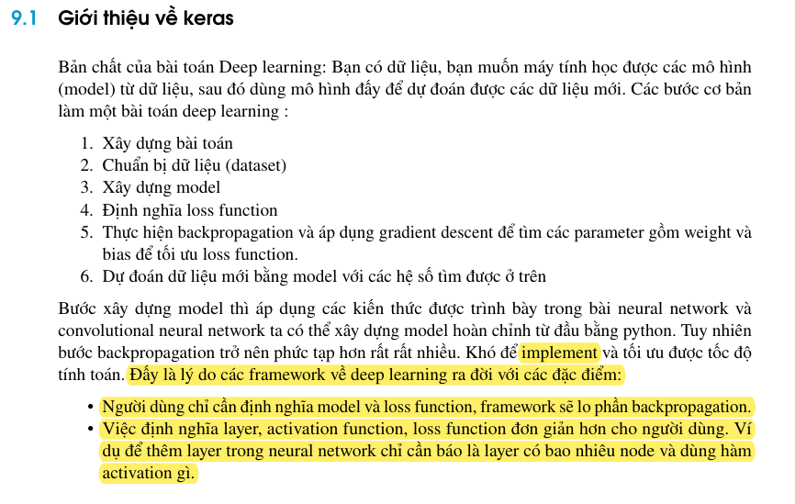 ‘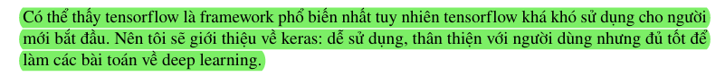

### Keras - MNIST Dataset

#### Chuẩn bị dữ liệu

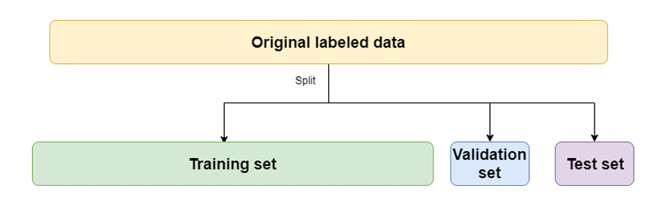

**Cấu trúc chia dữ liệu**

* Ta có một tập dữ liệu , ta sẽ tiến hành chia nó ra như sau
  + Dữ liệu để training
    - Dữ liệu để traning **để đào tạo mô hình**
    - Dữ liệu để validation việc traning **cho ra hiệu suất để chọn mô hình tốt nhất**
  + Dữ liệu để test **để kiểm tra xem model có chạy tốt với dữ liệu thực tế không**

Ví dụ : MNIST là bộ cơ sở dữ liệu về chữ số viết tay, bao gồm 2 tập con: training set gồm 60.000 ảnh các

chữ số viết tay và test set gồm 10.000 ảnh các chữ số. Trong MNIST dataset có 60.000 dữ liệu ở training set ở trong MNIST, ta sẽ chia ra 50.000 dữ liệu cho training set và 10.000 dữ liệu cho validation set. Vẫn giữ nguyên 10.000 dữ liệu của test set.

* Training set : 60.000 ảnh trở thành
  + Training set : 50.000 ảnh
  + Validation set : 10.000 ảnh
* Test set : 10.000 ảnh
* Training set, test set là gì? **Mục đích cuối cùng của machine learning không phải là predict tốt với dữ liệu mình đang có mà là để predict tốt các dữ liệu mới khi đi vào thực tế, vậy nên mình mong muốn model học được tổng quan hóa dữ liệu (generalization) thay vì chỉ nhớ các dữ liệu trong dataset**. Để đánh giá xem model có học không hay chỉ nhớ cũng như khi dùng ngoài thực tế thì performance sẽ thế nào, người ta chia dataset làm 3 tập traning set, validation set và test set. Mình sẽ cho model học trên tập training set và đánh giá model trên tập validation set. **Nếu có nhiều hơn 1 mô hình (ví dụ VGG16, VGG19,...) thì mô hình nào cho performance tốt hơn trên tập validation set sẽ được chọn.** Và cuối cùng model tốt nhất sẽ được đánh giá trên tập test set làm hiệu suất của model khi dùng thực tế. Nhận thấy là tập test set không được dùng trong cả quá trình training chỉ đến cuối dùng để đánh giá.

#### Xây dựng model

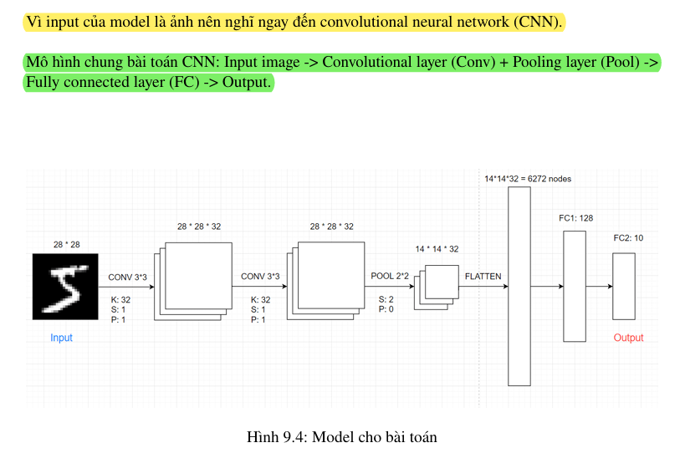

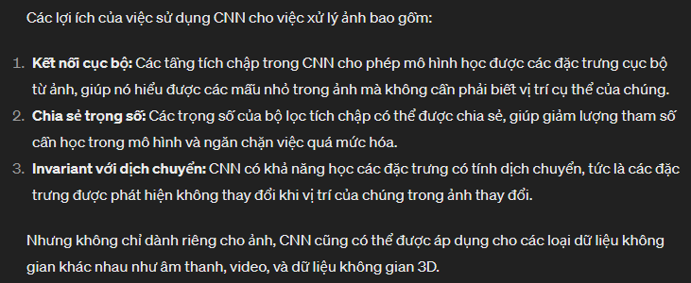

**Softmax function** : Hàm kích hoạt dùng cho bài toán dữ đoán nhiều nhãn (kéo lên phía trên để xem) , thay vì chỉ dự đoán nhãn 0 hoặc 1 như sigmoid của logistic thì ta tính % của các nhãn , tổng % của các nhãn là 100 % , nhãn nào có % cao nhất thì lấy nhãn đó . **Hàm kích hoạt này cũng là một trong danh sách các hàm của Machine learning . Còn nhiều hàm khác nữa , nếu có thời gian ra để đọc và tìm hiểu chi tiết cũng khá là hay .**

* **Lưu ý : Với các bài toán classification (phân loại) thì nếu có 2 lớp thì hàm activation ở output layer là hàm sigmoid và hàm loss function là binary_crossentropy, còn nhiều hơn 2 lớp thì hàm activation ở ouput layer là hàm softmax với loss function là hàm categorical_crossentropy .**

##### Giảm chiều PCA ?

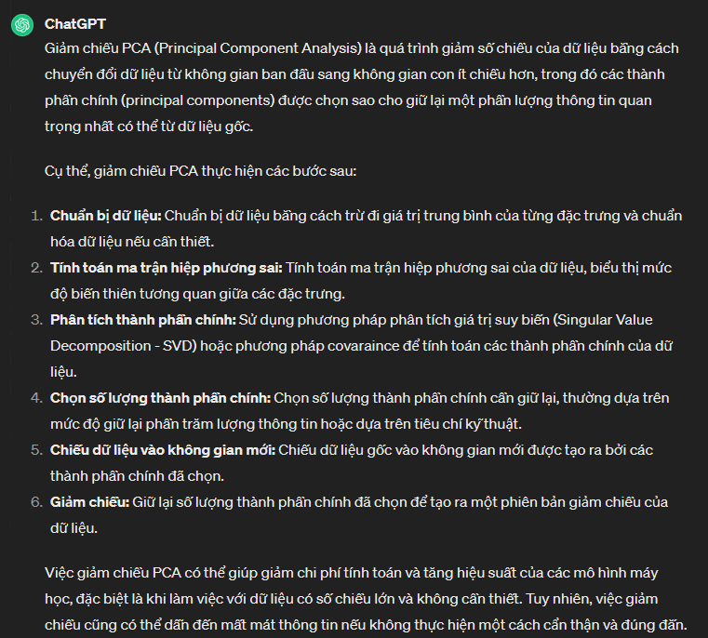

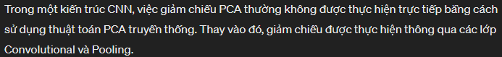

#### Loss function

Để định nghĩa loss function, trước hết ta dùng one-hot encoding chuyển đổi label của ảnh từ giá trị số sang vector cùng kích thước với output của model. Ví dụ:

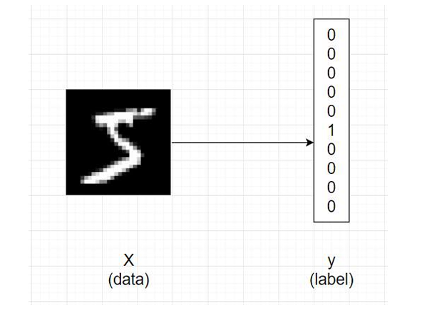

Để ý là label của data là số i là vector v kích thước 10*1 với $v_{i+1}$ = 1 và các giá trị khác bằng 0. So với quy ước về phần trăm ở trên thì one-hot encoding có ý nghĩa là ta chắc chắn 100% ảnh này là số 5.

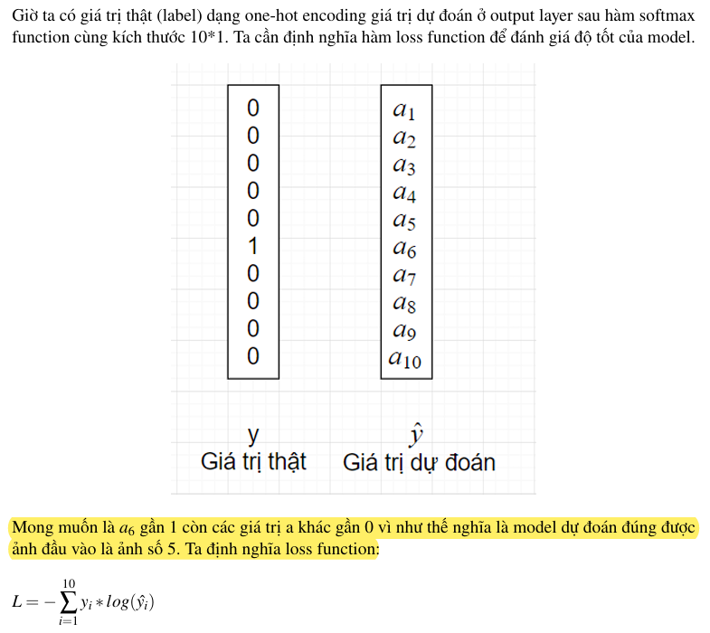 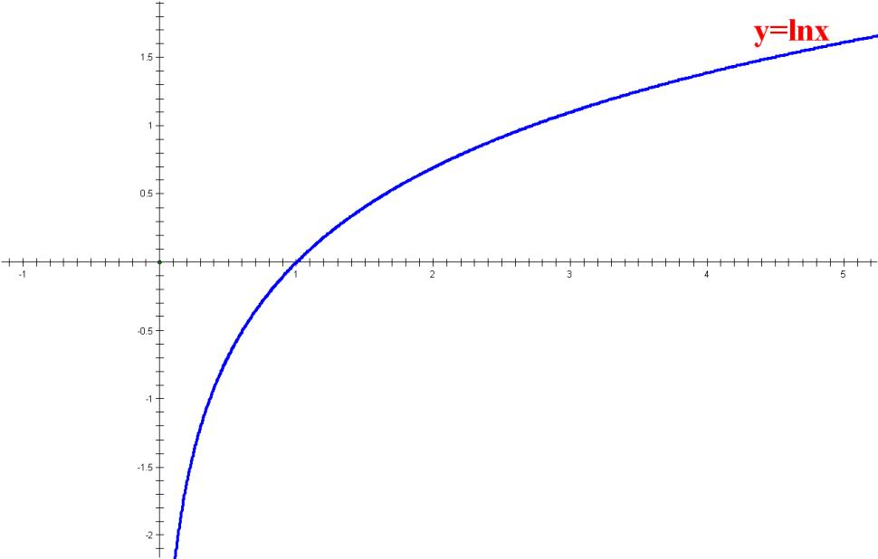 Đồ thị hàm ln(x) 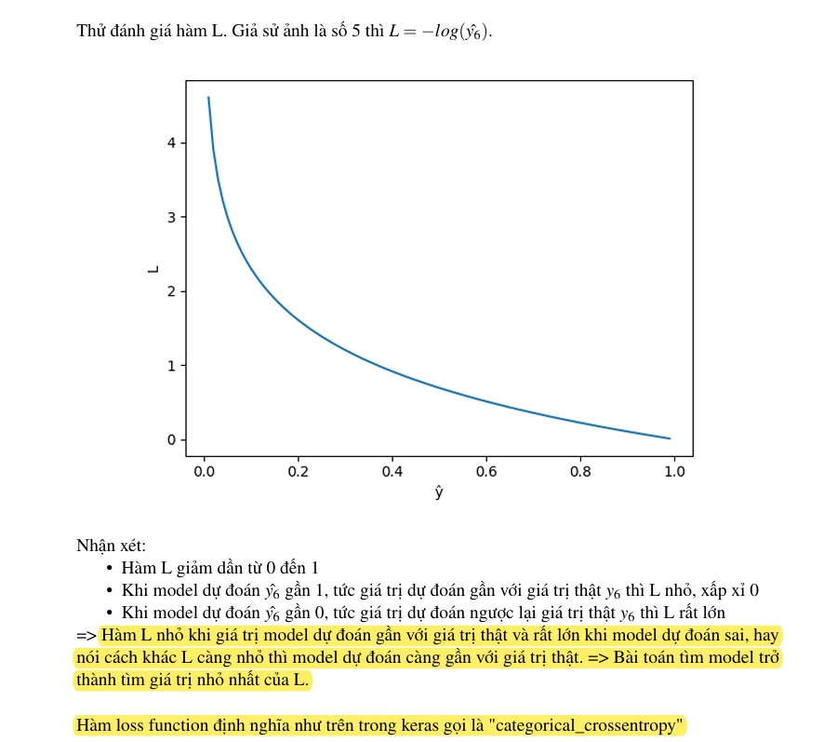

#### Code Keras [HAY] – Nhận dạng chữ số viết tay

# 1. Thêm các thư viện cần thiết

import numpy as np

import matplotlib.pyplot as plt

from keras.models import Sequential

from keras.layers import Dense, Dropout, Activation, Flatten

from keras.layers import Conv2D, MaxPooling2D

from tensorflow.python.keras.utils import np_utils # thay cho from keras.utils import np_utils (error)

from keras.datasets import mnist

# 2. Load dữ liệu MNIST

(X_train, y_train), (X_test, y_test) = mnist.load_data()

X_val, y_val = X_train[50000:60000,:], y_train[50000:60000]

X_train, y_train = X_train[:50000,:], y_train[:50000]

print(X_train.shape)

# 3. Reshape lại dữ liệu cho đúng kích thước mà keras yêu cầu

X_train = X_train.reshape(X_train.shape[0], 28, 28, 1)

X_val = X_val.reshape(X_val.shape[0], 28, 28, 1)

X_test = X_test.reshape(X_test.shape[0], 28, 28, 1)

# 4. One hot encoding label (Y)

Y_train = np_utils.to_categorical(y_train, 10)

Y_val = np_utils.to_categorical(y_val, 10)

Y_test = np_utils.to_categorical(y_test, 10)

print('Dữ liệu y ban đầu ', y_train[0])

print('Dữ liệu y sau one-hot encoding ',Y_train[0])

# 5. Định nghĩa model

model = Sequential()

# Thêm Convolutional layer với 32 kernel, kích thước kernel 3*3

# dùng hàm sigmoid làm activation và chỉ rõ input_shape cho layer đầu tiên

model.add(Conv2D(32, (3, 3), activation='sigmoid', input_shape=(28,28,1)))

# Thêm Convolutional layer

model.add(Conv2D(32, (3, 3), activation='sigmoid'))

# Thêm Max pooling layer

model.add(MaxPooling2D(pool_size=(2,2)))

# Flatten layer chuyển từ tensor sang vector

model.add(Flatten())

# Thêm Fully Connected layer với 128 nodes và dùng hàm sigmoid

model.add(Dense(128, activation='sigmoid'))

# Output layer với 10 node và dùng softmax function để chuyển sang xác xuất.

model.add(Dense(10, activation='softmax'))

# 6. Compile model, chỉ rõ hàm loss_function nào được sử dụng, phương thức

# đùng để tối ưu hàm loss function.

model.compile(loss='categorical_crossentropy',

              optimizer='adam',

              metrics=['accuracy'])

# 7. Thực hiện train model với data

H = model.fit(X_train, Y_train, validation_data=(X_val, Y_val),

          batch_size=32, epochs=10, verbose=1)

# 8. Vẽ đồ thị loss, accuracy của traning set và validation set

fig = plt.figure()

numOfEpoch = 10

plt.plot(np.arange(0, numOfEpoch), H.history['loss'], label='training loss')

plt.plot(np.arange(0, numOfEpoch), H.history['val_loss'], label='validation loss')

plt.plot(np.arange(0, numOfEpoch), H.history['accuracy'], label='accuracy') # sử dụng từ khóa accuracy thay vì acc

plt.plot(np.arange(0, numOfEpoch), H.history['val_accuracy'], label='validation accuracy') # sử dụng từ khóa val_accuracy thay vì val_acc

plt.title('Accuracy and Loss')

plt.xlabel('Epoch')

plt.ylabel('Loss|Accuracy')

plt.legend()

# 9. Đánh giá model với dữ liệu test set

score = model.evaluate(X_test, Y_test, verbose=0)

print(score)

# 10. Dự đoán ảnh

plt.imshow(X_test[100].reshape(28,28), cmap='gray')

y_predict = model.predict(X_test[100].reshape(1,28,28,1))

print('Giá trị dự đoán: ', np.argmax(y_predict))

##### Note

* Bước này chuyển đổi one-hot encoding label Y của ảnh ví dụ số 5 thành vector [0, 0, 0, 0, 0, 1, 0, 0, 0, 0]

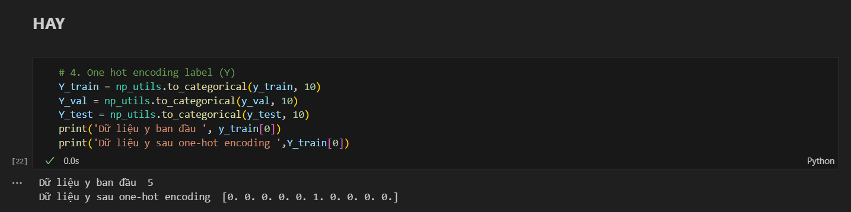

* Trong Machine Learning và Deep Learning, "Sequential" thường được sử dụng để chỉ một kiểu mô hình hoặc kiến trúc mạng neural đơn giản, gồm các layer liên tiếp nhau theo một thứ tự cố định. Trong ngữ cảnh của thư viện Keras (một thư viện phổ biến cho Deep Learning), **"Sequential" là một lớp mô hình cho phép bạn xây dựng một mạng neural theo kiểu tuần tự.**

Một mạng Sequential trong Keras cho phép bạn xây dựng một mạng neural từng layer một, mà mỗi layer đều được kết nối với layer tiếp theo theo một thứ tự nhất định. Điều này làm cho việc xây dựng và huấn luyện mạng neural trở nên đơn giản và dễ dàng, đặc biệt là đối với các mạng neural có cấu trúc đơn giản như các mạng feedforward.

Cấu trúc của mạng Sequential rất phổ biến trong nhiều ứng dụng Deep Learning, như nhận diện hình ảnh, dự đoán chuỗi, và xử lý ngôn ngữ tự nhiên.

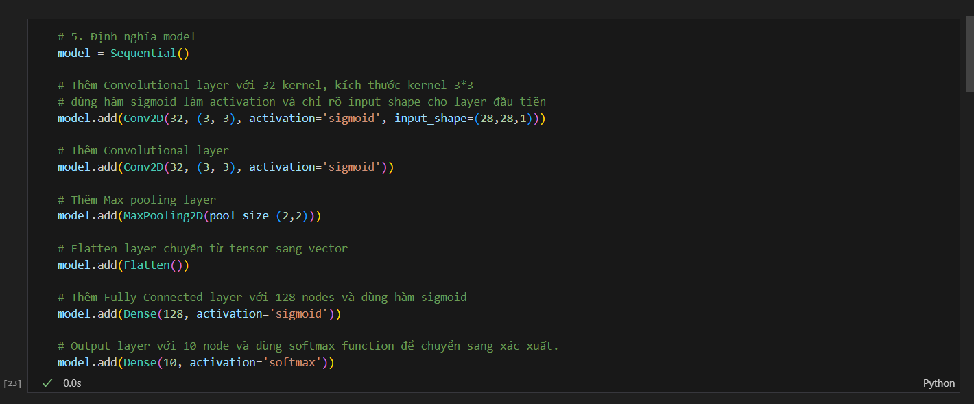

* Load dữ liệu từ MNIST dataset, bao gồm 60.000 training set và 10.000 test set. Sau đó chia bộ traning set thành 2: 50.000 cho training set và 10.000 dữ liệu cho validation set.

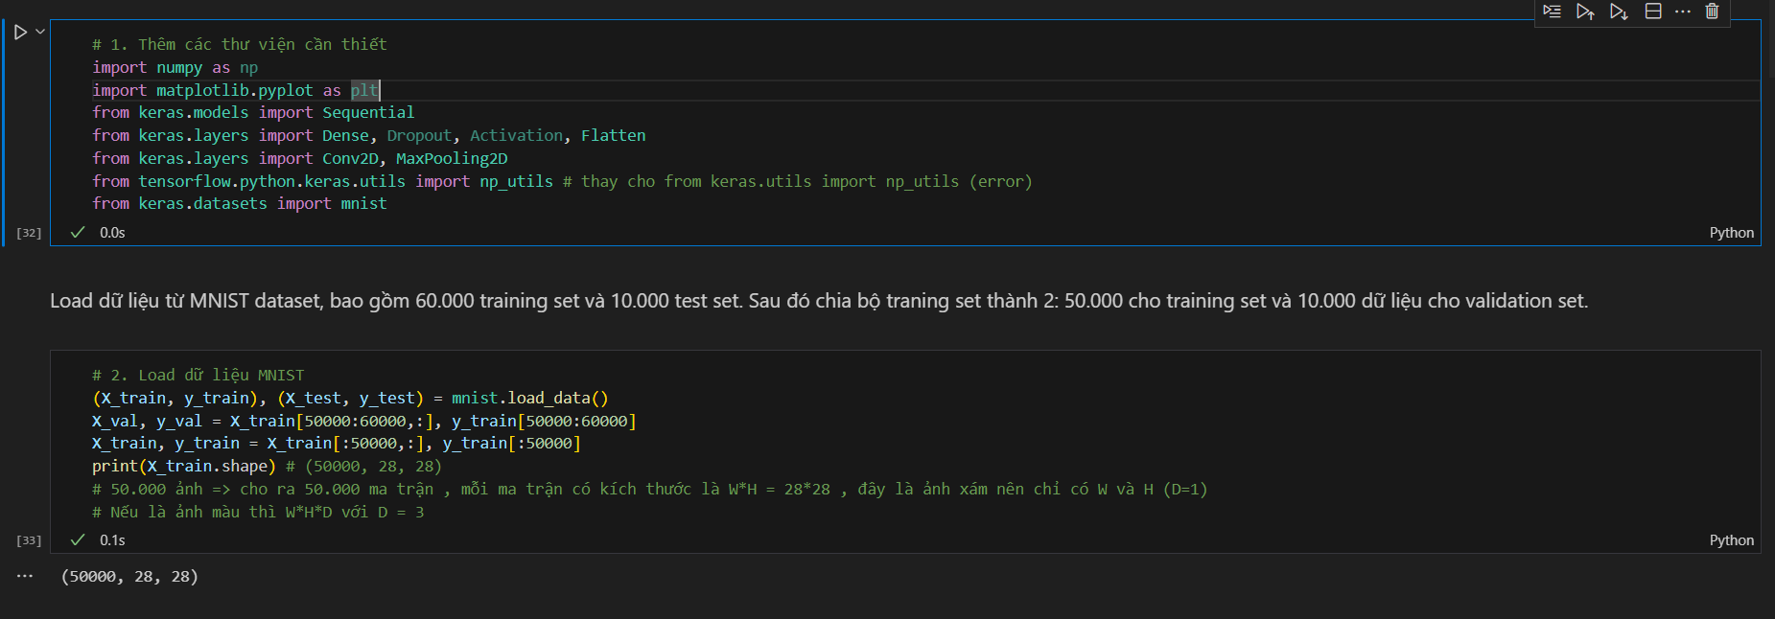

* #### Trong keras dữ liệu đầu vào với yêu cầu là : Dữ liệu input cho mô hình convolutional neural network là 1 tensor 4 chiều (N, W, H, D)
* Dữ liệu input cho mô hình convolutional neural network là 1 tensor 4 chiều (N, W, H, D), trong bài này <strong style="color:yellow">là ảnh xám</strong> nên W = H = 28, D = 1, N là số lượng ảnh cho mỗi lần training. Do dữ liệu ảnh ở trên có kích thước là (N, 28, 28) tức là (N, W, H) <strong style="color:yellow">nên cần reshape lại thành kích thước N * 28 * 28 * 1 để giống kích thước mà keras yêu cầu.</strong>
* Bước này chuyển đổi one-hot encoding label Y của ảnh ví dụ số 5 thành vector [0, 0, 0, 0, 0, 1, 0, 0, 0, 0]
* #### <strong>HAY</strong>
* Cấu trúc của mạng Sequential rất phổ biến trong nhiều ứng dụng Deep Learning, như nhận diện hình ảnh, dự đoán chuỗi, và xử lý ngôn ngữ tự nhiên.

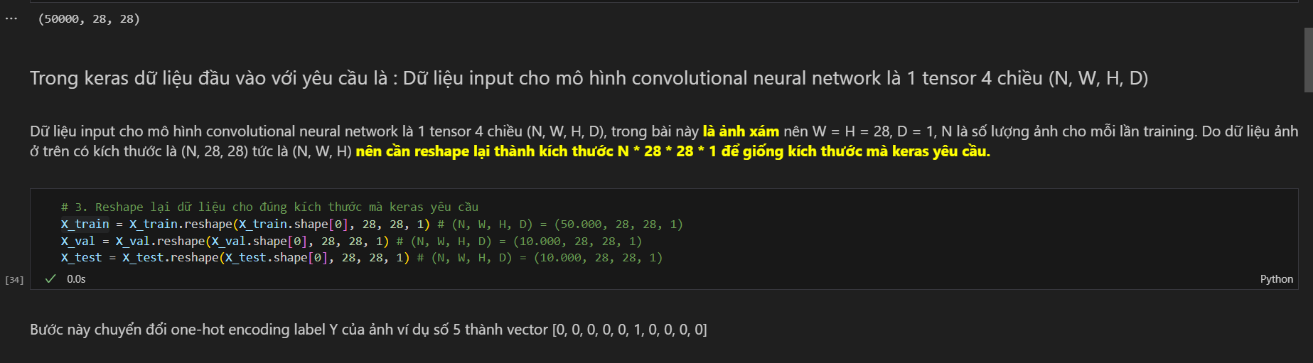

* Bước này định nghĩa model:
* 1. Model = Sequential() để nói cho keras là ta sẽ xếp các layer lên nhau để tạo model. Ví dụ input -> CONV -> POOL -> CONV -> POOL -> FLATTEN -> FC -> OUTPUT
* 2. Ở layer đầu tiên cần chỉ rõ input_shape của ảnh, input_shape = (W, H, D), ta dùng ảnh xám kích thước (28,28) nên input_shape = (28, 28, 1) . Nếu ảnh màu thì D = 3 , nên nếu ảnh màu sẽ là (28, 28, 3)
* 3. Khi thêm Convolutional Layer ta cần chỉ rõ các tham số: K (số lượng layer), kernel size (W, H), hàm activation sử dụng. cấu trúc: model.add(Conv2D(K, (W, H), activation='tên_hàm_activation'))
* 4. Khi thêm Maxpooling Layer cần chỉ rõ size của kernel, model.add(MaxPooling2D(pool_size=(W, H)))
* 5. Bước Flatten chuyển từ tensor sang vector chỉ cần thêm flatten layer.
* 6. Để thêm Fully Connected Layer (FC) cần chỉ rõ số lượng node trong layer và hàm activation sử dụng trong layer, cấu trúc: model.add(Dense(số_lượng_node activation='tên_hàm activation'))
* Trong Machine Learning và Deep Learning, "Sequential" thường được sử dụng để chỉ một kiểu mô hình hoặc kiến trúc mạng neural đơn giản, gồm các layer liên tiếp nhau theo một thứ tự cố định. Trong ngữ cảnh của thư viện Keras (một thư viện phổ biến cho Deep Learning), "Sequential" là một lớp mô hình cho phép bạn xây dựng một mạng neural theo kiểu tuần tự.
* Một mạng Sequential trong Keras cho phép bạn xây dựng một mạng neural từng layer một, mà mỗi layer đều được kết nối với layer tiếp theo theo một thứ tự nhất định. Điều này làm cho việc xây dựng và huấn luyện mạng neural trở nên đơn giản và dễ dàng, đặc biệt là đối với các mạng neural có cấu trúc đơn giản như các mạng feedforward.

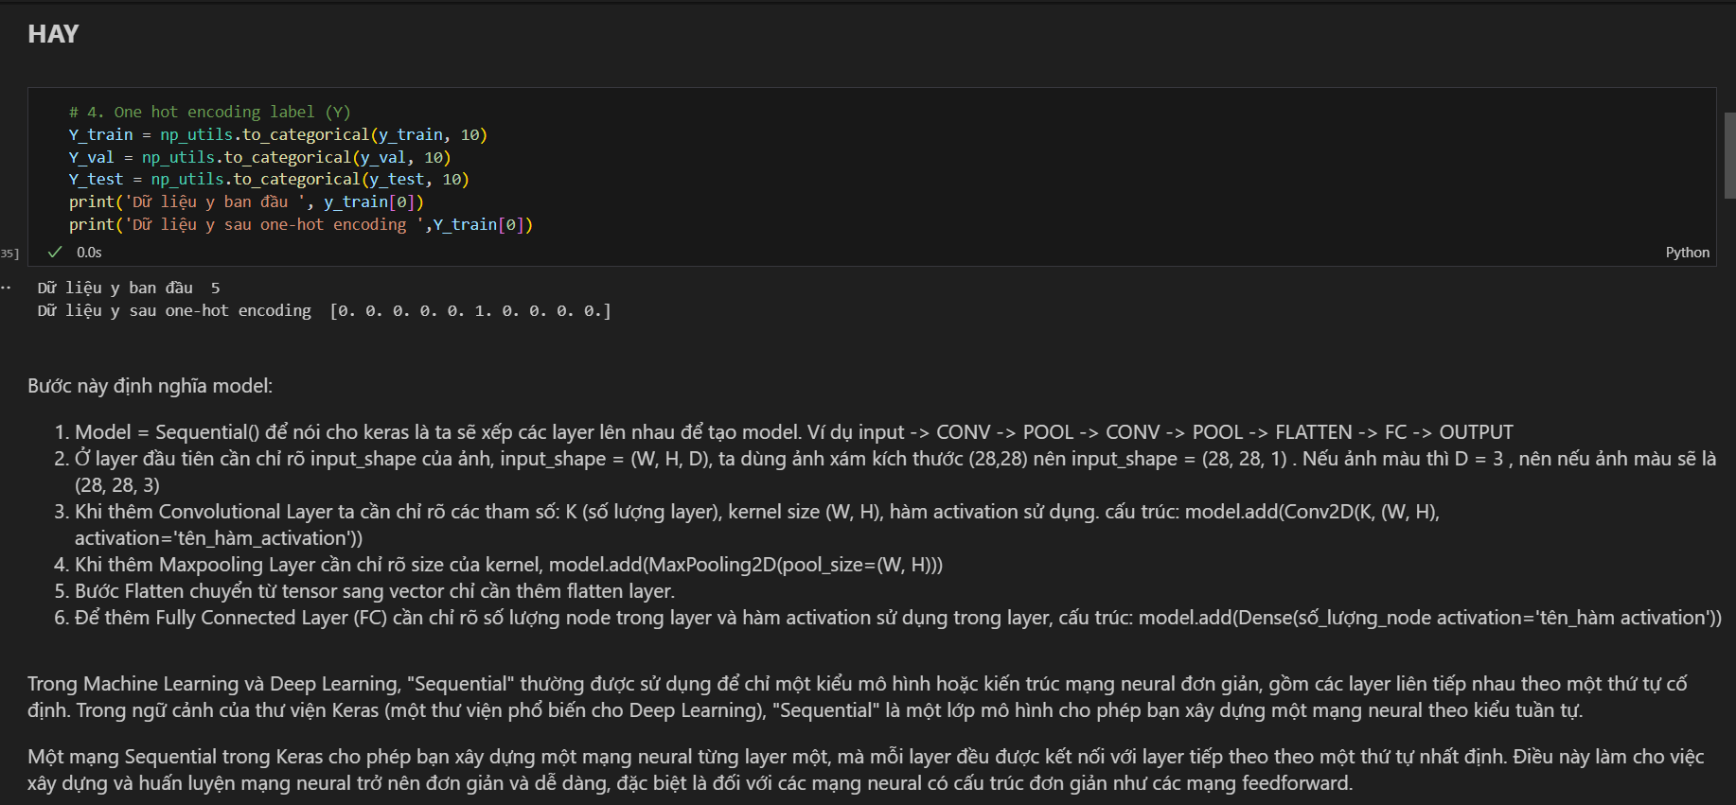

Cấu trúc của mạng Sequential rất phổ biến trong nhiều ứng dụng Deep Learning, như nhận diện hình ảnh, dự đoán chuỗi, và xử lý ngôn ngữ tự nhiên.

- Conv2D là hàm để tạo tích chập với kernel w .

- Với công thức : Conv2D(k,w,input_shape=(H,W,D)) . K là số kernel cần áp dụng , w là kích thước kernel . W và H là kích thước của ma trận ảnh . D là độ sâu , D=1 nếu ảnh xám và D=3 nếu là ảnh màu .

- Ví dụ : Conv2D(32, (3, 3), input_shape=(height, width, 3)) nghĩa là 32 kernel kích thước 3*3 và đầu vào là height , width với ảnh màu nên D=3 (3 lớp red, green, blue)

- pooling có 3 phương pháp : Max , min , Trung bình

- MaxPooling2D => Phương pháp pooling được sử dụng ở đây là Max

- model.add(MaxPooling2D(pool_size=(2,2))) => kích thước của pooling là 2*2

- model.add(Flatten()) => layer latten để chuyển tensor về Vector đặc trưng

- model.add(Flatten()) => layer latten để chuyển tensor về Vector đặc trưng

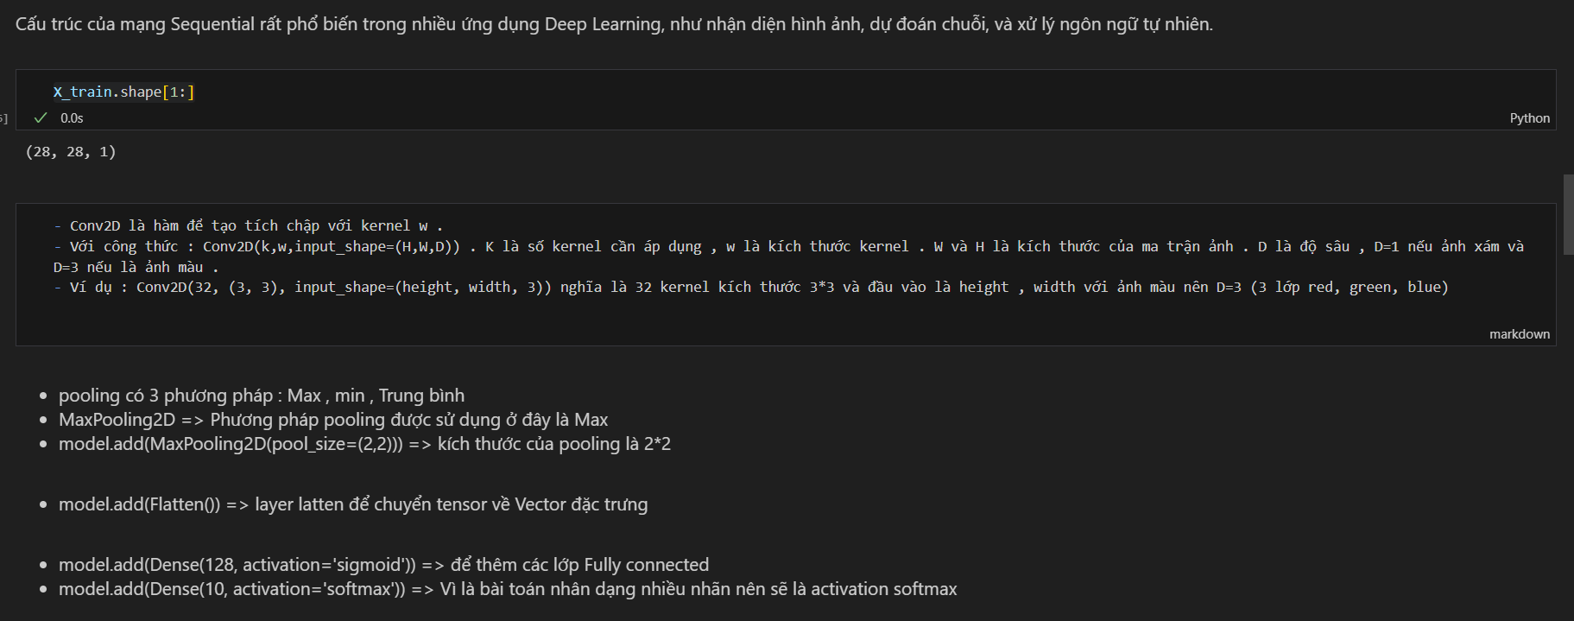

#### [HAY]

Giải thích cho :

```

# Thêm Fully Connected layer với 128 nodes và dùng hàm sigmoid

model.add(Dense(128, activation='sigmoid'))

# Output layer với 10 node và dùng softmax function để chuyển sang xác xuất.

model.add(Dense(10, activation='softmax'))

```

1. Trong mạng neural network, các lớp fully connected layer (hay còn gọi là dense layer)

2. Như đã nói đầu ra của y dự đoán phải là one-host (1 vector có chiều dài là 10 và gồm các giá trị 0 và 1) => Chính vì thế ta sử dụng hàm activation sigmoid với đặc thù là dữ liệu đầu ra của nó sẽ là 0 hoặc 1 . Với số nodes là 128 .

=> Ta có thể hiểu đơn giản là :

- Sau khi qua Flatten thu được vector đặc trưng thì vector này nó sẽ trở thành input cho lớp input 128 node thu được z

- Sau khi có được z thì cho qua sigmoid và ra được giá trị a là 0 hoặc 1 , các giá trị này sẽ là input cho lớp tiếp theo gồm 10 node

- Như vậy ta sẽ có giá trị output là 10 giá trị 0 hoặc 1 => tạo thành one-host chiều dài là 10 gồm các giá trị 0 hoặc 1

- LƯU Ý : 10 ở lớp dense cuối không được điều chỉnh vì bài toán ta nhận diện 10 chữ số nên có 10 nhãn

- Tuy nhiên số 128 là có thể điều chỉnh thành số khác , nếu hợp lí thì có thể thu được độ chính xác cao

3. Ta biết rằng đầu ra là các one-host có chiều dài là 10 gồm các giá trị 0 và 1 => Ta sử dụng Dense với 10 nghĩa là 10 node => nó sẽ cho ra vector one-host với chiều dài là 10 với hàm activation softmax cho dự đoán nhiều nhãn

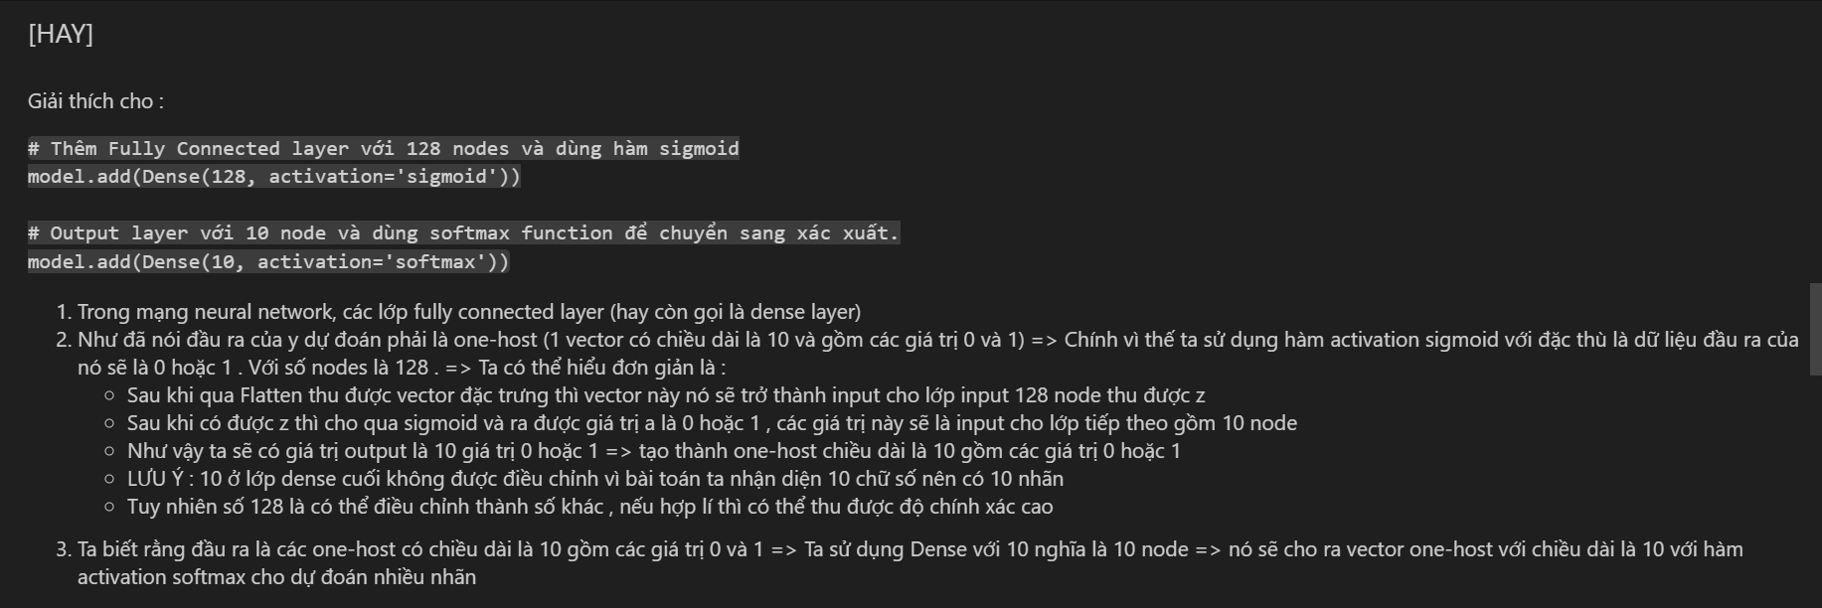

# 5. Định nghĩa model

model = Sequential()

# Thêm Convolutional layer với 32 kernel, kích thước kernel 3*3

# dùng hàm sigmoid làm activation và chỉ rõ input_shape cho layer đầu tiên

# model.add(Conv2D(32, (3, 3), activation='sigmoid', input_shape=(28,28,1)))

model.add(Conv2D(32, (3, 3), activation='sigmoid', input_shape=(X_train.shape[1:])))

# 32, (3, 3) chính là 32 kernel w với kích thước là 3*3

# Thêm Convolutional layer

model.add(Conv2D(32, (3, 3), activation='sigmoid'))

# Thêm Max pooling layer

model.add(MaxPooling2D(pool_size=(2,2)))

# MaxPooling2D

# kích thước của pooling là 2*2

# Flatten layer chuyển từ tensor sang vector

model.add(Flatten())

# Thêm Fully Connected layer với 128 nodes và dùng hàm sigmoid

model.add(Dense(128, activation='sigmoid'))

# Output layer với 10 node và dùng softmax function để chuyển sang xác xuất.

model.add(Dense(10, activation='softmax'))

- Như đã nói : Đối với bài toán nhận dạng nhiều nhãn thì dùng hàm loss là categorical_crossentropy

- Ở đây đang dùng thuật toán tối ưu là : adam (không yêu cầu phải dùng adam , có thể đổi sang thuật toán khác cũng được)

Trong lệnh `model.compile`, tham số `metrics` được sử dụng để chỉ định các độ đo được sử dụng để đánh giá hiệu suất của mô hình trong quá trình huấn luyện và kiểm tra.

Trong trường hợp `metrics=['accuracy']`, nó chỉ định rằng độ chính xác (accuracy) sẽ được tính toán và hiển thị trong quá trình huấn luyện và kiểm tra mô hình. Độ chính xác là tỷ lệ phần trăm của các dự đoán chính xác trên tổng số mẫu được dự đoán. Điều này giúp đánh giá khả năng của mô hình trong việc phân loại các mẫu vào các lớp được xác định.

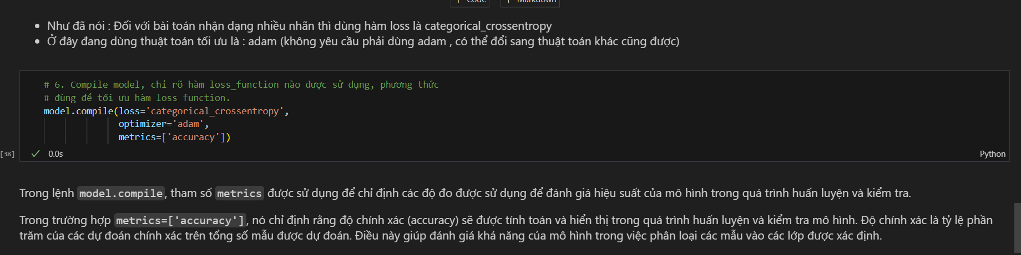

Trong đoạn code trên:

1. `model.fit`: Đây là phương thức để huấn luyện mô hình. Nó nhận đầu vào là các dữ liệu huấn luyện (`X_train`, `Y_train`) và dữ liệu validation (`X_val`, `Y_val`). Trong quá trình huấn luyện, mô hình sẽ được cập nhật dựa trên dữ liệu huấn luyện và sẽ được đánh giá trên dữ liệu validation để kiểm tra hiệu suất và tránh việc overfitting.

2. `batch_size=32`: Đây là kích thước của các batch dữ liệu được sử dụng trong mỗi lần cập nhật trọng số của mô hình. Trong trường hợp này, kích thước batch là 32, tức là 32 mẫu dữ liệu sẽ được sử dụng để cập nhật trọng số mỗi lần.

3. `epochs=10`: Số lần mà toàn bộ tập dữ liệu sẽ được sử dụng để huấn luyện mô hình. Trong trường hợp này, mô hình sẽ được huấn luyện qua 10 epochs.

4. `verbose=1`: Điều này chỉ định cách mà quá trình huấn luyện sẽ được hiển thị. Trong trường hợp này, `verbose=1` chỉ định rằng thông tin về quá trình huấn luyện sẽ được hiển thị, bao gồm thông tin về số lần lặp lại (epoch), loss function và các metrics được chọn.

Trong thư viện Keras, tham số `verbose` trong phương thức `model.fit` có thể nhận các giá trị sau:

1. `verbose=0`: Không hiển thị bất kỳ thông tin nào về quá trình huấn luyện trên màn hình.

2. `verbose=1`: Hiển thị tiến trình của quá trình huấn luyện trên màn hình. Thông tin bao gồm số lần lặp lại (epoch), loss function và các metrics đã chọn.

3. `verbose=2`: Hiển thị thông tin của mỗi epoch trên màn hình, nhưng không hiển thị chi tiết của mỗi lần lặp lại trong epoch.

4. `verbose=3`: Chỉ hiển thị thông báo sau khi mỗi epoch kết thúc, mà không hiển thị bất kỳ thông tin nào trong quá trình huấn luyện của các epoch.

Trong cả bốn trường hợp, quá trình huấn luyện đều được thực hiện nhưng cách hiển thị thông tin khác nhau sẽ giúp người dùng có thể theo dõi và kiểm soát quá trình huấn luyện một cách linh hoạt.

# 6. Compile model, chỉ rõ hàm loss_function nào được sử dụng, phương thức

# đùng để tối ưu hàm loss function.

model.compile(loss='categorical_crossentropy',

              optimizer='adam',

              metrics=['accuracy'])

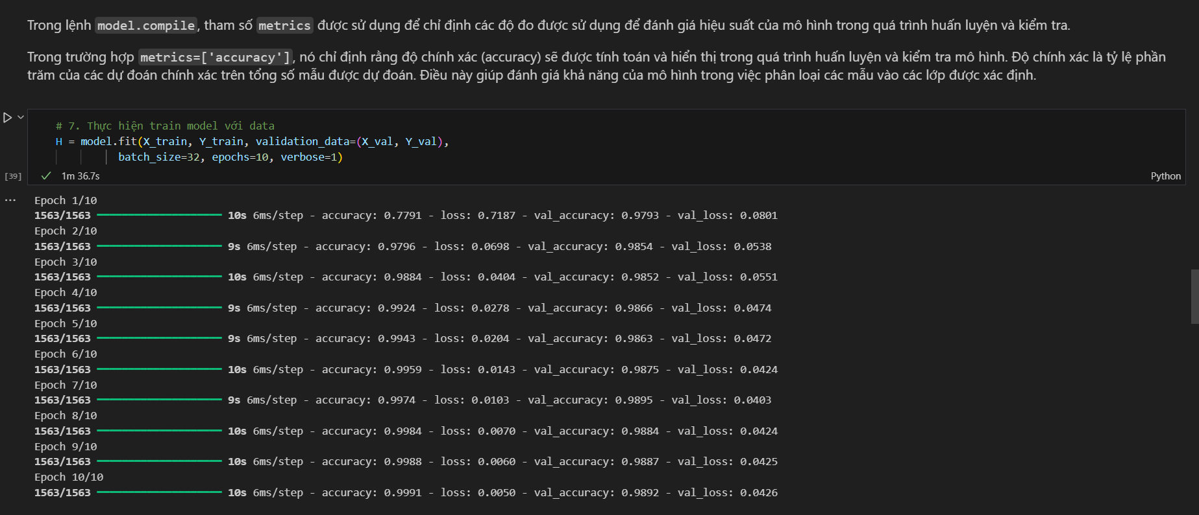 # 7. Thực hiện train model với data

H = model.fit(X_train, Y_train, validation_data=(X_val, Y_val),

          batch_size=32, epochs=10, verbose=1)

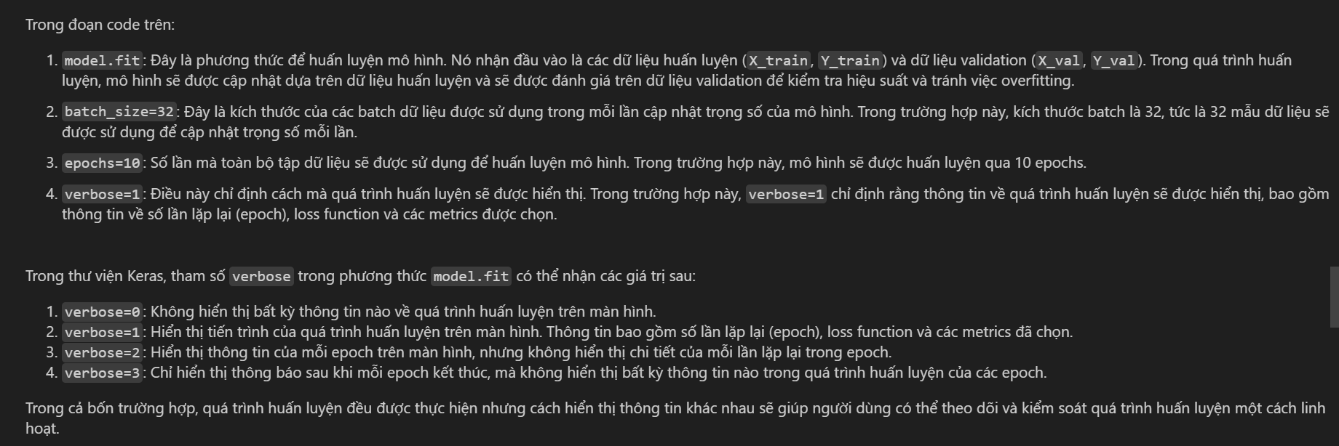 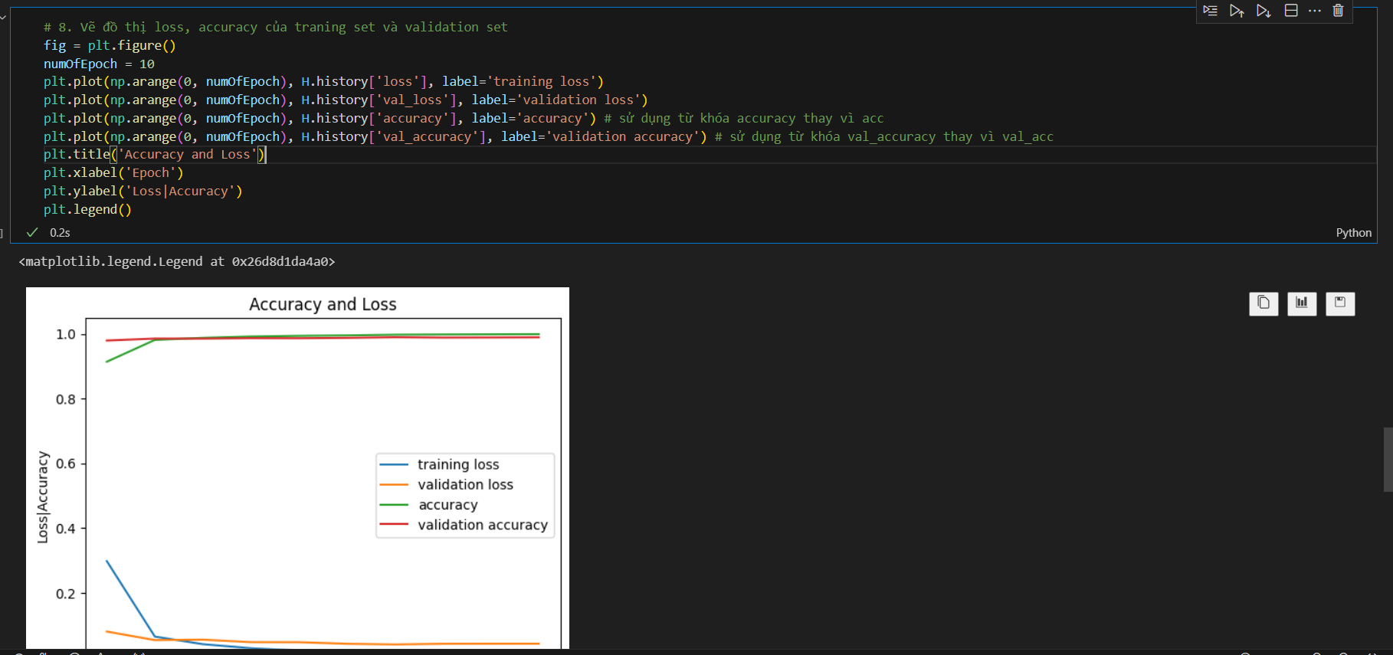

# 9. Đánh giá model với dữ liệu test set

score = model.evaluate(X_test, Y_test, verbose=0)

print(score)

Kết quả trả về `[0.035371359437704086, 0.9887999892234802]` trong trường hợp này là kết quả của việc đánh giá model trên tập dữ liệu test. Cụ thể:

- Phần tử đầu tiên (`0.035371359437704086`) là giá trị của hàm loss trên tập dữ liệu test. Đây là giá trị trung bình của loss function trên các mẫu dữ liệu trong tập test.

- Phần tử thứ hai (`0.9887999892234802`) là độ chính xác của model trên tập dữ liệu test, được tính dưới dạng tỷ lệ giữa số lượng dự đoán đúng và tổng số lượng mẫu trong tập test.

Kết quả này cho thấy model có độ chính xác khoảng 98.88% trên tập dữ liệu test, và giá trị của hàm loss trên tập test là khoảng 0.035. Đây là các thông số quan trọng để đánh giá hiệu suất của model trên dữ liệu mới.

Ta sẽ dùng kết quả đánh giá của mode với test set để làm kết quả cuối cùng của model. Tức model của chúng ta dữ đoán chữ số có độ chính xác 98.92% với MNIST dataset. Nghĩa là dự đoán khoảng 100 ảnh thì sai 1 ảnh.

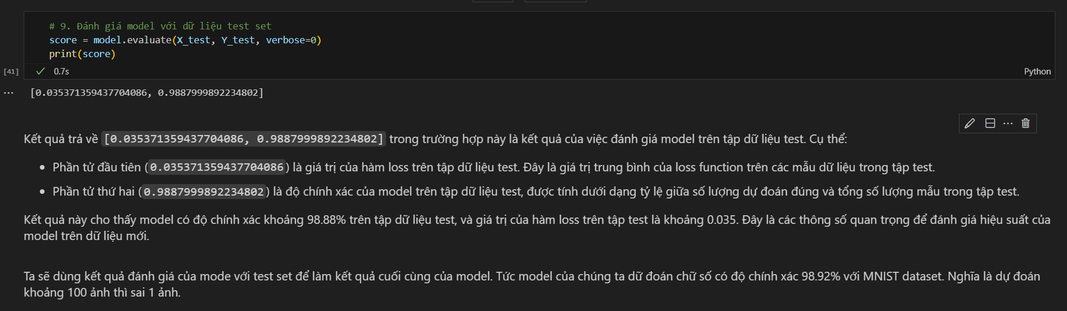 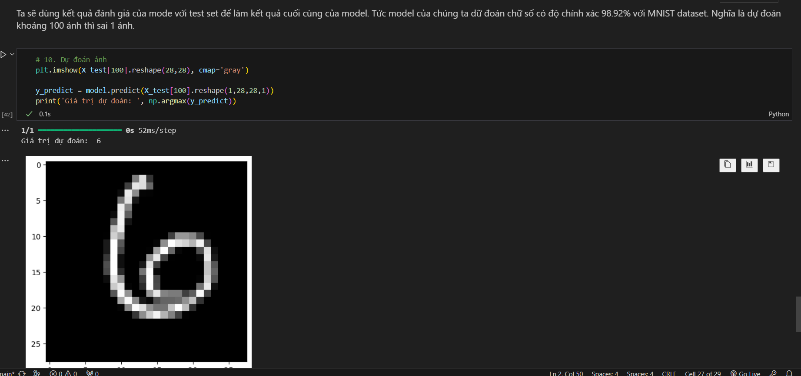

#### Lưu lại model và load ra lại để sử dụng khi cần (không cần phải chạy lại file)

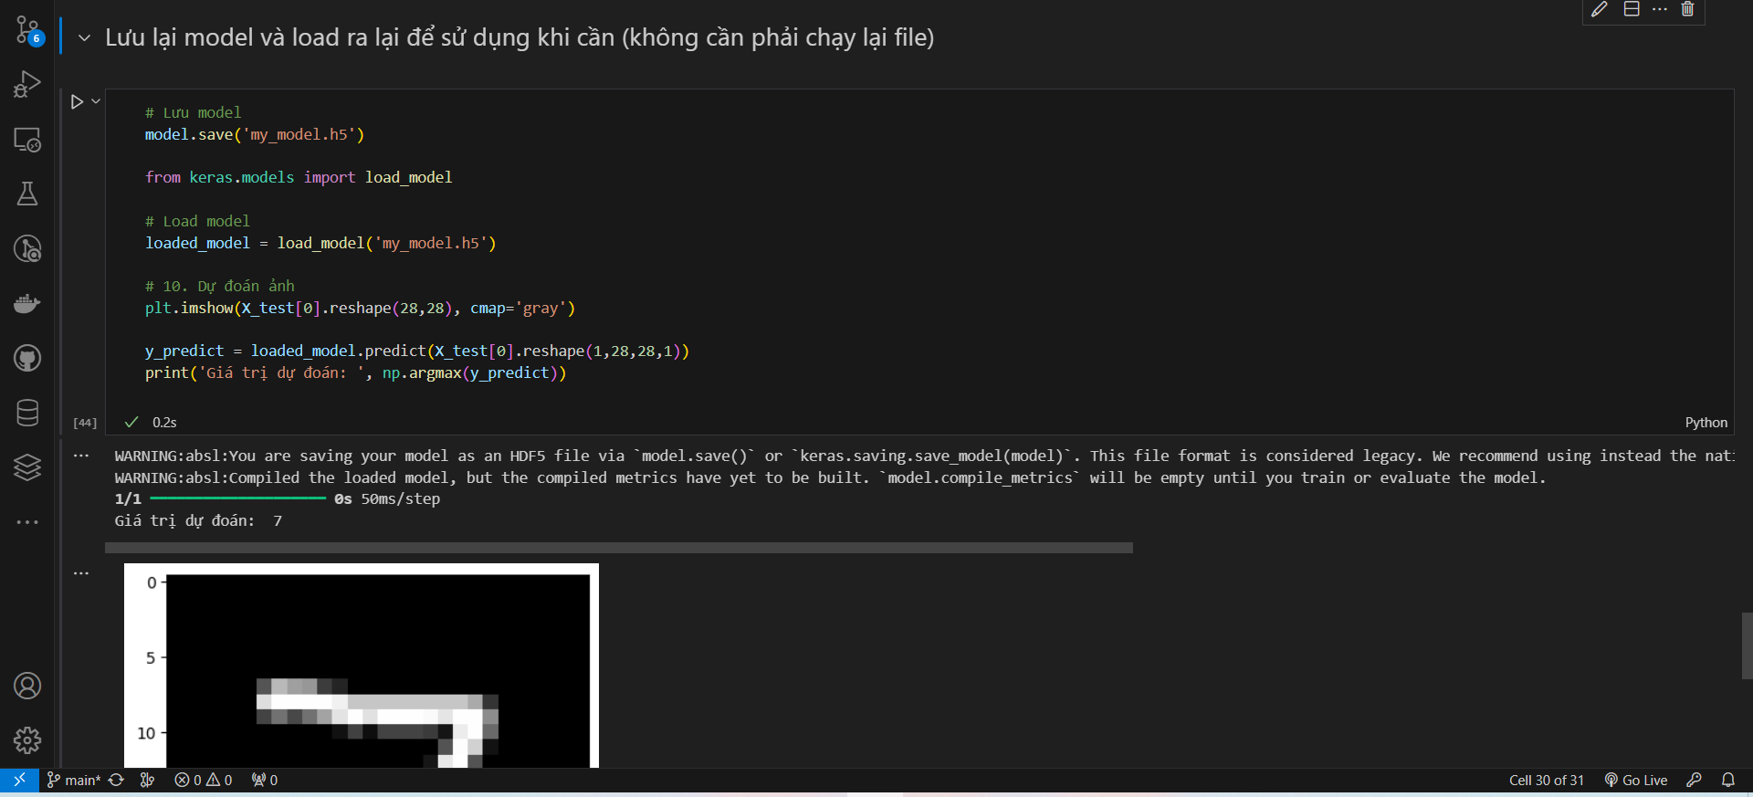

# Lưu model

model.save('my_model.h5')

from keras.models import load_model

# Load model

loaded_model = load_model('my_model.h5')

# 10. Dự đoán ảnh

plt.imshow(X_test[0].reshape(28,28), cmap='gray')

y_predict = loaded_model.predict(X_test[0].reshape(1,28,28,1))

print('Giá trị dự đoán: ', np.argmax(y_predict))

#### Danh sách các tham số có thể thay đổi để tối ưu model

**Với bài toán nhận diện chữ số từ 0 đến 9**

**Danh sách các tham số có thể thay đổi để tối ưu model**

* Thay đổi số lượng kernel : k (32) và kích thước kernel : w(3, 3) . model.add(Conv2D(32, (3, 3), activation='sigmoid', input_shape=(X_train.shape[1:])))
* Thay đổi hàm kích hoạt tại các lớp tích chập Conv2D : activation (sigmoid) bằng các hàm khác
* Pooling : MaxPooling2D thay bằng phương pháp khác ví dụ AveragePooling2D (trung bình) và thay đổi kích thước pooling
* Số lượng node trong các lớp Fully Connected (128) có thể thay đổi thành một số nodes khác
* Hàm loss và optimizer: Thử nghiệm với các hàm loss khác nhau như 'categorical_crossentropy', 'mean_squared_error' và các optimizer khác nhau như 'adam', 'sgd', 'rmsprop' để xem liệu cách lựa chọn này có ảnh hưởng đến hiệu suất của mô hình không.
* Batch_size: Thay đổi batch_size có thể ảnh hưởng đến tốc độ huấn luyện và độ chính xác của mô hình , có thể thay đổi trong tốc độ học và hiệu suất của mô hình.
* Epochs: Thay đổi số lượng epochs có thể giúp bạn xác định khi nào mô hình đã hội tụ và khi nào nó bắt đầu overfitting, có thể giảm số lượng epochs nếu thấy mô hình bắt đầu overfitting trên dữ liệu huấn luyện hoặc tăng số lượng epochs nếu mô hình vẫn chưa hội tụ.
* Metrics, bạn có thể đo lường hiệu suất của mô hình bằng các phương pháp khác nhau, không chỉ là accuracy.
  + Accuracy: Tỷ lệ dự đoán chính xác trên tất cả các mẫu.
  + Precision: Tỷ lệ giữa số lượng dự đoán dương tính đúng và tổng số dự đoán dương tính.
  + Recall: Tỷ lệ giữa số lượng dự đoán dương tính đúng và tổng số mẫu thực sự là dương tính.
  + F1-score: Trung bình điều hòa giữa Precision và Recall.
  + ROC-AUC: Diện tích dưới đường cong ROC (Receiver Operating Characteristic), thường được sử dụng cho các bài toán phân loại nhị phân.
  + Mean Squared Error (MSE): Trung bình của bình phương của sự khác biệt giữa các giá trị dự đoán và giá trị thực tế.
  + Mean Absolute Error (MAE): Trung bình của giá trị tuyệt đối của sự khác biệt giữa các giá trị dự đoán và giá trị thực tế.
  + R-squared (R2): Phần trăm phương sai của biến phụ thuộc mà mô hình giải thích được.

**Danh sách các tham số không nên thay đổi**

* Kích thước dữ liệu đầu vào , đây là các con số gần như cố định , D=1 hay D=3 phụ thuộc vào ảnh xám hay ảnh màu
* Hàm loss của bài toán , ví dụ như đây là bài nhiều hơn 2 nhãn thì dùng categorical cross-entropy , không dùng sigmoid (2 nhãn)
* Thuật toán tối ưu : Adam , thường thì adam là thuật toán tốt nhất trong các thuật toán tối ưu , nên có thay đổi thì có thể accuracy cũng không thay đổi mấy
* Các lớp Dense cuối như 2 lớp cuối : Các hàm kích hoạt của nó thì sigmoid sau đó đến softmax là không nên thay đổi vì nó liên quan đến yêu cầu bài toán
* Số node của lớp Dense cuối (10) phụ thuộc vào số nhãn cần nhận diện của bài toán

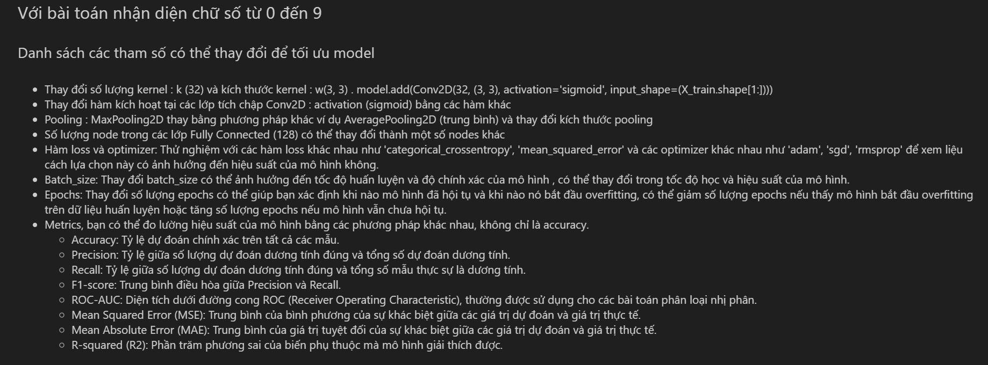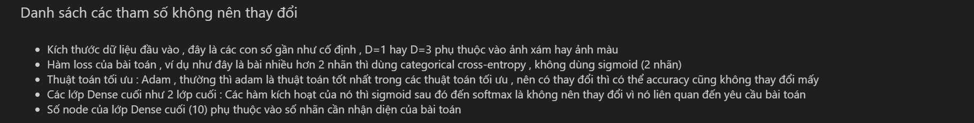

#### Nhận xét transfer learning

**Như đã code ở trên , ta thấy rằng các lớp cuối liên quan nhiều đến bài toán ta cần làm gì , số nhãn sẽ thay đổi với bài toán và còn nhiều thứ khác ,...**

**Chính vì thế như đã nói ở trên , ví dụ ta có được mô hình đã được xây dựng và training sẵn ví dụ để nhận diện đối tượng nào đó , giờ ta muốn dùng lại để nhận diện riêng cho mình một cái gì đó ví dụ nhận diện các loài hoa , nhận diện 10 loài chẳng hạn , thì ta phải re train , có nghĩa là đào tạo lại , sử dụng kỹ thuật transferlearning để mở các lớp cuối của mô hình đã được đào tạo đó ra rồi đào tạo lại các mô hình cuối đó để tương thích với bài toán của ta .**

Đúng, bạn đã hiểu đúng về việc sử dụng transfer learning. Transfer learning là một kỹ thuật phổ biến trong deep learning, trong đó chúng ta sử dụng các mô hình đã được huấn luyện trước trên một tập dữ liệu lớn và sử dụng lại các trọng số đã học để giúp huấn luyện mô hình mới cho một nhiệm vụ tương tự hoặc liên quan.

Khi sử dụng transfer learning, bạn có thể thực hiện các bước sau:

1. Chọn một mô hình đã được huấn luyện trước, chẳng hạn như một trong những mô hình đã được public như VGG, ResNet, hoặc Inception.

2. Loại bỏ hoặc đóng băng (freeze) các lớp cuối cùng của mô hình (các lớp fully connected) để không cập nhật trọng số của chúng trong quá trình huấn luyện.

3. Thay thế các lớp cuối cùng bằng các lớp mới phù hợp với nhiệm vụ của bạn, ví dụ như một lớp fully connected với số lượng đầu ra tương ứng với số lượng lớp của bài toán của bạn.

4. Tiến hành huấn luyện lại mô hình trên dữ liệu của bạn, thường là chỉ huấn luyện các lớp mới mà bạn đã thêm vào.

Như vậy, bạn có thể sử dụng transfer learning để tận dụng tri thức đã học được từ các mô hình đã được huấn luyện trước và áp dụng nó vào bài toán cụ thể của mình mà không cần phải huấn luyện từ đầu trên một tập dữ liệu lớn. Điều này giúp tiết kiệm thời gian và công sức trong việc xây dựng và huấn luyện mô hình.

#### Ứng dụng của việc phân loại ảnh

* Chuẩn đoán ảnh X-ray của bệnh nhân có bị ung thư hay không
* Phân loại, nhận diện được các chữ, số viết tay => tự động đọc được biển số xe, văn bản.
* Phân loại được các biển báo giao thông => hỗ trợ cho ô tô tự lái

#### Bài tập

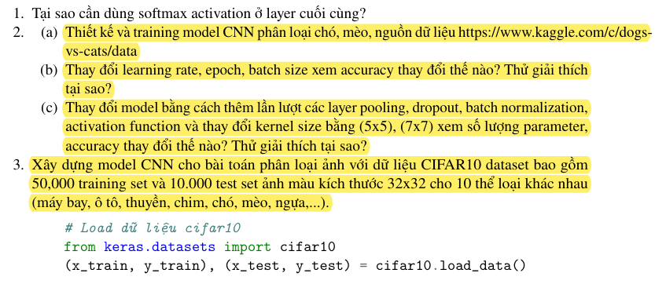

1. **Thiết kế và training model CNN phân loại chó, mèo, nguồn dữ liệu :** [**Dogs vs. Cats | Kaggle**](https://www.kaggle.com/competitions/dogs-vs-cats/data) **(**[**https://www.kaggle.com/competitions/dogs-vs-cats/data**](https://www.kaggle.com/competitions/dogs-vs-cats/data)**)**





* **Có thể tham khảo những code này :** [**https://www.kaggle.com/competitions/dogs-vs-cats/code**](https://www.kaggle.com/competitions/dogs-vs-cats/code)

**Danh sách model tốt nhất cho bài toán với data này :**

* [**EfficientNetV2 · efficientnetv2_b0_imagenet**](https://www.kaggle.com/models/keras/efficientnetv2/frameworks/Keras/variations/efficientnetv2_b0_imagenet)
* [**resnet_v2 · 101-feature-vector**](https://www.kaggle.com/models/google/resnet-v2/frameworks/TensorFlow2/variations/101-feature-vector)



## 10. Ứng dụng CNN cho ô tô tự lái

# Computer Vision

**Tài liệu**

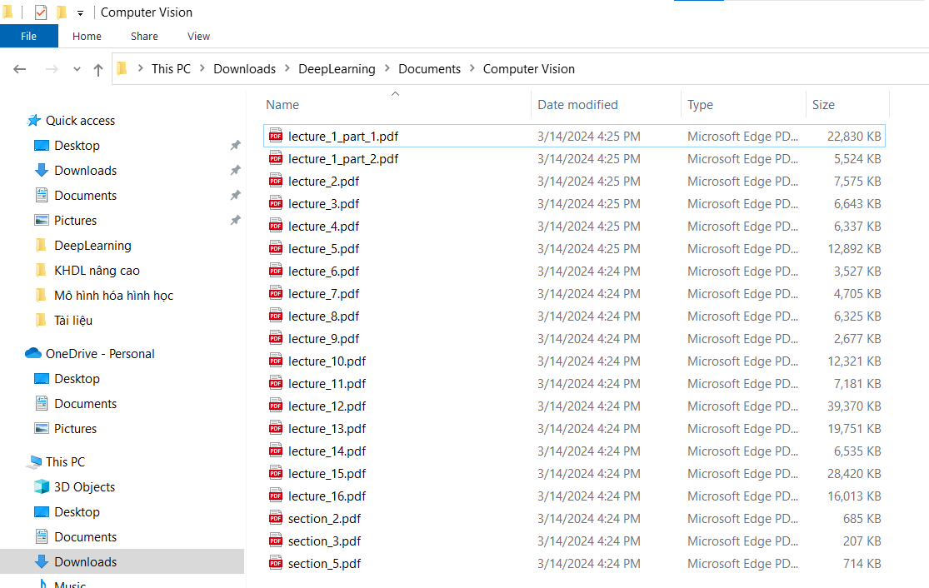

* The K-Nearest Neighbors (KNN) (K láng giềng gần nhất)
* [K-means clustering (K cụm)](https://en.wikipedia.org/wiki/K-means_clustering)

# PBL7



